Темір жол көлігіндегі сигнализация туралы нұсқаулықты бекіту туралы
Республикасы Көлік және коммуникация министрінің 2011 жылғы 18 сәуірдегі N 209 Бұйрығы. Қазақстан Республикасының Әділет министрлігінде 2011 жылы 13 мамырда N 6954 тіркелді.
"Темір жол көлігі туралы" 2001 жылғы 8 желтоқсандағы Қазақстан Республикасы Заңының 14-бабы 2-тармағы 15) тармақшасына сәйкес БҰЙЫРАМЫН:
1. Қоса берілген Темір жол көлігіндегі сигнализация туралы нұсқаулық бекітілсін.
2. Қазақстан Республикасы Көлік және коммуникация министрлігінің Көлік және қатынас жолдары комитеті (Қилыбай Н.И.) осы бұйрықты Қазақстан Республикасы Әділет министрлігінде мемлекеттік тіркеу үшін ұсынуды қамтамасыз етсін.
3. Осы бұйрықтың орындалуына бақылау жасау Қазақстан Республикасының Көлік және коммуникация министрлігінің вице–министрі Е.С. Дүйсенбаевқа жүктелсін.
4. Осы бұйрық бірінші рет ресми жарияланғаннан он күнтізбелік күн өткеннен кейін күшіне енеді.
Министр | Б. Камалиев

Қазақстан Республикасы
Көлік және коммуникация
министрінің
2011 жылғы 18 сәуірдегі
№ 209 бұйрығымен
Темір жол көлігіндегі сигнализация туралы нұсқаулық
1. Жалпы ереже
§ 1. Кіріспе
1. Осы Темір жол көлігіндегі сигнализация жөніндегі нұсқаулық поездар қозғалысына және маневрлік жұмысқа қатысы бар бұйрықтар мен нұсқауларды беруге қажет, көрінетін сигналдарды және дыбыстық сигналдарды және ол сигналдар берілетін сигналдық аспаптардың түрлерін, сондай-ақ поездар қозғалысымен байланысты қызметкерлерде қызметте болған кезде тәуліктің жарық немесе қараңғы кезіне қарай өзімен бірге болуы тиіс сигналдық аспаптарды беру шарттарын белгілейді.
Ескерту. 1-тармақ жаңа редакцияда - ҚР Көлік және коммуникация министрінің 27.03.2014 № 212 бұйрығымен (алғашқы ресми жарияланған күнінен кейін күнтізбелік он күн өткен соң қолданысқа енгізіледі).
2. Сигнализация туралы нұсқаулықпен белгіленген сигналдар талаптарын орындау поездар қозғалысының және маневрлік жұмыстың үздіксіздігін және қауіпсіздігін қамтамасыз етеді.
3. Темір жол көлігіндегі сигнализацияға жататын барлық нұсқаулықтар мен басқа нұсқаулар осы Нұсқаулықтың талаптарына қатаң сәйкес келуі керек.
§ 2. Сигналдар
4. Сигналдар қозғалыс қауіпсіздігін қамтамасыз ету, сондай-ақ поездар қозғалысын және маневрлік жұмысты мүлтіксіз ұйымдастыру үшін қызмет етеді.
5. Қабылдау тәсілі бойынша сигналдар көрінетін және дыбыстық болып бөлінеді.
§ 3. Көрінетін сигналдар
6. Көрінетін сигналдар сигналдық көрсеткіштердің түсімен, формасымен, жай-күйімен және санымен белгіленеді. Бағдаршамдар, дискілер, қалқандар, фонарлар, жалаушалар, сигналдық көрсеткіштер мен сигналдық белгілер көрінетін сигналдарды беру үшін қызмет етеді.
7. Көрінетін сигналдар оларды қолдану уақыты бойынша мыналарға бөлінеді:
1) тәуліктің жарық уақытында берілетін күндізгі сигналдар: мұндай сигналдарды беру үшін дискілер, қалқандар, жалаушалар, сигналдық көрсеткіштер (бағыттамалық, жолды бөгеу, лақтырып тастау құрылғылары мен гидравликалық бағандар) пайдаланылады;
2) тәуліктің қараңғы уақытында берілетін түнгі сигналдар: мұндай сигналдар ретінде қол және поезд фонарларында орнатылған түрлі-түсті оттар, сырықтарға бекітілген фонарлар мен сигналдық көрсеткіштер пайдаланылады;
түнгі сигналдар күндізгі уақытта күндізгі тоқтату сигналдарының көрінуі 1000 м-ден, жылдамдықты төмендету сигналдарының көрінуі – 400 м-ден, маневрлік сигналдардың көрінуі – 200 м-ден кем болатын тұман, боран және басқа қолайсыз ауа райында қолданылуы тиіс;
3) тәулік бойы, тәуліктің жарық уақытында, қараңғы уақытында бірдей қолданылатын сигналдар; мұндай сигналдар ретінде түрлі-түсті бағдаршамдардың оттары, маршруттық және басқа жарықтық сигналдар, көрсеткіштер, жылдамдықтың кемуін көрсететін тұрақты дискілер, сары түсті (сырт жағы жасыл түс), квадрат қалқаншалар жүк поезының соңын көрсетуге арналған жарық шағылдырғышы бар қызыл дискілер, сигналдық көрсеткіштер және белгілер.
4) тоннельдерде тек түнгі немесе тәуліктік сигналдар қолданылады.
§ 4. Дыбыс сигналдары
8. Дыбыс сигналдары дыбыстар санымен және ұзақтығы әртүрлі дыбыстар қосылысымен беріледі. Олардың күндізгі және түнгі мәні бірдей.
9. Дыбыс сигналдарын беру үшін локомотивтердің, моторвагонды поездардың және арнайы өздігінен жүретін жылжымалы құрамның ысқырықтары, қол ысқырықтары, үрлеу сырнайлары, сиреналар, гуілдер, петардалар қолданылады.
10. Петарданың жарылысы кідіріссіз тоқтауды талап етеді.
2. Бағдаршамдар
§ 1. Бағдаршамдардың түрлері
11. Бағдаршамдар мақсаты бойынша былай бөлінеді:
1) кіру – поезға аралықтан станцияға кіру үшін рұқсат беруге немесе тыйым салуға арналған;
2) шығу – поезға станциядан аралыққа аттану үшін рұқсат беруге немесе тыйым салуға арналған;
3) дөңестік – вагондарды дөңестен тарату үшін рұқсат беруге немесе тыйым салуға арналған;
4) бөгегіш – темір жол өтпелерінде, ірі жасанды құрылыстарда және опырылатын жерлерде қозғалыс үшін қауіп туған жағдайда, сондай-ақ станциялық жолдарда вагондарды қарау және жөндеу үшін құрамдарды қоршау кезінде тоқтатуды талап етуге арналған;
5) локомотивтік – поезға аралық бойынша бір блок - учаскеден екінші блок - учаскеге өтуге рұқсат беруге немесе тыйым салуға, сондай-ақ поезд жақындап келе жатқан жол бағдаршамының көрсеткіші туралы ескертуге арналған;
6) маневрлік – маневрлерді жүргізу үшін рұқсат беруге немесе тыйым салуға арналған;
7) маршруттық – поезға станцияның бір ауданынан екінші ауданына жүріп өту үшін рұқсат беруге немесе тыйым салуға арналған;
8) қайталағыш – шығу, маршруттық бағдаршамның рұқсат ететін көрсеткіші және дөңестік бағдаршамның көрсеткіші туралы хабарлау үшін, жергілікті жағдайлар бойынша негізгі бағдаршамның көрсетуі қамтамасыз етілмеген жағдайда;
9) ескерту – (кіру, шығу, бөгегіш және бүркемелеу) негізгі бағдаршамның көрсеткіші туралы ескертуге арналған;
10) бүркемелеу – теміржол жолдарының бір деңгейде басқа темір жолдарымен, трамвай жолдарымен және троллейбус желілерімен қиылысу орындарын, ажыратылатын көпірлерді, жолсерікпен өтілетін учаскелерді қоршауға арналған;
11) өту – поезға бір блок-учаскеден екіншісіне (қосын арасындағы аралыққа) жүріп өту үшін рұқсат беруге немесе тыйым салуға арналған;
Бір бағдаршам бірнеше міндетті (кіру және шығу, шығу және маневрлік, шығу және маршруттық және бөгегіш) қоса атқаруы мүмкін.
12. Бағдаршамдар мынадай болып бөлінеді: осы Нұсқаулықтың 1-қосымшасына сәйкес линзалық және прожекторлық, осы Нұсқаулықтың 2-қосымшасына сәйкес олар діңгектік, аласа болып бөлінеді және мінбелер мен консольдарға орнатылады.
Бағдаршамдарда мынадай сигнальдық оттар қолданылады: бірқалыпты жанатын, бірқалыпты жанбайтын, жыпықтамайтын және жыпықтайтын (периодты түрде жанатын және өшетін).
Автобұғаттаумен жабдықталған учаскелердегі өту бағдаршамының бірқалыпты жанбайтын сигналдық оттары жылжымалы құрам блок - учаскеге кірген кезде жанады да, жылжымалы құрам бұл блок - учаскеден шыққаннан кейін сөнеді.
Автобұғаттаудың өту бағдаршамдары цифрлармен, қалғандары әріптермен немесе әріп және цифрлармен белгіленеді.
13. Бағдаршамдармен (орнатылған жеріне және олардың мақсаттарына байланыссыз) берілетін сигналдардың негізгі мәндері мынадай:
бір жасыл от – "Белгіленген жылдамдықпен жүруге рұқсат етіледі",
бір сары жыпықтайтын от – "Белгіленген жылдамдықпен жүруге рұқсат етіледі, келесі бағдаршам ашық және ол кеміген жылдамдықпен жүруді талап етеді";
бір сары от – "Тоқтауға дайындықпен жүруге рұқсат етіледі, келесі бағдаршам жабық";
екі сары от, оның жоғарғысы жыпықтайды – "Бағдаршам арқылы кеміген жылдамдықпен жүріп өтуге рұқсат етіледі; поезд бағыттамалы бұрма бойынша ауытқи отырып қозғалады; келесі бағдаршам ашық";
екі сары от – "Бағдаршам арқылы кеміген жылдамдықпен және келесі бағдаршамда тоқтау дайындығымен жүріп өтуге рұқсат етіледі; поезд бағыттамалы бұрма бойынша ауытқи отырып қозғалады";
бір қызыл от – "Тоқта! Сигналға жүріп өтуге тыйым салынады".
§ 2. Кіру бағдаршамдары
14. Кіру бағдаршамдарымен мынадай сигналдар беріледі:
1) бір жасыл от – "Поезға белгіленген жылдамдықпен басты жол бойынша станцияға жүруге рұқсат етіледі; келесі бағдаршам (маршруттық немесе шығу) ашық осы нұсқаулықтың 3-қосымшасына сәйкес;
2) бір сары жыпықтайтын от - "Поезға белгіленген жылдамдықпен басты жол бойынша станцияға жүруге рұқсат етіледі; келесі бағдаршам (маршруттық немесе шығу) ашық және оның кеміген жылдамдықпен жүруін талап етеді" осы нұсқаулықтың 3-қосымшасына сәйкес;
3) бір сары от - "Поезға тоқтауға дайындығымен басты жол бойынша станцияға жүруге рұқсат етіледі; келесі бағдаршам (маршруттық немесе шығу) жабық" осы нұсқаулықтың 4-қосымшасына сәйкес;
4) екі сары от, оның жоғарғысы жыпықтайды - "Поезға бүйірлік жолмен кеміген жылдамдықпен станцияға қарай жүруге рұқсат етіледі; келесі бағдаршам (маршруттық немесе шығу) ашық" осы нұсқаулықтың 5-қосымшасына сәйкес;
5) екі сары от - "Поезға кеміген жылдамдықпен және тоқтау дайындығымен бүйірлік жолға жүруге рұқсат етіледі; келесі бағдаршам жабық" осы нұсқаулықтың 6-қосымшасына сәйкес;
6) бір қызыл от - "Тоқта! Сигналға жүруге тыйым салынады" осы нұсқаулықтың 7-қосымшасына сәйкес;
Екі жолды (көп жолды) аралықтың дұрыс емес жолынан поездарды станцияға қабылдау үшін кіру бағдаршамдарымен мынадай сигналдар беріледі:
екі сары от - "Поезға кеміген жылдамдықпен және келесі шығу (маршруттық) бағдаршамында немесе шектік бағаншада тоқтау дайындығымен станцияға жүруге рұқсат етіледі;
бір қызыл от - "Тоқта! Сигналға жүруге тыйым салынады".
15. Көлбеу маркалы айқаспалары бар бағыттамалы бұрмалар бойынша бүйірлік жолға поездарды қабылдау кезінде кіру және маршруттық бағдаршамдарда мынадай сигналдар қолданылады:
1) бір жасыл жыпықтайтын және бір сары от және бір жасыл жарқырайтын жолақ – "Поезға станцияның бүйірлік жолына 80 км/сағ-тан аспайтын жылдамдықпен қозғалуға рұқсат етіледі; келесі бағдаршам (маршруттық немесе шығу) ашық және 80 км/сағ-тан аспайтын жылдамдықпен қозғалуды талап етіледі" осы нұсқаулықтың 8-қосымшасына сәйкес;
2) екі сары от, оның жоғарғысы жыпықтайды және бір жасыл жарқырайтын жолақ - "Поезға станцияның бүйірлік жолымен 80 км/сағ-тан аспайтын жылдамдықпен қозғалуға рұқсат етіледі; келесі бағдаршам (маршруттық немесе шығу) ашық және кеміген жылдамдықпен қозғалуды талап етеді осы нұсқаулықтың 9-қосымшасына сәйкес, екі сары от және бір жасыл жарқырайтын жолақ - "Поезға станцияның бүйірлік жолымен, 60 км/сағ-тан аспайтын жылдамдықпен, тоқтауға дайындықпен қозғалуға рұқсат етіледі; келесі бағдаршам жабық" осы нұсқаулықтың 10-қосымшасына сәйкес.
Кіру және маршруттық бағдаршамдарда бір жасыл жыпықтайтын от сигналы қолданылуы мүмкін - "Поезға станцияның басты жолы бойынша белгіленген жылдамдықпен қозғалуға рұқсат етіледі; келесі бағдаршам (маршруттық немесе шығу) ашық және 60 км/сағ-тан аспайтын жылдамдықпен қозғалуды талап етеді осы нұсқаулықтың 11-қосымшасына сәйкес;
3) екі сары от және бір жасыл жарқырайтын жолақ - "Поезға 120 км/сағ-тан аспайтын жылдамдықпен станцияның бүйірлік жолымен қозғалуға рұқсат етіледі; келесі бағдаршам ашық және оны белгіленген жылдамдықпен жүріп өтуге рұқсат етеді" осы нұсқаулықтың 12-қосымшасына сәйкес;
Жекелеген станцияларда кіру және маршруттық бағдаршамдарда үш сары от сигналы қолданылуы мүмкін - "Моторвагонды поезға, жеке локомотивке, мототартқышқа, дрезинаға қызыл от жанып тұрған маршруттық бағдаршамға дейін жолдың бос учаскесіне ерекше мұқияттылықпен және 20 км/сағ-тан аспайтын жылдамдықпен қозғалуға рұқсат етіледі"; бір жыпықтайтын және бір сары от пен екі жасыл жарқырайтын жолақтар қолданылуы мүмкін – "Поезға станцияның бүйірлік жолымен 80 км/сағ-тан аспайтын жылдамдықпен қозғалуға рұқсат етіледі; келесі бағдаршам (маршруттық немесе шығу) ашық және кеміген жылдамдықпен қозғалуды талап етеді осы нұсқаулықтың 13-қосымшасына сәйкес.
§ 3. Шақыру сигналы
16. Шақыру сигналы – ай тәрізді ақ, жыпықтайтын от, ол ерекше мұқияттылықпен 20 км/сағ-тан аспайтын жылдамдықпен және егер ары қарай қозғалуға кедергі кездескен жағдайда, дереу тоқтау дайындығымен поезға қызыл от жанып тұрған (немесе сөнген) бағдаршам арқылы жүріп өтуге және келесі бағдаршамға (немесе шығу бағдаршамы жоқ жолға қабылдағанда, шектік бағанға дейін) дейін жүруге рұқсат етеді осы Нұсқаулықтың 1-қосымшасына сәйкес. Бұл сигнал кіру, сондай-ақ маршруттық және шығу бағдаршамдарында (топтықтан басқа) қолданылады.
17) Автобұғаттаумен жабдықталған екі жолды аралықтың дұрыс жолы бойынша ғана шығу бағдаршамының шақыру сигналы бойынша жөнелуге рұқсат етіледі.
§ 4. Шығу және маршруттық бағдаршамдары
18. Автобұғаттаумен жабдықталған учаскелердегі шығу бағдаршамдарымен мынадай сигналдар беріледі:
1) бір жасыл от – "Поезға станциядан аттануға және белгіленген жылдамдықпен жүруге рұқсат етіледі; алда екі немесе одан көп блок-учаскелер бос" осы нұсқаулықтың 2-қосымшасына сәйкес;
2) бір сары от – "Поезға станциядан аттануға және тоқтау дайындығымен жүруге рұқсат етіледі; келесі бағдаршам жабық" осы нұсқаулықтың 2-қосымшасына сәйкес;
3) екі сары от, оның жоғарғысы жыпықтайды – "Поезға станциядан кеміген жылдамдықпен аттануға рұқсат етеді; поезд бағыттамалы бұрма бойынша ауытқи отырып қозғалады, келесі бағдаршам жабық" осы нұсқаулықтың 14-қосымшасына сәйкес;
4) екі сары от - "Поезға станциядан кеміген жылдамдықпен аттануға рұқсат етеді; поезд бағыттамалы бұрма бойынша ауытқи отырып қозғалады, келесі бағдаршам жабық" осы нұсқаулықтың 14-қосымшасына сәйкес;.
5) бір қызыл от - "Тоқта! Сигналға жүруге тыйым салынады" осы нұсқаулықтың 2-қосымшасына сәйкес;
19. Автобұғаттаумен жабдықталған учаскелердегі шығу бағдаршамдарымен көлбеу маркалы айқаспасы бар бағыттамалы бұрмалар бойынша ауытқуы бар поездарды жөнелту кезінде мынадай сигналдар беріледі:
1) жыпықтайтын бір жасыл және бір сары от пен бір жасыл жарқырайтын жолақ – "Поезға станциядан 80 км/сағ-тан аспайтын жылдамдықпен аттануға рұқсат етеді; поезд бағыттамалы бұрма бойынша ауытқи отырып қозғалады, келесі бағдаршам ашық" осы нұсқаулықтың 15-қосымшасына сәйкес;
2) екі сары от және бір жасыл жарқырайтын жолақ – "Поезға станциядан 60 км/сағ-тан аспайтын жылдамдықпен аттануға рұқсат етіледі; поезд бағыттамалы бұрма бойынша ауытқи отырып қозғалады, келесі бағдаршам жабық" осы нұсқаулықтың 16-қосымшасына сәйкес.
20. Жартылай автобұғаттаумен жабдықталған учаскелердегі шығу бағдаршамдарымен мынадай сигналдар беріледі:
1) бір жасыл от – "Поезға станциядан белгіленген жылдамдықпен аттануға рұқсат етіледі; келесі станцияға (жол қосынына) дейінгі аралық ашық" осы нұсқаулықтың 17-қосымшасына сәйкес;
2) бір қызыл от - "Тоқта! Сигналға жүруге тыйым салынады" осы нұсқаулықтың 17-қосымшасына сәйкес;
3) екі сары от - "Поезға станциядан кеміген жылдамдықпен аттануға рұқсат етіледі; поезд бағыттамалы бұрма бойынша ауытқи отырып қозғалады, келесі станцияға (жол қосынына) дейінгі аралық бос" осы нұсқаулықтың 18-қосымшасына сәйкес;
4) екі сары от, оның жоғарғысы жыпықтайды – "Поезға станциядан кеміген жылдамдықпен аттануға рұқсат етіледі; поезд бағыттамалы бұрма бойынша ауытқи отырып қозғалады, келесі станцияға (жол қосынына) дейінгі аралық бос, келесі станцияның кіру бағдаршамы ашық" осы нұсқаулықтың 18-қосымшасына сәйкес;
21. Сигнализация мен байланыстың дербес құралы ретінде қолданылатын автоматты локомотивтік сигнализациямен жабдықталған учаскелердегі шығу бағдаршамдарымен мынадай сигналдар беріледі:
1) бір жасыл және ай тәрізді бір ақ от - "Поезға станциядан аттануға рұқсат етіледі; алда екі немесе одан аса блок-учаске бос" осы нұсқаулықтың 19-қосымшасына сәйкес;
2) бір сары және ай тәрізді бір ақ от - "Поезға станциядан аттануға рұқсат етіледі; алда бір блок-учаске бос" осы нұсқаулықтың 20-қосымшасына сәйкес;
3) бір қызыл от - "Тоқта! Сигналға жүруге тыйым салынады";
22. Жолдық бұғаттаумен жабдықталған тармақталу болған жағдайда, жолдық бұғаттаумен жабдықталған көп жолды учаскелердегі және екі жақты автобұғаттаумен жабдықталған екі жолды учаскелердегі поезд жөнелтілетін жолды көрсету үшін шығу бағдаршамының оттары қажет жағдайларда маршруттық көрсеткіштің тиісті көрсетуімен толықтырылады.
Екі жақты автобұғаттаумен жабдықталған учаскелерде дұрыс емес жол бойынша жөнелту кезінде маршруттық көрсеткіштерді немесе екі жасыл от сигналын қолдану міндетті.
Маршруттық көрсеткіш жоқ болған жағдайда, поезды тармаққа немесе екі жақты автобұғаттау кезінде дұрыс емес жол бойынша аттануға рұқсат ету шығу бағдаршамындағы екі жасыл от сигналымен берілуі мүмкін, ол автобұғаттау кезінде кемінде екі блок-учаскенің бос екендігін көрсетеді, ал жартылай автобұғаттау кезінде – аралықтың келесі станцияға (жол қосынына) дейін бос екендігін көрсетеді21-қосымшасына сәйкес.
Дұрыс жол бойынша қозғалыс автобұғаттау сигналдары бойынша, ал дұрыс емес жол бойынша қозғалыс локомотивтік бағдаршам көрсеткіштері бойынша жүзеге асырылатын екі жолды учаскелерде, сондай-ақ сигнализация мен байланыстың дербес құралы ретінде қолданылатын автоматты локомотивтік сигнализациямен жабдықталған екі жолды учаскелерде станциядан дұрыс емес жолға жөнелтілер кезінде мынадай сигналдар беріледі:
бір сары жыпықтайтын және бір ай тәрізді бір ақ от - "Поезға станциядан 40 км/сағ-тан аспайтын кеміген жылдамдықпен аттануға және ары қарай локомотивтік бағдаршамның көрсеткіштері бойынша дұрыс емес жол бойынша жүруге рұқсат етеді" осы нұсқаулықтың 22-қосымшасына сәйкес.
23. Шығу бағдаршамдары бар станцияларда жолдық бұғаттаумен жабдықталмаған тармақталған жолдар болған жағдайда, жөнелту маршрутының тармақталуға дайындығы шығу бағдаршамының бір ай тәрізді бір ақ отымен көрсетіледі; поездар машинистке асатаяқ немесе жолдық жазба беру арқылы шығу бағдаршамының бір ай тәрізді бір ақ оты және сөндірілген қызыл оты кезінде тармақталған жолға аттанады осы нұсқаулықтың 23-қосымшасына сәйкес.
24. Маршруттық бағдаршамдармен олардың орнатылу орындарына байланысты мынадай сигналдар беріледі:
1) бір жасыл от - "Белгіленген жылдамдықпен жүруге рұқсат етіледі; келесі бағдаршам (маршруттық немесе шығу) ашық";
2) бір сары от - "Тоқтауға дайындықпен жүруге рұқсат етіледі; келесі бағдаршам (маршруттық немесе шығу) жабық";
3) бір қызыл от - "Тоқта! Сигналға жүруге тыйым салынады";
4) бір сары жыпықтайтын от - "Белгіленген жылдамдықпен бағдаршам арқылы жүруге рұқсат етіледі; келесі бағдаршам (маршруттық немесе шығу) ашық және кемітілген жылдамдықпен жүріп өтуді талап етеді";
5) екі сары от, оның жоғарғысы жыпықтайтын - "Кемітілген жылдамдықпен бағдаршам арқылы жүруге рұқсат етеді; поезд бүйірлік жолға қарай жүреді; келесі бағдаршам (маршруттық немесе шығу) ашық";
6) екі сары от - "Станцияда тоқтау дайындығымен және кемітілген жылдамдықпен бағдаршам арқылы жүруге рұқсат етеді; поезд бүйірлік жолға қарай жүреді; келесі бағдаршам (маршруттық немесе шығу) жабық";
§ 5. Өту бағдаршамдары
25. Автобұғаттаумен жабдықталған учаскелердегі өту бағдаршамдарымен мынадай сигналдар беріледі:
1) бір жасыл от - "Белгіленген жылдамдықпен жүруге рұқсат етеді; алда екі немесе одан көп блок-учаске бос" осы нұсқаулықтың 24-қосымшасына сәйкес;
2) бір сары от - "Тоқтауға дайындықпен жүруге рұқсат етеді; келесі бағдаршам жабық" осы нұсқаулықтың 25-қосымшасына сәйкес;
3) бір қызыл от - "Тоқта! Сигналға жүруге тыйым салынады" осы нұсқаулықтың 26-қосымшасына сәйкес;
26. Төрт мәнді сигнализациясы бар автобұғаттаумен жабдықталған учаскелерде басты жол бойынша өту, кіру, маршруттық және шығу бағдаршамдарымен мынадай сигналдар беріледі:
1) бір жасыл от - "алда үш немесе одан көп блок-учаске бос";
2) бір сары және бір жасыл от - "алда екі блок-учаске бос" осы нұсқаулықтың 27-қосымшасына сәйкес;
3) бір сары от - "алда бір блок-учаске бос";
4) бір қызыл от - "Тоқта! Сигналға жүруге тыйым салынады";
27. Үш мәнді немесе төрт мәнді сигнализациясы бар автобұғаттаумен жабдықталған учаскелерде кіру (кіру алдында) бағдаршамдарының алдында орналасқан өту бағдаршамдарында бұдан басқа мынадай сигналдар беріледі:
1) бір сары жыпықтайтын от - "Белгіленген жылдамдықпен жүруге рұқсат етеді; кіру бағдаршамы ашық және оны кемітілген жылдамдықпен жүріп өтуді талап етеді, поезд станцияның бүйірлік жолына қабылданады" осы нұсқаулықтың 28-қосымшасына сәйкес;
2) бір жасыл жыпықтайтын от - "Белгіленген жылдамдықпен жүруге рұқсат етеді; кіру бағдаршамы ашық және оны 80 км/сағ-тан аспайтын жылдамдықпен жүріп өтуді талап етеді, поезд станцияның бүйірлік жолына қабылданады" осы нұсқаулықтың 28-қосымшасына сәйкес.
Станцияның бүйірлік жолына 120 км/сағ жылдамдықпен жүруге рұқсат беретін бағыттамалы бұрма арқылы жүргенде, кіру алдындағы бағдаршамда да бір жасыл жыпықтайтын от беріледі" осы нұсқаулықтың 25-қосымшасына сәйкес;
Кіру бағдаршамының алдындағы бағдаршам діңгегінде шағылдырғышы бар хабарландыру тақтайшасы орнатылады осы нұсқаулықтың 29-қосымшасына сәйкес.
Локомотивтік бағдаршам сигналдары бойынша қозғалыс жүзеге асырылатын дұрыс емес жол бойындағы кіру бағдаршамының алдындағы бағдаршам үш мәнді сигнализациясы бар автобұғаттаумен жабдықталған учаскелердегі кіру бағдаршамының алдындағы бағдаршамдар беретін сигналдарды береді.
28. Жартылай автобұғаттаумен жабдықталған учаскелердегі өту бағдаршамдарымен мынадай сигналдар беріледі:
бір жасыл от - "Белгіленген жылдамдықпен қозғалуға рұқсат етеді, келесі станцияға (жол қосынына) дейінгі аралық бос"
бір қызыл от - осы нұсқаулықтың 30-қосымшасына сәйкес "Сигналды басып өту рұқсат етілмейді".
29. Басты жолдағы ұзындығы талап етілетін тежегіш жолдан кіші блок-учаскені бөгейтін, үш мәнді сигнализациясы бар автобұғаттаумен жабдықталған учаскелердегі бағдаршамда (кіру, маршруттық, шығу немесе өту) екі вертикаль жебе түріндегі ақ түсті жарық көрсеткіш орнатылады осы нұсқаулықтың 25-қосымшасына сәйкес, ал ол бағдаршамға ескертетін бағдаршамда – бір жебе түріндегі сондай көрсеткіш орнатылады осы нұсқаулықтың 24-қосымшасына сәйкес.
§ 6. Бүркемелегіш және бөгегіш бағдаршамдар
30. Бүркемелегіш бағдаршамдармен мынадай сигналдар беріледі:
1) бір жасыл от - "Белгіленген жылдамдықпен қозғалуға рұқсат беріледі.;
2) бір қызыл от - "Тоқта! Сигналға жүруге тыйым салынады";
31. Бөгегіш бағдаршамдармен бір қызыл от сигналы беріледі:
"Тоқта! Сигналға жүруге тыйым салынады" осы нұсқаулықтың 31-қосымшасына сәйкес.
Бөгегіш бағдаршамдардың алдындағы ескерту бағдаршамдарымен бір сары от сигналы беріледі: "Тоқтау дайындығымен қозғалысқа рұқсат беріледі, негізгі бөгегіш бағдаршам жабық" осы нұсқаулықтың 31-қосымшасына сәйкес.
Бөгегіш бағдаршамдардың және оған ескерту бағдаршамдарының қалыпты сигналдары жанбайды осы нұсқаулықтың 31-қосымшасына сәйкес және бұл жағдайда бағдаршамдардың сигналдық мәні болмайды. Бұл бағдаршамдардың діңгектерінің ерекшелік түсі болады – кезектесіп келетін қара және ақ еңіс жолақтар.
Жылжымалы құрамның шығуын басқаратын құрал сигналдық белгісі - бір қызыл от өту немесе кіру бағдаршамындағы қызыл отпен бір уақытта – "Поездың бірқалыпты тоқтауы үшін қызметтік тежеуіне тез арада шара қабылдау" осы нұсқаулықтың 32-қосымшасына сәйкес.
Өту немесе кіру бағдаршамындағы мачталарында ромб пішіндес формада орнатылады. Бөгегіш қалпақшаның қалыпты сигналдық оты жанбайды және бұл қалпында сигналдық маңызы жоқ.
§ 7. Ескерту және қайталау бағдаршамдары
32. Автобұғаттаумен жабдықталмаған кіру, өту және бүркемелеу бағдаршамдарының алдындағы ескерту бағдаршамдарымен мынадай сигналдар беріледі:
1) бір жасыл от - "Белгіленген жылдамдықпен қозғалуға рұқсат беріледі, негізгі бағдаршам ашық" осы нұсқаулықтың 33-қосымшасына сәйкес;
2) бір сары от - "тоқтау дайындығымен қозғалуға рұқсат беріледі, негізгі бағдаршам жабық"" осы нұсқаулықтың 33-қосымшасына сәйкес;
3) бір сары жыпықтайтын от - "Белгіленген жылдамдықпен жүруге рұқсат етеді; кіру бағдаршамы ашық және оны кемітілген жылдамдықпен жүріп өтуді талап етеді, поезд станцияның бүйірлік жолына қабылданады".
33. Бір жасыл отты қайталағыш бағдаршам осы Нұсқаулыққа 33-қосымшаға сәйкес шығу немесе маршруттық бағдаршамның ашық екендігін көрсетеді.
Жанбайтын қайталағыш бағдаршамдардың сигнальдық мәні болмайды.
Станцияда тоқтайтын жолаушылар пойыздары қайталағыш бағдаршамда жасыл от жанып тұрған кезде ғана қозғалысқа түседі. Егер қайталағыш (немесе шығу) бағдаршамның ақаулығынан жасыл отты жағу мүмкін болмаса, онда пойыздың жүріп өту тәртібі "Поездардың қозғалысы және теміржол көлігіндегі маневрлік жұмыс жөніндегі нұсқаулықты бекіту туралы" Қазақстан Республикасы Көлік және коммуникация министрінің 2011 жылғы 19 мамырдағы № 291 бұйрығымен (Нормативтік құқықтық актілерді мемлекеттік тіркеу тізілімінде № 7021 болып тіркелген) белгіленеді.
Ескерту. 33-тармақ жаңа редакцияда - ҚР Индустрия және инфрақұрылымдық даму министрінің м.а. 26.04.2023 № 292 (алғашқы ресми жарияланған күнінен кейін күнтізбелік он күн өткен соң қолданысқа енгізіледі) бұйрығымен.
§ 8. Локомотивтік бағдаршамдар
34. Автобұғаттаумен және автоматты локомотивтік сигнализациямен жабдықталған учаскелерде локомотивтік бағдаршамдармен мынадай сигналдар беріледі:
1) жасыл от - "қозғалуға рұқсат етеді, поезд жақындап келе жатқан жол бағдаршамында жасыл от жанып тұр" осы нұсқаулықтың 34-қосымшасына сәйкес;
2) сары от - "қозғалуға рұқсат етеді, поезд жақындап келе жатқан жол бағдаршамында бір не екі сары от жанып тұр" осы нұсқаулықтың 34-қосымшасына сәйкес;
3) сары от қызыл отпен бірге – "Тоқтау дайындығымен қозғалысқа рұқсат етеді: поезд жақындап келе жатқан жол бағдаршамында қызыл от жанып тұр" осы нұсқаулықтың 34-қосымшасына сәйкес;
Жол бағдаршамының қызыл отына жүріп кеткен жағдайда, локомотивтік бағдаршамда қызыл от жанады осы нұсқаулықтың 34-қосымшасына сәйкес;
Ақ от осы нұсқаулықтың 34-қосымшасына сәйкес локомотив құрылғылары іске қосылғанын көрсетеді, бірақ жол бағдаршамдарының көрсеткіштері локомотивтік бағдаршамға берілмейді және машинист жол бағдаршамдарының көрсеткіштерін басшылыққа алуы тиіс.
Локомотивтік бағдаршам мынадай да сигнал береді:
жасыл отпен – поездың бір сары жыпықтайтын оты бар, бір жасыл жыпықтайтын оты бар немесе бір сары және бір жасыл оттары бар жол бағдаршамына жақындап келе жатқаны туралы сары отпен – екі сары оты бар, оның жоғарғысы жыпықтайтын, сондай-ақ бағыттамалы бұрма бойынша ауытқумен жүріп келе жатқанын көрсететін басқа оттары бар жол бағдаршамына поездың жақындап келе жатқаны туралы.
35. Сигнализация мен байланыстың дербес құралы ретінде автоматты локомотивтік сигнализация пайдаланылатын учаскелерде поездардың қозғалысы кезінде локомотив бағдаршамдарымен мынадай сигналдар беріледі:
1) жасыл от - "Белгіленген жылдамдықпен қозғалуға рұқсат етеді, алда екі немесе одан көп блок-учаске бос";
2) сары от - "Кемітілген жылдамдықпен қозғалуға рұқсат етеді, алда бір блок - учаске бос";
3) сары от қызыл отпен бірге – "Блок - учаскеде тоқтау дайындығымен қозғалысқа рұқсат етеді; келесі блок-учаске бос емес".
Поезд бос емес блок - учаскеге кірген жағдайда, локомотивтік бағдаршамда қызыл от жанады.
Ақ от локомотив құрылғыларының іске қосылғанын көрсетеді, жолдан берілетін сигналдар локомотивке берілмейді.
Жол бағдаршамдарына жақындағанда локомотивтік бағдаршамдар осы нұсқаулықтың 34-қосымшасына көрсетілген сигналдарды береді.
§ 9. Бағдаршамның рұқсат ететін шартты сигналы
36. "Т" әрпі түріндегі мөлдір ақ түсті шағылдырғыш белгісі бар қалқанмен берілетін, созылған өрде орналасқан, автобұғаттауы бар учаскелердегі өту бағдаршамының рұқсат ететін шартты сигналы жүк поезына ерекше қырағылықпен осы нұсқаулықтың 35-қосымшасына сәйкес, 20 км/сағ-тан аспайтын жылдамдықпен, қызыл от жанып тұрған бағдаршам арқылы, егер ары қарай жүруге кедергі кездессе дереу тоқтау дайындығымен жүріп өтуге рұқсат береді.
37. Жұмыс істемейтін бағдаршамдар екі планкамен айқаспа түрінде жабылуы, ал олардағы сигналдық оттар сөндірілген болуы тиіс осы нұсқаулықтың 35-қосымшасына сәйкес.
3. Қоршау сигналдары
§ 1. Жылдамдық кемуінің тұрақты дискілері
38. 36-қосымшасына сәйкес сары түсті дискімен мынадай сигнал беріледі: "Жылдамдықты кеміте отырып және "Қауіпті жердің басталуы" және "Қауіпті жердің аяқталуы" осы нұсқаулықтың 37-қосымшасына сәйкес сигналдық белгілері бар қауіпті жер арқылы теміржол көлігі кәсіпорны бастығының бұйрығында көрсетілген жылдамдықпен өтуге дайындала отырып, қозғалуға рұқсат етіледі; жасыл түсті дискімен – "Поезд қауіпті жерден өтті" сигналы беріледі. Бір жолды учаскелерде машинист мұндай сигналды қозғалыс бағыты бойынша сол жақтан көреді.
39. Теміржол көлігі кәсіпорны бастығының бұйрығына сәйкес жылдамдықты тұрақты кемітуді талап ететін жерлер қауіпті жер шекарасынан 50 м қашықтықта екі жағынан "Қауіпті жердің басталуы" және "Қауіпті жердің аяқталуы" тұрақты сигнальдық белгілерімен қоршалады. Бұл сигнальдық белгілерден осы нұсқаулықтың 38-қосымшасында берілген А қашықтықта басшылыққа алынған төмен түсуге және поездар қозғалысының аралықтағы рұқсат етілген максимум жылдамдығына байланысты жылдамдық кемуінің тұрақты сигналдары белгіленеді.
40. Жылдамдық кемуінің тұрақты дискілері мен "Қауіпті жердің басталуы" және "Қауіпті жердің аяқталуы" сигнальдық белгілерін бір жолдық учаскеде орнату схемалары, екі жолды учаске жолдарының біреуінде, екі жолды учаскенің екі жолында" осы нұсқаулықтың 39-қосымшасына сәйкес.
Көп жолды перегондарда тұрақты дискілердің орнатылу сызбасы жылдамдықтың азаюы мен "Қауіпті жердің басталуы" және "Қауіпті жердің аяқталуы" сигнальдық белгілерін екі жолды учаске жолдарына сәйкес жасалады.
41. Басшылыққа алынған ылдиға және поездар қозғалысының рұқсат етілген максимум жылдамдығына байланысты тиісінше петардалар төселуге және жылдамдықтың кему сигналдары белгіленуге тиіс қашықтық көрсетілген аралықтар тізбесі теміржол көлігі кәсіпорны басшылығымен белгіленеді.
§ 2. Тасымалданатын сигналдар
42. Тасымалданатын сигналдарға мыналар жатады: екі жағы да қызыл түсті немесе бір жағы қызыл түсті, ал екінші жағы ақ түсті тік төрт бұрышты қалқаншалар, сары түсті (сырт жағы жасыл түсті) квадрат қалқаншалар, сырыққа байланған қызыл түсті фонарлар, сырыққа байланған қызыл жалаушалар.
43. Тасымалданатын сигналдармен мынадай талаптар қойылады: күндіз - қызыл түсті тік төрт бұрышты қалқаншалар (сырыққа байланған қызыл жалауша) арқылы және түнде - сырыққа байланған қызыл түсті фонарь арқылы – "Тоқта! Сигналға жүруге тыйым салынады" талабы;
1) қауіпті орын орналасқан болса, күндіз және түнде – сары түсті квадрат қалқанша " осы нұсқаулықтың 40-қосымшасына сәйкес;
2) аралықта – "жылдамдықты кеміте отырып, қозғалуға рұқсат етіледі, алда тоқтатуды немесе кеміген жылдамдықпен жүріп өтуді талап ететін қауіпті жер бар" " осы нұсқаулықтың 41-қосымшасына сәйкес станцияның басты жолында - "жылдамдықты кеміте отырып, қозғалуға рұқсат етіледі, алда кеміген жылдамдықпен жүріп өтуді талап ететін қауіпті жер бар";
басқа станциялық жолдарда – "сигнал болған жағдайда, ескертпеде көрсетілген жылдамдықпен, ал ол болмаған жағдайда, 25 км/сағ-тан аспайтын жылдамдықта жүріп өтуге рұқсат етіледі"
Аралықта және станцияның басты жолында күндіз де, түнде де квадрат қалқаншаның" осы нұсқаулықтың 41-қосымшасына сәйкес сырт жағы (жасыл түс) бүкіл құраммен қауіпті жерді жүріп өткеннен кейін жылдамдықты белгіленгенге дейін өсіруге машинистке құқық береді
§ 3. Поездар қозғалысы үшін кедергі болатын жерлерді және аралықтардағы жұмыс жүргізілетін орындарды қоршау
44. Пойыздар қозғалысы үшін аралықтағы барлық кедергі пойыз күтіліп отыр ма, әлде жоқ па, оған байланыссыз тоқтату сигналдарымен қоршалуы тиіс.
Пойыздардың тоқтауын талап ететін аралықтағы жұмыс жүргізу орындары кедергі тәрізді қоршалады.
Аралықтағы кедергі қоршалатын учаске шекараларынан 50 м қашықтықта екі жағынан тасымалданатын қызыл сигналдармен қоршалады. Бұл сигналдардан осы Нұсқаулықтың 38-қосымшасына сәйкес кесетнің 4-бағынында көрсетілген Б қашықтықтағы аралықта басты еңіске және арлықтағы пойыздар қозғалысының рұқсат етілген максимум жылдамдығына байланысты үш петардадан төселеді және петардаға ең жақын бірінші жұмыс орнынан жұмыс орнына қарай 200 м қашықтықта жылдамдықты азайтуды талап ететін тасымалданатын сигналдар орнатылады.
Бір жолды учаскедегі кедергілер мен жұмыс жүргізу орындарын қоршау схемалары осы Нұсқаулыққа 42-қосымшада, екі жолды учаске жолдарының біреуінде осы Нұсқаулыққа 43-қосымшаға сәйкес, екі жолды учаскенің екі жолында осы Нұсқаулыққа 39-қосымшаға сәйкес келтірілген.
Жылдамдық азайтудың тасымалданатын сигналдары мен петардалар бірінші петардадан жұмыс орнына қарай 20 м қашықтықта қызыл қол сигналдарымен тұрған сигналшылардың күзетінде болуы тиіс. Тасымалданатын қызыл сигналдар жұмыс басшысының бақылауында болуы тиіс.
Жайылған шеппен (200 м-ден аса) жұмыстарды жүргізу кезінде жұмыс орындары осы Нұсқаулыққа 43-қосымшаға сәйкес көрсетілген тәртіппен қоршалады.
Қоршауды талап ететін учаске шекарасынан 50 м қашықтықта орнатылған тасымалданатын қызыл сигналдар қызыл қол сигналдарымен тұрған сигналшылардың күзетінде болуы тиіс.
Егер аралықтағы кедергі орны немесе жұмысты жүргізу орны станцияға жақын жерде болса және қашықтық 38-қосымшаның нормаларына сәйкес келмесе, онда аралық жағынан 39, 42, 43-қосымшаларға сәйкес қоршалады, ал станция жағынан тасымалданатын қызыл сигнал кіру сигналына (немесе "Станция шекарасы" сигнал белгісіне) қарсы жол осінде сигналшымен осы Нұсқаулыққа 44-қосымшаға сәйкес күзетілетін үш петарданы төсей отырып орнатылады.
Егер кедергі орны немесе жұмысты жүргізу орны кіру сигналынан (немесе "Станция шекарасы" сигнал белгісінен) 60 м-ден кем қашықтықта орналасса, онда станция жағынан петардалар төселмейді. Кіру сигналы алдындағы кедергіні қоршау схемасы осы Нұсқаулыққа 44-қосымшаға сәйкес келтірілген.
Пойыз тасымалданатын сары сигналға жақындаған кезде машинист локомотивтің (моторвагонды поездың), арнайы өздігінен жүретін жылжымалы құрамның бір ұзақ ысқырығын беруге міндетті, ал қызыл қол сигналдары бар сигналшыға жақындаған кезде тоқтау сигналын беруі тиіс және тасымалданатын қызыл сигналға жүріп кетпей пойызды тоқтатуды қамтамасыз етеді.
Сигналшылардың теміржол көлігінің басқа қызметкерлерінен ерекшеленуі үшін үстіңгі жағы сары түсті бас киімі және сигнальдық жилеті болуы тиіс. Жайылған шеппен (200 м-ден аса) жұмыстарды жүргізу кезінде жұмыс орындары осы Нұсқаулыққа 43-қосымшаға сәйкес көрсетілген тәртіппен қоршалады.
Ескерту. 44-тармақ жаңа редакцияда - ҚР Индустрия және инфрақұрылымдық даму министрінің м.а. 26.04.2023 № 292 (алғашқы ресми жарияланған күнінен кейін күнтізбелік он күн өткен соң қолданысқа енгізіледі) бұйрығымен.
45. Кедергі кенет пайда болған кезде және қажетті тасымалданатын сигналдар болмаған кезде, кедергі орнында тоқтату сигналын дереу орнату керек осы нұсқаулықтың 45-қосымшасына сәйкес, күндіз – қызыл жалау, түнде – қызыл оты бар фонарь және басшылыққа алынған ылдиға және поездар қозғалысының аралықта рұқсат етілген максимум жылдамдығына байланысты осы нұсқаулықтың 38-қосымшасына сәйкес 4-бағанында көрсетілген Б қашықтықта екі жағынан үш петардадан төселуі керек.
Петардалар теміржол қызметкерлерімен күзетілуі тиіс, олар қызыл қол сигналдарымен бірінші петардадан 20 м қашықтықта, кедергі орнына қарай тұруы тиіс.
Бірінші кезекте күтіліп отырған поезд тарапынан сигналдар анықталады. Бір жолды учаскелерде, егер қай жақтан поезд күтіліп отырғаны белгісіз болса, онда сигналдар ең бірінші кезекте қоршалатын орынға ылди тарапынан, ал алаңшада – қисық немесе ойпаң тарапынан белгіленеді.
Кенет пайда болған кедергілерді қоршау кезіндегі қызметкерлердің егжей-тегжейлі әрекет тәртібі "ҚТЖ" ҰК" АҚ-тың тиісті нұсқаулығымен белгіленеді.
46. Поездар тек жолсерікпен ғана өте алатын орындар (15 км/сағ-тан аз жылдамдықпен), сондай-ақ екі жолды учаскелердегі бір деңгейдегі жолдардың қиылысуы қозғалыс үшін кедергі орны ретінде, бірақ петарда төселмей қоршалады. Бұл сигналдардың орнатылғаны туралы поездарға жазбаша ескертулер беріледі.
Ескерту берілмеген поезды жолсерікпен өткізу қажеттілігі туғанда, петарда төсеу міндетті болып табылады.
Егер поездарды жолсерікпен өткізу ұзақ уақытқа белгіленетін болса, онда тасымалданатын қызыл сигналдарды жабық күйде қалдырылған, бүркемеленетін бағдаршамдармен ауыстыруға рұқсат етіледі, олардың алдына ескерту бағдаршамдары орнатылуы керек осы нұсқаулықтың 46-қосымшасына сәйкес.
Бұл бүркемелеу бағдаршамдарын орнату туралы темір жол көлігі кәсіпорны басшылығының бұйрығы жарияланады және бұл жағдайда, поездарға ескерту берілмейді.
Қоршалатын орынның екі жағынан жол қосындары ашылған жағдайда, бұл қосындар арқылы поездардың қозғалысы қолданылатын сигнализацияның және байланыс құралдарының біреуімен жолсеріксіз жүргізіледі. Бұл ретте жекелеген жағдайларда, қоршалған орын арқылы белгіленген жылдамдықпен поездың жүруіне бақылау жасау үшін жолсерік тағайындалуы мүмкін.
47. Барлық жағдайларда петардалар үш дана мөлшерінде төселеді: екеуі поездың жүрісі бойынша жолдың оң жақ рельсіне және біреуі сол жаққа осы нұсқаулықтың 45-қосымшасына сәйкес. Петардалар арасындағы қашықтық 20 м-ден болуы тиіс.
48. Жылдамдық кемуінің тасымалданатын сигналдары мен "Қауіпті жердің басталуы" және "Қауіпті жердің аяқталуы" сигналдық белгілері осы нұсқаулықтың 39-қосымшасына сәйкес көрсетілген схемалар бойынша орнатылады.
Аралықта жылдамдықтың кемуін талап ететін орын станцияға жақын орналасқан болса және оны белгіленген тәртіппен қоршау осы Нұсқаулықтың 38-қосымшасына мүмкін болмаса, онда ол аралық тарапынан осы Нұсқаулықтың 39, 42, 43 қосымшаларына сәйкес қоршалады, ал станция тарапынан осы нұсқаулықтың 47-қосымшасына сәйкес көрсетілгендей тәртіппен қоршалады.
Машинист тасымалданатын сары сигналға жақындағанда, локомотивтің (моторвагонды поездың), өздігінен жүретін арнайы жылжымалы құрамның бір ұзын ысқырығын беруі тиіс және поезды ескертуде көрсетілген жылдамдықпен, ескерту болмаған жағдайда – 25 км/сағ-тан аспайтын жылдамдықпен "Қауіпті жердің басталуы" осы нұсқаулықтың 48-қосымшасына сәйкес және "Қауіпті жердің аяқталуы" осы нұсқаулықтың 48-қосымшасына сәйкес сигналдық белгілерімен қоршалған орын арқылы алып өтетіндей болып жүргізуі керек.
"Қауіпті жердің аяқталуы" сигналдық белгісі "Қауіпті жердің басталуы" сигналдық белгісінің сырт жағына орналастырылады.
Станциялық жолдар мен көп жолды аралықтарда жылдамдық кемуінің тасымалданатын сигналдары мен "Қауіпті жердің басталуы" және "Қауіпті жердің аяқталуы" сигналдық белгілері қысқарған сырықтармен қолданылуы мүмкін.
49. Тоқтату сигналдарымен қоршауды немесе жылдамдықты кемітуді талап етпейтін, бірақ поездың жақындап келе жатқаны туралы жұмысшыларға ескертуді талап ететін жұмысты жүргізу орындары ысқырық беру туралы "С" тасымалданатын сигналдық белгісімен қоршалады, олар жұмыс жүргізіліп жатқан жол бойына, сондай-ақ әрбір көршілес басты жол бойына орнатылады осы нұсқаулықтың 49-қосымшасына сәйкес.
"С" тасымалданатын сигналдық белгілері тоқтату сигналдарымен немесе жылдамдықты кеміту сигналдарымен осы нұсқаулықтың 42 және 44-қосымшасына сәйкес қоршалған жұмысты жүргізу кезіндегідей тәртіппен көршілес басты орындарға орнатылады.
Поездар 120 км/сағ-тан асатын жылдамдықпен қозғалатын аралықтарда "С" тасымалданатын сигналдық белгілері жұмыс учаскесінің шекарасынан 800-1500 м қашықтықта орнатылады.
§ 4. Поездар қозғалысы үшін кедергілер орындарын және станциялардағы жұмыс жүргізу орындарын қоршау
50. Станциялық жолдар мен бағыттамалы бұрмалар бойынша қозғалысқа қарсы барлық кедергілер пойыз (маневрлік құрам) күтіле ме, жоқ па оған байланыссыз тоқтату сигналдарымен қоршалады.
Станциялық жолда кедергі орындары немесе жұмыс жүргізу орындары тоқтату сигналдарымен қоршалған кезде осы орынға апаратын барлық бағыттауыштар оларды жылжымалы құрам басып кетпейтіндей болып орналастырылады және жабылады немесе балдақшегелермен тігіледі. Кедергі орнында немесе жұмыс жүргізу орнында жол осінің бойымен осы Нұсқаулыққа 50-қосымшаға сәйкес тасымалданатын қызыл сигнал орнатылады.
Егер бұл бағыттауыштардың қайсыбірі үшкірімен кедергі орнына немесе жұмыс жүргізу орнына қарай бағытталса және жолды оқшаулауға мүмкіндік бермесе, онда осы Нұсқаулыққа 50-қосымшаға сәйкес бұл орын екі жағынан кедергі орнының немесе жұмыс жүргізу орнының шекарасынан 50 м қашықтықта орнатылатын тасымалданатын қызыл сигналдармен қоршалады. Бағыттауыштардың үшкірлері кедергі орнынан немесе жұмыс жүргізу орнынан 50 м-ден жақын орналасқан болса, онда мұндай бағыттауыштың үшкірлері арасында осы Нұсқаулыққа 50-қосымшаға сәйкес тасымалданатын қызыл сигнал орнатылады.
Кедергі орны немесе жұмыс жүргізу орны тасымалданатын қызыл сигналдармен қоршалған кезде бағыттамалы бұрмада сигналдар: осы Нұсқаулыққа 51-қосымшаға сәйкес айқастырма жағынан – әрбір қиылысатын жолдардың осінде шектік бағаншаға қарсы; қарама-қарсы жақтан – бағыттауыштың үшкірінен 50 м қашықтықта орнатылады.
Егер қоршалуға тиіс бағыттамалы бұрманың жанында басқа бағыттауыш орналасқан болса, онда оны кедергісі бар бағыттамалы бұрмаға жылжымалы құрам шыға алмайтындай етіп орнатуға болатын болса, онда бағыттауыш бұл жағдайда жабылады немесе тігіледі. Бұл жағдайда, мұндай оқшаулайтын бағыттауыш жағындағы тасымалданатын қызыл сигнал осы Нұсқаулыққа 52-қосымшаға сәйкес қойылмайды.
Бағыттауышты көрсетілген жағдайға қою мүмкін болмаған жағдайда, онда осы бағыттауыш бағытында кедергі орнынан немесе жұмыс жүргізу орнынан 50 м қашықтықта осы Нұсқаулыққа 51-қосымшаға сәйкес тасымалданатын қызыл сигнал орнатылады.
Егер кедергі орны немесе жұмыс жүргізу орны кіру бағыттауышында болса, онда осы Нұсқаулықа 53-қосымшаға сәйкес аралық жағынан ол жабық кіру сигналымен қоршалады, ал станция жағынан - шектік бағаншаға қарсы, қиылысатын әрбір жолыңың осіне орнатылатын, тасымалданатын қызыл сигналдармен қоршалады.
Кедергі орны немесе жұмыс жүргізу орны кіру бағыттауышы мен кіру сигналы арасында орналасқан болса, онда осы нұсқаулыққа 54-қосымшаға сәйкес аралық жағынан ол жабық кіру сигналымен, ал станция жағынан - кіру бағыттауышы үшкірлемелері арасына орнатылған тасымалданатын қызыл сигналмен қоршалады.
Бағыттамалы бұрмада кедергіні байқаған бағыттама постысының кезекшісі кедергі орнында дереу тасымалданатын бір қызыл сигнал орнатуы тиіс (жөндеу жұмыстары басталғанға дейін) және бұл жайында станция бойынша кезекшіге хабарлауы тиіс.
Ескерту. 50-тармақ жаңа редакцияда - ҚР Индустрия және инфрақұрылымдық даму министрінің м.а. 26.04.2023 № 292 (алғашқы ресми жарияланған күнінен кейін күнтізбелік он күн өткен соң қолданысқа енгізіледі) бұйрығымен.
51. Станцияның бас жолында орналасқан, жылдамдықтың кемуін талап ететін орын осы нұсқаулықтың 55 және 56-қосымшасына сәйкес көрсетілгендей жылдамдық кемуінің тасымалданатын қызыл сигналдарымен және "Қауіпті жердің басталуы" және "Қауіпті жердің аяқталуы" сигналдық белгілерімен қоршалады.
Егер жылдамдықтың кемуін талап ететін орын басқа станциялық жолдарда орналасқан болса, онда ол тек жылдамдық кемуінің тасымалданатын қызыл сигналдармен қоршалады. Бұл сигналдарды орнату тәртібі осы нұсқаулықтың 57-қосымшасына сәйкес көрсетілген.
§ 5. Станциялық жолдарда жылжымалы құрамды қоршау
52. Станциялық жолдарда жөнделетін вагондар және жеке жолдарда тұрған І сыныпты қауіпті жүк (жарылғыш материалдар) тиелген вагондар жол осінде, кемінде 50 м қашықтықта орнатылатын тасымалданатын қызыл сигналдармен (өтпе жолдарда – екі жағынан, ал тұйық жолдарда – бағыттамалы бұрма тарапынан) қоршалады.
Егер бұл жағдайда, ең шеткі вагон шектік бағаншадан 50 м-ден кем қашықтықта болса, онда бұл тараптан тасымалданатын қызыл сигнал жол осіне, шектік бағаншаға қарсы орнатылады.
53. Құрамдарға немесе вагондардың жеке топтарына техникалық қызмет көрсету кезінде жергілікті жағдайларға байланысты құрамдарды немесе вагондардың жеке топтарын қоршау тәртібін темір жол көлігі кәсіпорнының басшылығы белгілейді.
54. Вагондарға техникалық қызмет көрсету және жөндеу кезінде "ҚТЖ" ҰК" АҚ-та орнатылған тәртіпке сәйкес құрамдарды орталықтандырылған қоршау құрылғылары қолданылуы мүмкін.
§ 6. Аралықта тоқтауға мәжбүр болғанда поезды қоршау
55. Аралықта тоқтауға мәжбүр болғанда жолаушылар поезын қоршауды машинистің нұсқауы бойынша соңғы жолаушылар вагонының жолсерігі мына жағдайларда жүргізеді:
1) қалпына келтіру немесе өрт сөндіру поезын, сондай-ақ қосалқы локомотивті талап ету арқылы, егер көмек соңғы жағынан көрсетілсе;
2) егер поезд барлық сигнализация және байланыс құралдарының әрекеті үзілген кезде, оның артынан басқа поезд жөнелтілгені туралы хабарлана отырып, екі жолды аралыққа дұрыс жол бойынша жөнелтілген болса.
Тоқтаған поезды қоршайтын соңғы жолаушылар вагонының жолсерігі қол тежегішті іске қосуы керек, поездың соңынан 800 м қашықтықта петарда төсеуі керек, одан кейін петарда төселген орыннан кері, поезға қарай 20 м қашықтыққа алыстауы керек және аралық жағына қарай қызыл қол сигналын көрсетуі керек осы нұсқаулықтың 58-қосымшасына сәйкес.
Басқа поездар аралықта тоқтауға мәжбүр болғанда, олар тек барлық сигнализация және байланыс құралдарының әрекеті үзілген кезде, оның артынан басқа поезд жөнелтілгені туралы хабарлана отырып, екі жолды аралыққа немесе бір жолды аралыққа дұрыс жол бойынша жөнелтілген кезде ғана қоршалады. Бұл ретте қоршау машинист көмекшісімен жүргізіледі, тоқтағаннан кейін ол дереу поезд соңына өтуі керек, поездық сигналдың болуын тексеруі керек, аралыққа мұқият бақылау жасауы және ізімен келе жатқан поезды байқаған жағдайда, оны тоқтатуға шаралар қабылдауы керек.
Егер тоқтаған поезға көмек бас жағынан көрсетілсе, жетекші локомотивтің машинисі қалпына келтіру (өрт сөндіру) поезы немесе қосалқы локомотив жақындағанда, жалпы қауіп сигналын беруі керек; күндіз көріну нашар болғанда, прожекторды қосу керек.
56. Аралықта тоқтаған жолаушылар поезының соңын бөгейтін вагон жолсерігі қалпына келтіру (өрт сөндіру) поезы немесе қосалқы локомотив келіп тоқтағаннан кейін, жолаушылар поезы тоқтаған орынға келген басқа қызметкерге қоршауды тапсырғаннан кейін ғана кері қайтады.
Барлық сигнализация және байланыс құралдарының әрекеті үзілген кезде жөнелтілген поездың соңында тұрған машинист көмекшісі ізімен келе жатқан поезд тоқтағаннан кейін ғана немесе қоршау қажеттілігі тоқтаған жағдайда, локомотив ысқырығымен берілетін машинист сигналы бойынша локомотивке қайта алады.
57. Автобұғаттаумен жабдықталған учаскелердегі аралықта жолаушылар поезы тоқтағанда соңғы жолаушылар вагонының жолсерігі поезд сигналдарының көрінуін мұқият тексеруі керек, аралыққа мұқият бақылау жасауы керек және ізімен келе жатқан поезд байқалған жағдайда, оны тоқтатуға шаралар қолдануы тиіс.
58. Рельстен шығып кету, соқтығысу, жүктің құлауы және т.б. салдарынан көрші жолда пайда болған кедергі орны арқылы поездар қозғалысын болдырмау талап етілген жағдайда, екі жолды немесе көп жолды аралықта поезд тоқтауға мәжбүр болғанда, машинист жалпы қауіп сигналын беруі тиіс. Бұл ретте жолаушылар поезы тоқтаған жағдайда, поездың бас жағынан және соңғы жағынан 1000 метр қашықтықта осы нұсқаулықтың 59-қосымшасына сәйкес суретте көрсетілгендей етіп петарда төсей отырып, қоршауды машинист көмекшісі поездың бас жағынан жүргізсе, поездың соңғы жағынан соңғы жолаушылар вагонының жолсерігі жүргізеді осы нұсқаулықтың 59-қосымшасына сәйкес.
Басқа поездар тоқтаған жағдайда, көршілес жолға, поезд күтіліп отырған жаққа қарай, кедергі орнынан 1000 м қашықтықта петарда төсей отырып, қоршауды машинист көмекшісі жүргізеді осы нұсқаулықтың 60-қосымшасына сәйкес, егер поездың бас жағы кедергі орнынан 1000 м қашықтықта орналасқан болса, петардалар көршілес жолға, локомотивке қарсы төселеді.
Егер поезд машинисімен дұрыс емес бағытта көрші жолмен поезд жөнелтілгені туралы хабар алынса, ол қарама-қарсы жақтан кедергі орнынан сондай қашықтықта петарда төсеу үшін радиобайланыс бойынша машинст көмекшісін шақыруы керек.
Жолаушылар поезы 120 км-сағ-тан асатын жылдамдықпен қозғалатын учаскелерде петардалар төселуі тиіс қашықтықты темір жол көлігі кәсіпорнының басшылығы белгілейді.
Петардалар төселгеннен кейін машинист көмекшісі мен вагонның жолсерігі петарда төселген орыннан кері поезға қарай 20 м жүруі керек және поездың жақындауы мүмкін жаққа қарай қызыл сигнал көрсетуі керек.
59. Аралықта тоқтауға мәжбүр болған поездың бас жағы мен соңғы жағын, сондай-ақ екі жолды немесе көп жолды аралықтағы көрші жолда поездар қозғалысын болдырмау үшін кедергілер орнын қоршауға жетекші локомотив машинисінің өкімі бойынша локомотив бригадасының қызметкерлері, жолаушылар вагондарының жолсеріктері, кондукторлар, сондай-ақ басқа қызметтердің қызметкерлері тартылуы мүмкін.
Жолаушылар поездарының локомотивтеріне бір машинист қызмет көрсеткен жағдайда, поезд аралықта тоқтауға мәжбүр болғанда, қоршауды жолаушылар поезының бастығы (механик-бригадирі) және вагондардың жолсеріктері радиобайланыс бойынша берілетін машинист нұсқауы бойынша жүргізеді.
4. Қол сигналдары
§ 1. Қол сигналдарына қойылатын талаптар
60. Қол сигналдарымен мынадай талаптар қойылады:
1) күндіз - жазылған қызыл жалаумен және түнде – қол фонарының қызыл отымен – "Тоқта! Қозғалысқа тыйым салынған" осы нұсқаулықтың 61-қосымшасына сәйкес;
күндіз - жазылған қызыл жалау, түнде – қол фонарының қызыл оты болмаған жағдайда, тоқтау сигналдары: күндіз – сары жалаудың, қолдың немесе басқа бір заттың шеңбер бойынша қозғалысы арқылы, түнде – кез-келген түстегі отпен фонарьдың шеңбер бойынша қозғалысы арқылы беріледі осы нұсқаулықтың 62-қосымшасына сәйкес
2) күндіз - жазылған сары жалаумен және түнде – қол фонарының сары отымен – "Ескертуде немесе темір жол кәсіпорны бастығының бұйрығында көрсетілген жылдамдықпен, ал бұл нұсқаулар болмағанда – 25 км/сағ-тан аспайтын жылдамдықпен қозғалуға рұқсат етіледі осы нұсқаулықтың 63-қосымшасына сәйкес
61. Қол фонарының сары оты тек станция шектерінде қолданыла алады. Түнде қол фонарының сары оты болмағанда, станцияда жылдамдықты кеміту сигналы қол фонарының мөлдір-ақ оты арқылы жоғары және төмен баяу қозғалысымен беріле алады осы нұсқаулықтың 64-қосымшасына сәйкес.
§ 2. Қол сигналдарын беру түрлері
62. Түнде аралықта жылдамдықты кеміту сигналы барлық жағдайларда қол фонарының мөлдір-ақ оты арқылы жоғары және төмен баяу қозғалысымен берілуі тиіс осы нұсқаулықтың 64-қосымшасына сәйкес.
63. Автотежегіштерді сынау кезінде мынадай сигналдар беріледі:
1) күндіз – вертикаль тік көтерілген қол арқылы, түнде - мөлдір-ақ оты бар қол фонарын көтеру арқылы машинистке сынақ тежегішін жүргізу талабы (ауызша ескертуден кейін) қойылады осы нұсқаулықтың 65-қосымшасына сәйкес. Машинист локомотивтің бір қысқа ысқырығы арқылы жауап береді де, тежеуге кіріседі;
2) күндіз – горизонталь сызық бойынша қол қозғалысы арқылы, түнде - мөлдір-ақ оты бар қол фонарының горизонталь сызық бойынша қозғалысы арқылы машинистке тежегішті босату талабы қойылады осы нұсқаулықтың 66-қосымшасына сәйкес. Машинист локомотивтің екі қысқа ысқырығы арқылы жауап береді де, тежегішті босатады;
Автотежегіштерді тексеру кезінде нұсқауларды беру үшін радиобайланыс немесе екі жақты парктік байланыс құрылғылары қолданылуы мүмкін.
64. Міндетіне поездарды жөнелту кіретін станция бойынша кезекші станция бойынша поезд тоқтаусыз жөнелтілгенде немесе өткенде мыналарды көрсетеді: күндіз – шеті қарамен жиектелген, ақ түске боялған, қолмен вертикаль көтерілген қол дискі немесе оралған сары жалау, түнде – жоғары көтерілген жасыл оты бар қол фонары осы нұсқаулықтың 67-қосымшасына сәйкес.
Бұл поезд станциядан (аралыққа жіберілуге тиісті рұқсаты болғанда, шығу сигналдары жоқ жолдардан) жөнелтілуі немесе станция бойынша өту үшін белгіленген жылдамдықпен тоқтаусыз өтуі мүмкін екенін білдіреді. Аталған сигнал поезд тоқтаусыз жүріп өткенде келе жатқан поездың локомотиві станция бойынша кезекші жанынан өткенге дейін көрсетіледі.
Кесте бойынша жоқ жолаушылар, почта-багаж және жүк-жолаушылар поездарын тоқтату үшін поездарды қарсы алу міндетіне кіретін станция бойынша кезекші мыналарды көрсетуі тиіс: күндіз - қол қызыл дискісін немесе жазылған қызыл жалауды; түнде – қол фонарының қызыл отын осы нұсқаулықтың 68-қосымшасына сәйкес.
Станция бойынша кезекшінің жұмыс орны бағыттауыш қосынына шығарылған станцияларда станция бойынша кезекші поезды бүйірлік жолға қабылдағанда немесе станцияда тоқтатып қабылдағанда мынаны көрсетеді: күндіз – жазылған сары жалау, түнде – қол фонарының сары оты.
Станция бойынша поездарды жоғарғы жағы қызыл түсті бас киіммен қарсы алуы және шығарып салуы тиіс.
65. Сигналшылар мен бағыттауыш қосындарының кезекшілері поездарды былай қарсы алады:
1) станцияда тоқтатпай, басты жол бойынша поезды өткізген кезде: күндіз - оралған сары жалаумен; түнде – қол фонарының мөлдір-ақ отымен осы нұсқаулықтың 69-қосымшасына сәйкес;
2) поезды бүйірлік жолға қабылдағанда немесе станцияда тоқтатып қабылдағанда: күндіз – жазылған сары жалаумен; түнде – қол фонарының сары отымен осы нұсқаулықтың 70-қосымшасына сәйкес;
66) Сигналшылар мен бағыттауыш қосындарының кезекшілері станциядан жөнелтілетін поездарды барлық жағдайларда, күндіз – оралған сары жалаумен, түнде – қол фонарының мөлдір-ақ отымен шығарып салады.
67) Локомотив машинисіне поезды тоқтату сигналы: күндіз – жазылған қызыл жалаумен, түнде – қол фонарының қызыл отымен беріледі.
68) Тоқтатқаннан кейін жолаушылар поезын станциядан (поездарды тұйық жолдардан аттандыруды қоспағанда) жөнелтер кезде жолаушылар вагондарының радиокупедегі (штабтық) және соңғы вагондағы жолсеріктері жолаушылар платформасы жаққа қарай (платформа аяғына дейін) көрсетуі тиіс:
күндіз – оралған сары жалау;
түнде - мөлдір - ақ оты бар қол фонары.
Бұл поездың ойдағыдай жүріп бара жатқанын білдіреді. Қалған вагондардың жолсеріктері поезд орнынан қозғалғанда вагонның бүйір есіктерін жабады және тамбурдағы терезе арқылы платформа арқылы жүріп бара жатқанда сигналдың беріліп қалу мүмкіндігіне қарайды.
69. Темір жол жолдарының және жасанды құрылыстардың айналып қараушылары және өтпелер бойынша кезекшілер аралықтарда жол бос болғанда, поездарды: күндіз – оралған сары жалаумен, түнде - қол фонарының мөлдір - ақ отымен қарсы алады осы нұсқаулықтың 71-қосымшасына сәйкес.
Жылдамдықты кеміту және тоқтату сигналдарымен қоршалған орындарда, олар күндіз немесе түнде поездарды жолға орнатылған тиісті сигналдармен қарсы алады.
5. Сигналдық көрсеткіштер мен белгілер
§ 1. Маршруттық көрсеткіштер
70. Поезды немесе маневрлік құрамды қабылдау немесе олардың жүру бағытын көрсету қажет болған жағдайларда, бағдаршамдардың діңгектерінде немесе жеке діңгекте орналастырылатын ақ түсті бағытты маршруттық (цифрлық, әріптік немесе орын) жарықтық көрсеткіштер осы нұсқаулықтың 72-қосымшасына сәйкес қолданылады.
71. Поезд қозғалысына рұқсат етілген жолдың нөмірін көрсету үшін топтық шығу және маршруттық бағдаршамдарда жасыл түсті маршруттық жарықтық көрсеткіштер орнатылады осы нұсқаулықтың 72-қосымшасына сәйкес қолданылады.
Бұл көрсеткіштер маневрлік құрамның қозғалысына рұқсат етілген жолдың нөмірін көрсету үшін шығу немесе маршруттық бағдаршамда ай тәрізді ақ от болғанда пайдаланылуы мүмкін.
72. Жеке бағыттауыштардың жарықталынатын бағыттауыш көрсеткіштері екі жаққа да мынаны көрсетеді:
1) бағыттауыш тура жол бойынша орнатылған: күндіз - көрсеткіштің тар жағында ақ тік төртбұрыш; түнде – сүт түсті-ақ от осы нұсқаулықтың 73-қосымшасына сәйкес қолданылады;
2) бағыттауыш бүйірлік жолға орнатылған: күндіз – көрсеткіштің кең жағы; түнде – сары от осы нұсқаулықтың 74-қосымшасына сәйкес қолданылады;
Қиылысушы бағыттауыштардың орналасуы екі кәдімгі бағыттауыш көрсеткіштермен белгіленеді, олар бағыттауыштардың былай орналасқанын көрсетеді:
тура жол бойынша: күндіз – екі көрсеткіште де көрсеткіштердің тар жағында ақ төртбұрыштар, түнде – сүт түсті-ақ оттар осы нұсқаулықтың 75-қосымшасына сәйкес қолданылады;
тура жолдың қиылысуымен; күндіз - екі көрсеткіште де көрсеткіштердің кең жағында, түнде – сары оттар осы нұсқаулықтың 76-қосымшасына сәйкес қолданылады;
тура жолдан бүйір жолға: күндіз – жақын көрсеткіште көрсеткіштің кең жағы көрінеді; түнде – сары от, ал алыс көрсеткіште күндіз - көрсеткіштің тар жағында ақ төртбұрыш көрінеді; түнде – сүт түсті-ақ от осы нұсқаулықтың 77-қосымшасына сәйкес қолданылады;
бүйір жолдан тура жолға: күндіз – жақын көрсеткіште көрсеткіштің тар жағында ақ төртбұрыш көрінеді; түнде – сүт түсті-ақ от, ал алыс көрсеткіште күндіз - көрсеткіштің кең жағы көрінеді, түнде – сары от көрінеді осы нұсқаулықтың 78-қосымшасына сәйкес қолданылады.
73. Жарықталынбайтын бағыттауыш көрсеткіштер мынаны көрсетеді:
бағыттауыш тура жол бойынша орналасқан – жебе тәрізді көрсеткіш қырымен жол бойына бағытталған осы нұсқаулықтың 79-қосымшасына сәйкес қолданылады;
бағыттауыш бүйірлік жолға орналасқан – жебе тәрізді көрсеткіш бүйір жол жаққа қарай бағытталған осы нұсқаулықтың 80-қосымшасына сәйкес қолданылады.
§ 2. Лақтыру және жолдық бөгеу құрылғыларының көрсеткіштері
74. Лақтыру және жолдық бөгеу құрылғыларының көрсеткіштері мынаны көрсетеді:
"Жол бөгелген": күндіз – гризонталь қара жолағы бар ақ дөңгелек, түнде – сондай қара жолақпен сүт түсті-ақ от көрінеді осы нұсқаулықтың 81-қосымшасына сәйкес қолданылады;
"Жолдан бөгеу алынған": күндіз – вертикаль қара жолағы бар ақ дөңгелек немесе тік төртбұрыш көрінеді; түнде – сондай қара жолақпен сүт түсті-ақ от көрінеді осы нұсқаулықтың 82-қосымшасына сәйкес қолданылады;
75. Тіректердегі жолды бөгеу көрсеткіштері білеудің оң жақ шетіне орналастырылады және тек жол жаққа қарай сигналдық көрсету береді осы нұсқаулықтың 83-қосымшасына сәйкес қолданылады. Бұл көрсеткіштер жарықталынатын және жарықталынбайтын болуы мүмкін, ол станцияның техникалық-басқару актісімен анықталады.
Жол бөгеуші сигналдық аспаптар ретінде үлгілік бағыттауыш фонарьларды пайдалануға болады.
Лақтырылатын құрылғыларды (лақтырылатын табандықтарды, лақтырылатын үшкірлемелерді немесе лақтырылатын бағыттауыштарды) орнату орындары көрсеткіштермен жабдықталады, егер бұл құрылғылар орталықтандыруға енгізілмесе және бөгеуші жай-күйді бақылай алмайтын болса.
§ 3. Гидравликалық бағандардың көрсеткіштері
76. Гидравликалық бағанның көрсеткіші – фонарь – түнде екі жаққа қызыл от көрсетеді, егер бағанның бұрылатын бөлігі жолға көлденең орналасса; күндіз бағанның қызыл түске боялған бұрылатын бөлігі көрінеді: бұл "Тоқта!" сигналын білдіреді осы нұсқаулықтың 84-қосымшасына сәйкес қолданылады.
77. Егер бағанның бұрылатын бөлігі жол бойымен орналасса, түнде екі жаққа да мөлдір-ақ от көрінеді.
§ 4. Поездардағы ақаулы вагондарды көрсеткіштер
78. Жүріп бара жатқан поездың жылжымалы құрамының техникалық жай-күйіне автоматты бақылау жасау құрылғылары орнатылған темір жол учаскелерінде түйіспелі желінің тіректеріне немесе жекелеген діңгектерге орнатылған сигналдық жарық көрсеткіштері немесе дауыстап хабарлағыштар қолданылады осы нұсқаулықтың 85-қосымшасына сәйкес қолданылады;
79. Поезд құрамында ақаулы вагондардың бар екендігі туралы белгі беретін мөлдір-ақ түсті жарқырайтын жолақ сигналдық көрсеткіште пайда болғанда және поездың станцияға бару мүмкіндігі немесе оны дереу аралықта тоқтату қажеттілігі туралы станция бойынша кезекшіден (поездық диспетчерден) радиобайланыс бойынша нұсқау алғанда, машинист міндетті:
жылдамдықты 20 км/сағ-қа дейін баяу азайтуға шаралар қабылдауға және құрамға бақылау жасай отырып, шығу сигналының көрсеткіштеріне байланыссыз станцияның қабылдау жолына ерекше қырағылықпен тоқтай отырып жүруге;
аралықта қызметтік тежегішті пайдаланып поезды тоқтатуға, бұл жайында аралықта жүрген поездар машинистеріне хабарлауға, ақаулы вагондарды қарап тексеруге және станция бойынша кезекшіге (поездық диспетчерге) поезбен станцияға бару мүмкіндігі туралы хабарлауға немесе құрамға вагондарды қарап тексерушілерді талап етуге.
Бұл ретте станция бойынша кезекші (поездық диспетчер) поездардың қауіпсіз өтуін қамтамасыз ететін қосымша шаралар қабылдайды: көрші жолдармен келе жатқан поездар машинистеріне хабарлайды және қажет болғанда поездардың станциядан аттануын кідіртеді.
80. Сигналдық көрсеткіштер жарықталынбайды және сигнальдық мәнге ие болмайды.
§ 5. Блок - учаскелердің шекараларын көрсететін көрсеткіштер
81. Сигнализация мен байланыстың дербес құралы ретінде автоматты локомотивтік сигнализация қолданылатын темір жол учаскелерінде, блок-учаскелердің шекараларында жарық шағылдырғыштары және цифрлық литерлік тақтайшалары бар сигналдық белгілер орнатылады осы нұсқаулықтың 86-қосымшасына сәйкес қолданылады.
82. Шағылыстырғышы бар қара жолақты ақ түсті хабарландыру щиттары бірқанатты семафоралардың алдынды орнатылады: "Бірқанатты семафоралардың алдында тоқтауға дайын жылдамдықты азайтатын қозғалыс рұқсат етіледі" осы нұсқаулықтың 87-қосымшасына сәйкес қолданылады;
83. Тұрақты токтағы электрлендірілген учаскелерде әуелік аралықтарда түйіспелі желі секцияларының біреуінен кернеу кенет алынған жағдайда, ток қабылдағыштары көтерілген электр жылжымалы құрамның өтуіне жол берілмейді, түйіспелі желінің тіректеріне немесе жекелеген діңгектерге орнатылатын "Ток қабылдағышты түсіру" сигнальдық жарық көрсеткіштері қолданылады осы нұсқаулықтың 88-қосымшасына сәйкес қолданылады.
Сигнальдық көрсеткіште мөлдір-ақ түсті, жарқырайтын, жыпылықтайтын жолақтар пайда болғанда, машинист қоршалатын әуелік аралықты ток қабылдағыштарын түсіріп жүріп өту үшін шаралар қабылдауға міндетті.
Қалыпты жағдайда көрсеткіштердің сигнальдық жолақтары жанбайды және бұл жағдайда сигнальдық мәнге ие болмайды.
§ 6. Тұрақты сигналдық белгілер
84. "Газ" және "Мұнай" тұрақты сигналдық белгілері осы нұсқаулықтың 89-қосымшасына сәйкес қолданылады.теміржол жолдарының мұнайгазөнімдері құбырларымен қиылысатын жерлерде, тікелей түйіспе желі тіректеріне немесе жекелеген бағандарға орнатылады және қиылысу орнына ерекше (қырағылық) назар аудара отырып, жүріп өту қажеттілігін көрсетеді.
"Карстқаупі бар учаскенің басталуы" және "Карстқаупі бар учаскенің аяқталуы" тұрақты сигналдық белгілері осы нұсқаулықтың 89-қосымшасына сәйкес қолданылады. Карстелген зоналар арқылы өтетін темір жолдар өтетін орындарда, тікелей түйіспе желі тіректерінде немесе жекелеген бағандарда орнатылады және қоршалған учаскені ерекше (қырағылық) назар аудара отырып, жүріп өту қажеттілігін көрсетеді.
85. "Тежелудің басталуы" осы нұсқаулықтың 90-қосымшасына сәйкес қолданылады.және "Тежелудің аяқталуы" тұрақты сигналдық белгілері осы нұсқаулықтың 90-қосымшасына сәйкес қолданылады. Локомотив машинисіне сапар барысында автотежегіштердің әрекеті тексерілетін орындарды көрсетеді.
Мұндай сигналдық белгілерді орналастыру тәртібі комиссиялық жолмен анықталады және темір жол көлігі кәсіпорнының басшылығымен бекітіледі.
86. "Ток қабылдағышты түсіру" сигнальдық көрсеткіші қолданылған жағдайда, оның алдына "Назар аударыңыз! Ток айырымы" шағылдырғыштары бар тұрақты сигналдық белгісі орнатылады осы нұсқаулықтың 91-қосымшасына сәйкес қолданылады. Шағылдырғыштары бар "Ток қабылдағышты көтеру" тұрақты сигналдық белгісі қозғалыс бағытында әуелік аралықтан кейін орнатылады осы нұсқаулықтың 91-қосымшасына сәйкес қолданылады.
"Ток қабылдағышты түсіру" сигнальдық көрсеткіштерін және "Ток қабылдағышты көтеру", "Назар аударыңыз! Ток айырымы" тұрақты сигналдық белгілерін орнату схемасы осы нұсқаулықтың 92-қосымшасына сәйкес қолданылады. Оларды орналастыру тұрақты сигналдың көрінуін және қабылдануын нашарлатпауы керек.
12-вагонды электропоездар айналғанда әуелік аралықтан "Ток қабылдағышты көтеру" тұрақты белгісіне дейінгі қашықтық 250 м-ден кем болмауы тиіс.
87. Әуелік аралықтарды шектейтін түйіспе желі тіректерінің ерекшелік белгісі - кезектесіп келетін төрт қара және үш ақ горизонталь жолақтар болуы тиіс. Поезд қозғалысы бағытындағы бірінші тірек одан басқа вертикаль қара жолақпен қосымша белгіленеді осы нұсқаулықтың 93-қосымшасына сәйкес қолданылады.
Тіректерге бекітілетін белгілер тіректерге немесе қалқаншаларға тікелей енгізілуі мүмкін осы нұсқаулықтың 94-қосымшасына сәйкес қолданылады. Көп жолды учаскелерде аталған белгілерді жол осінің үстіне түйіспе желі құралымдарына орнатуға рұқсат етіледі. Бұл тіректер (белгілер) арасында ток қабылдағыштары көтерілген электржылжымалы құрамды тоқтатуға тыйым салынған.
88. Шектік бағаншалар бағыттамалы бұрма немесе тұйық қиылысу бағытында одан ары жолға жылжымалы құрамды орнатуға болмайтын орынды көрсетеді осы нұсқаулықтың 95-қосымшасына сәйкес қолданылады. Басты және қабылдау-жөнелту жолдарындағы шектік бағандардың ерекшелік түсі болуы тиіс осы нұсқаулықтың 95-қосымшасына сәйкес қолданылады.
89. "Станция шекарасы" белгісі осы нұсқаулықтың 96-қосымшасына сәйкес қолданылады. Екі жолды және көп жолды учаскелердегі станция шекарасын көрсетеді. Белгінің екі жағында да жазба болуы керек.
90. Шағылдырғыштары бар "Қауіпті орынның басталуы" және "Қауіпті орынның аяқталуы" тұрақты сигналдық белгілері осы нұсқаулықтың 97-қосымшасына сәйкес қолданылады. Жылдамдығы кеміген поездардың өтуін талап ететін учаске шекараларын көрсетеді. "Қауіпті орынның аяқталуы" сигналдық белгісі "Қауіпті орынның басталуы" сигналдық белгісінің сырт жағына орналастырылады осы нұсқаулықтың 97-қосымшасына сәйкес.
91. Ескерту сигналдық белгілері:
"С" белгісі – ысқырықты беру – тоннельдер, көпірлер, өтпелер және т,.б алдында орнатылады осы нұсқаулықтың 98-қосымшасына сәйкес қолданылады.
"Локомотивті тоқтату" белгісі осы нұсқаулықтың 98-қосымшасына сәйкес қолданылады. Темір жол көлігі кәсіпорнының басшылығы тағайындайтын комиссиямен белгіленетін орындарда орнатылады.
92. Шағылдырғыштары бар ескерту сигналдық белгілері электрлендірілген учаскелерде орнатылады:
"Токты ажырату" осы нұсқаулықтың 99-қосымшасына сәйкес қолданылады.– бейтарап ендірме алдында; "Электровозда токты қосу" осы нұсқаулықтың 99-қосымшасына сәйкес қолданылады;
"Электропоездағы токты қосу" осы нұсқаулықтың 99-қосымшасына сәйкес қолданылады – бейтарап ендірме артында. Бұл белгілерді орнату схемасы осы нұсқаулықтың 100-қосымшасына сәйкес қолданылады.
"Түйіспелік аспаның аяқталуы" сигналдық белгісі осы нұсқаулықтың 101-қосымшасына сәйкес қолданылады, түйіспе желіде, дәлірек айтқанда түйіспе сымның жұмысшы зонасы аяқталатын орындарда орнатылады.
93. "Бірінші вагонның тоқтауы" ескерту сигналдық белгісі осы нұсқаулықтың 101-қосымшасына сәйкес қолданылады, моторвагонды поездар жүретін жолаушылар платформасында орнатылады.
94. Аз қызмет ететін станция учаскелерінің шекарасында орналастырылатын шағылыстырғышы бар семафор "Көлденең орналасқан бірқанатты семафор" сигналдық белгісі: "Тоқта! Сигналдан өту рұқсат етілмейді осы нұсқаулықтың 102-қосымшасына сәйкес қолданылады.
§ 7. Уақытша сигналдық белгілер
95. Ток қабылдағыштары көтерілген электржылжымалы құрамның жүруіне жол берілмейтін жерлерде (түйіспе желі ақаулы болғанда, жоспарлы жөндеу және құрылыс жұмыстары жүргізілгенде, поездар жүрген кезде ток қабылдағыштарды түсіру қажет болғанда) шағылдырғыштары бар уақытша сигналдық белгілер қойылады, олар мынаны көрсетеді:
"Ток қабылдағышты түсіруге дайындалу керек" осы нұсқаулықтың 103-қосымшасына сәйкес;
"Ток қабылдағышты түсіру керек" осы нұсқаулықтың 103-қосымшасына сәйкес;
"Ток қабылдағышты көтеру керек" осы нұсқаулықтың 103-қосымшасына сәйкес;
Бұл белгілерді орнату схемасы осы нұсқаулықтың 104-қосымшасына сәйкес келтірілген.
Түйіспе желімен жабдықталмаған екі жолды учаскеде жолдардың біреуімен поездарды өткізу арқылы және уақытша қиылысуларды төсей отырып, жоспарлы жол жөндеу және құрылыс жұмыстары жүргізіліп жатса, онда "Ток қабылдағышты түсіру" сигналдық белгісі қоршалатын учаскеден кемінде 1000 м. қашықтықта орнатылады. Қалған сигналдық белгілер осы нұсқаулықтың 104-қосымшасына сәйкес;
Ток қабылдағыштары көтерілген электржылжымалы құрамның жүріп өтуіне жол бермейтін түйіспе желінің кенеттен зақымдануы байқалған кезде, бұл ақаулықты байқаған электрмен жабдықтау дистанциясының қызметкері күтіліп отырған поезға қарай 500 м жерге қашықтауы керек те, жақындап келе жатқан поездың машинисіне қолмен "Ток қабылдағышты түсіру" сигналын былай беруі керек осы нұсқаулықтың 105-қосымшасына сәйкес:
күндіз – сол қолды вертикаль көтере отырып, горизонталь сызық бойынша оң қолмен алға қарай қайталанатын қозғалыстар;
түнде – мөлдір ақ оты бар фонармен қайталанатын вертикаль және горизонталь қозғалыстар.
Машинист міндетті: хабарлаушы сигналды беруі керек, электр тізбегі токтан ажыратылғанда, ток қабылдағыштарды түсіруі керек және ерекше қырағылықпен зақымдану орны арқылы жүріп өтуі керек, түйіспе желінің түзіктігіне көз жеткізе отырып, ток қабылдағыштарды көтере отырып, қозғалысты жалғастыруы керек.
96. Қар тазалағыштар жұмыс істейтін учаскелерде уақытша сигналдық белгілер орнатылады:
Кедергі алдында "Пышақты көтеру керек, қанаттарды жабу керек" осы нұсқаулықтың 106-қосымшасына сәйкес;
Кедергіден кейін "Пышақты түсіру керек, қанаттарды ашу керек" осы нұсқаулықтың 106-қосымшасына сәйкес;
Жүрдек қар тазалағыштар жұмыс істейтін учаскелерде "Пышақты көтеру керек, қанаттарды жабу керек" белгілерінің алдында, одан басқа "Пышақты көтеруге және қанаттарды жабуға дайындалу керек" уақытша сигналдық белгілері орнатылады осы нұсқаулықтың 106-қосымшасына сәйкес.
Қар тазалағыштар жұмыс істейтін учаскелерде белгілерді орнату схемасы осы нұсқаулықтың 107-қосымшасына сәйкес келтірілген, ал жүрдек қар тазалағыштар жұмыс істейтін учаскелерде белгілерді орнату схемасы осы нұсқаулықтың 108-қосымшасына сәйкескелтірілген.
Екі кедергі жақын орналасқанда, олардың арасында қар тазалағыштың жұмыс істеуі мүмкін болмағанда, сырыққа бірінің астына бірі екі белгі орналастырылады осы нұсқаулықтың 109-қосымшасына сәйкес.
97. Сигналдық белгілерге орнатылатын шағылдырғыштар мөлдір ақ шыныдын жасалуы керек, ал жекелеген сигналдық белгілерде "ҚТЖ" ҰК" АҚ-пен бекітілген техникалық талаптарға сәйкес ақ түсті жарық шағылдыратын материалдан жасалған шағылдырғыштар қолданылуы мүмкін.
§ 8. Маневрлік жұмыс кезінде қолданылатын сигналдар
98. Маневрлік бағдаршамдармен мынадай сигналдар беріледі:
бір ай тәрізді-ақ от – "Маневрді жүргізуге рұқсат етіледі" осы нұсқаулықтың 110-қосымшасына сәйкес;
бір көк от – "Маневрді жүргізуге тыйым салынады" осы нұсқаулықтың 110-қосымшасына сәйкес;
Маневрді жүргізуге рұқсат қызыл от сөнген кезде бір ай тәрізді ақ отпен шығу және маршруттық бағдаршамдары арқылы берілуі мүмкін. Маневрлер ауданында шығу және маршруттық бағдаршамдардың қызыл отына жүріп кету топтық-маневрлік бағдаршамдардың ай тәрізді-ақ отымен рұқсат етілуі мүмкін.
Екі жақты қозғалыс үшін автоматты бұғаттаумен жабдықталған бір жолды, екі жолды станцияларда станция жағынан кіру бағдаршамының діңгегінде орналасқан маневрлік бағдаршамда ай тәрізді ақ отпен "Маневрлік құрамның станция шекарасынан шығуына рұқсат беріледі" сигналы қолданылуы мүмкін.
Станцияның белгілі бір ауданында маневрге рұқсат беретін топтық маневрлік бағдаршаммен бір не екі жаққа сигналдар беріледі.
Маневрлік бағдаршамдарда теміржол көлігі кәсіпорны басшылығының рұқсатымен көктің орнына қызыл оттар қолданылуы мүмкін.
Бағыттауыштары мен сигналдары электрлік орталықтандырылған станциялардың маневрлік бағдаршамдарында қажетті жағдайларда "маневр жүргізуге рұқсат етіледі; бұл бағдаршаммен қоршалған жол ашық" екі ай тәрізді ақ от сигналы қолданыла алады.
99. Дөңестік бағдаршамдармен мынадай сигналдар беріледі осы нұсқаулықтың 111-қосымшасына сәйкес:
бір жасыл от – "Вагондарды белгіленген жылдамдықпен таратуға рұқсат етіледі";
бір сары от - "Вагондарды кемітілген жылдамдықпен таратуға рұқсат етіледі";
бір сары және бір жасыл от - "Вагондарды белгіленген және кемітілген жылдамдық арасындағы жылдамдықпен таратуға рұқсат етіледі";
бір қызыл от - "Тоқта! Таратуға тыйым салынады";
Жарық көрсеткішіндегі қызыл отпен бір мезгілде жанатын ақ түсті "Н" әрпі – дөңестен түскен вагондарды қабылдау паркінің жолдарына және тартып шығару жолына шегіндіру керек".
Дөңестік бағдаршамдардың бір жасыл от, бір сары және бір жасыл және бір сары от бойынша сұрыптау дөңестерінде вагондарды тарату жылдамдығы темір жол көлігі кәсіпорнының басшылығымен белгіленеді.
Дөңестік бағдаршам сигналдарының көрінуі қамтамасыз етілмеген жағдайларда, дөңестік бағдаршамның көрсетуі туралы машинистке хабарлау үшін қайталағыш бағдаршамдар немесе дөңестік автоматты локомотивтік сигнализация қолданылады. Қайталағыш және локомотивтік бағдаршамдар негізгі дөңестік бағдаршам тәрізді оттармен сигнал беруі керек. Қабылдау паркін жолдарының ортасында орналасқан қайталағыш бағдаршамдарда қызыл оттың орнына көк от орнатылуы мүмкін.
Қабылдау паркінің жолдарында дөңестік бағдаршамға дейін құрамдардың берілуіне рұқсат беру үшін, сондай-ақ дөңес асты жолдарындағы сигнализация үшін маневрлік бағдаршамдар қолданылуы мүмкін.
100. Маневрлік бағдаршамдар болмаған жағдайда, маневрлер кезінде шығу және маршруттық бағдаршамдардың қызыл отына жүріп кетуге станция бойынша кезекшімен немесе оның нұсқауы бойынша маневрлер жетекшілерімен радиобайланыс бойынша, екіжақты парктік байланыс құрылғылары бойынша немесе қол сигналы аспаптарымен берілетін сигнал бойынша рұқсат беріледі.
101. Маневрлер кезінде қол және дыбыс сигналдары беріледі:
"Алға басқарумен локомотивке жүруге рұқсат етіледі" - күндіз жайылған сары жалаушасы бар жоғары көтерілген қол қозғалысы арқылы, түнде – мөлдір ақ оты бар қол фонарымен (6.4 сурет) немесе бір ұзақ дыбыспен;
"Кейінге басқарумен локомотивке жүруге рұқсат етіледі" - күндіз жайылған сары жалаушасы бар төмен түсірілген қол қозғалысы арқылы, түнде – мөлдір ақ оты бар қол фонарымен (6.5 сурет) немесе екі ұзақ дыбыспен;
"Тыныш" - күндіз жайылған сары жалаушаның жоғары-төмен баяу қозғалысы арқылы, түнде – мөлдір ақ оты бар қол фонарымен осы нұсқаулықтың 114-қосымшасына сәйкес немесе екі қысқа дыбыспен;
"Тоқта!" - күндіз жайылған қызыл немесе сары жалаушаның шеңбер бойынша қозғалысы арқылы, түнде – кез-келген оттағы қол фонарымен осы нұсқаулықтың 115-қосымшасына сәйкес немесе үш қысқа дыбыспен;
102. Маневрлер кезіндегі сигналдар олардың орындауға қабылданғанын растайтын локомотивтің (моторвагонды құрамның), өздігінен жүретін арнайы жылжымалы құрамның ысқырықтарымен қайталануы тиіс.
Сигналшыға немесе бағыттауыш қосынының кезекшісіне бағыттауышты қайсы бір жолға қою туралы тапсырма станцияның техникалық-басқару актісімен белгіленген тәртіпке сәйкес ұзақтығы әртүрлі дыбыстармен (локомотивтердің ысқырықтарымен және маневрлер жетекшілерінің ысқырықтарымен) немесе станцияның техникалық жарақтануына байланысты басқа құралдармен берілуі мүмкін.
§ 9. Поездарды, локомотивтерді және басқа жылжымалы бірліктерді белгілеу үшін қолданылатын сигналдар
103. Поездың бас жағы бір жолды жолмен қозғалғанда және екі жолды учаскелерде дұрыс жол бойынша қозғалғанда, күндіз сигналдармен белгіленбейді, түнде буферлік білеудің жанындағы фонарьдың екі мөлдір-ақ отымен белгіленеді осы нұсқаулықтың 116-қосымшасына сәйкес;
Поездың бас жағы дұрыс емес жолмен қозғалғанда, күндіз және түнде сол жақтан - фонарьдың қызыл отымен, оң жақтан – фонарьдың мөлдір ақ отымен белгіленеді осы нұсқаулықтың 117-қосымшасына сәйкес;
Поездың бас жағында немесе вагондарсыз келе жатқан локомотивте бір жолды жолмен және дұрыс және дұрыс емес жолмен екі жолды учаскеде қозғалғанда, түнде прожектордың сигналдық мөлдір ақ оты қосылады. Моторвагонды поездың бас жағы түнде прожектордың бір мөлдір ақ отымен белгіленуі мүмкін.
104. Жүк поезының бас жағы вагондарды алға салып, бір жолды жолмен және екі жолды учаскелерде дұрыс жолмен қозғалғанда, күндіз сигналдармен белгіленбейді, түнде буферлік білеудің жанындағы фонарьдың мөлдір-ақ отымен белгіленеді осы нұсқаулықтың 118-қосымшасына сәйкес;
Жүк поезының бас жағы вагондарды алға салып, дұрыс емес жолмен қозғалғанда, күндіз – алдыңғы өтпе алаңшада орналасқан, сол жақтан поездың сүйемелдеуші қызметкерімен көрсетілетін, жайылған қызыл жалаушамен белгіленеді; түнде - буферлік білеудің жанындағы фонарьдың мөлдір-ақ отымен және сол жақтан поездың сүйемелдеуші қызметкерімен көрсетілетін, қол фонарының қызыл отымен белгіленеді осы нұсқаулықтың 119-қосымшасына сәйкес.
105. Поездың соңғы жағы бір жолды жолмен және дұрыс және дұрыс емес жол бойынша екі жолды учаскелермен қозғалғанда, былай белгіленеді: жүк және жүк-жолаушы поезы күндіз және түнде – буферлік білеу жанындағы жарық шағылдырғышы бар оң жақтағы қызыл дискімен осы нұсқаулықтың 120-қосымшасына сәйкес;
"Patentes Talgo S.A." компаниясы шығарған вагондардан құралған жолаушылар поезы, күндіз және түнде – автотіркеменің екі жағына орналасқан екі қызыл отпен;
жолаушылар және почталық-багаждық поезы; күндіз және түнде – үш қызыл оттармен осы нұсқаулықтың 120-қосымшасына сәйкес;
Сигналдық фонарлары жоқ жүк вагонын тіркегенде, жолаушылар және почталық-багаждық поездың соңғы жағы былай белгіленеді: күндіз – қызыл дискімен немесе оң жақтағы буферлік білеудің жанындағы жайылған қызыл жалаушамен; түнде - оң жақтағы буферлік фонарьдың бір қызыл отымен осы нұсқаулықтың 121-қосымшасына сәйкес;
Жүк поезының соңында орналасқан локомотив, сондай-ақ вагондарсыз келе жатқан локомотив арт жағынан былай белгіленеді: күндіз және түнде – оң жақтағы буферлік білеудің жанындағы фонарьдың қызыл отымен осы нұсқаулықтың 121-қосымшасына сәйкес.
106. Итеруші локомотив және өздігінен жүретін арнайы жылжымалы құрам вагондары жоқ локомотивтің сигналдары тәрізді белгіленеді.
Итеруші локомотив және шаруашылық поезы дұрыс емес жол бойынша екі жолдан аралықтан жөнелту станциясына кері қайтқанда, дұрыс емес жол бойынша жүру сигналдарымен белгіленеді.
107. Жүк поезы аралықта бөлінген жағдайда, станцияға жөнелтілетін поездың соңғы бөлігі былай белгіленеді: күндіз – оң жақтағы буферлік білеудің жанындағы жайылған сары жалаумен; түнде – фонарьдың сары отымен осы нұсқаулықтың 122-қосымшасына сәйкес.
Поездың соңғы әкетілетін бөлігі жүк поезының соңғы жағы тәрізді белгіленеді
108. Көп жолды учаскелердегі поездар көп жолды учаскенің бір немесе басқа жолы бойынша белгіленген қозғалыс тәртібіне байланысты бір және екі жолдағыдай белгіленеді.
109. Қар тазалағыш бір жолмен және екі жолды учаскенің дұрыс жолы бойынша қозғалғанда, былай белгіленеді:
егер қар тазалағыш бас жақта болса, онда: күндіз – бүйірлік ілгектердегі екі сары жайылған жалаушамен; түнде – бүйірлік фонарьлардың екі сары отымен, ал локомотив жаққа қарай – екі мөлдір-ақ бақылау оттары осы нұсқаулықтың 123-қосымшасына сәйкес.
егер локомотив бас жағында болса: күндіз - буферлік фонарьлардың жанындағы жайылған, екі сары жалаушамен, түнде – буферлік фонарьлардың екі сары оттарымен осы нұсқаулықтың 116-қосымшасына сәйкес.
Қар тазалағыштың соңғы жағы жеке келе жатқан локомотивтің соңғы жағы тәрізді белгіленеді.
110. Қар тазалағыштар екі жолды учаскенің дұрыс емес жолы бойынша бас жақта қозғалғанда, блылай белгіленеді: күндіз – екі сары жайылған жалауша және бүйірлік ілгектерге ілінген сарының астындағы жайылған қызыл жалауша: түнде тиісінше фонарьлардың екі сары және бір қызыл оты, ал локомотив жаққа қарай – үш мөлдір ақ бақылау оты осы нұсқаулықтың 124-қосымшасына сәйкес.
Егер локомотив бас жағында болса, онда ол қозғалыстың бас жағындағы қар тазалағыш тәрізді белгіленеді осы нұсқаулықтың 124-қосымшасына сәйкес.
111. Локомотив маневрлік қозғалыстар кезінде, оның ішінде поезд құрамына қарай және поезд құрамынан қозғалғанда, түнде локомотивті басқаратын негізгі пульт жағынан буферлік білеулерде алдыңғы және артқы жақтарынан бір-бірден мөлдір ақ оты болуы тиіс.
112. Алмалы-салмалы түрдегі дрезиналар, жол вагоншалары және басқа алмалы-салмалы жылжымалы бірліктер аралықта болған кезде мыналар болуы тиіс:
бір жолды жолда және екі жолды учаскенің дұрыс емес жолы бойынша қозғалғанда, күндіз – екі жағы қызыл түске боялған, тік бұрышты қалқанша немесе сырыққа байланған, жайылған қызыл жалауша; түнде – сырыққа бекітілген алдыңғы және артқы жақтан қызыл отты фонарь.
екі жолды учаскелерде, дұрыс жолмен қозғалған кезде, күндіз – алдыңғы жағы ақ түске, артқы жағы қызыл түске боялған тік бұрышты қалқанша, түнде – алдыңғы жағында мөлдір-ақ от, ал артқы жағында сырыққа байланған қызыл отты фонарь.
Аралықта электрлендірілген учаскелерде жұмыс істегенде, алмалы-салмалы жөндеу мұнараларында мыналар болуы тиіс:
бір жолды учаскелерде және екі жолды учаскенің дұрыс емес жолы бойынша қозғалғанда, күндіз – екі жақтан да жайылған қызыл жалауша; түнде – алдыңғы және артқы жақтан қызыл отты фонарь;
екі жолды учаскелерде, дұрыс жол бойынша қозғалғанда, күндіз – поездың қозғалыс бағыты бойынша оң жақта, жайылған қызыл жалауша; түнде – алдыңғы жағында фонарьдың мөлдір-ақ оты, артқы жағында – фонарьдың қызыл оты Сигналдар барлық жағдайларда алмалы-салмалы жөндеу мұнарасының жерленген белдеуінің жоғарғы деңгейіне бекітілген болуы тиіс.
Аралықтағы алмалы-салмалы жөндеу мұнаралары мен жол вагоншалары, одан басқа жөндеу мұнарасымен және вагоншамен бір мезгілде қозғала отырып тасымалданатын немесе қызыл қол сигналдарымен, басшылыққа алынған еңіске және аралықтағы рұқсат етілген жылдамдыққа байланысты осы нұсқаулықтың 38-қосымшасының 4-бағанында көрсетілген Б қашықтықта екі жағынан қоршалған болуы тиіс.
Станцияда жұмыс істегенде, алмалы-салмалы жөндеу мұнарасында мыналар болуы тиіс: күндіз - екі жағында да жайылған қызыл жалауша, түнде – алдыңғы және артқы жағынан фонарьдың қызыл оты;
Жол вагоншасы: күндіз – екі жағы қызыл түске боялған қалқанша немесе сырыққа байланған қызыл жалау; түнде – алдыңғы және артқы жағында сырыққа бекітілген фонарьдың қызыл оты.
Станциялық жолдармен және бағыттамалы бұрмалармен қозғалғанда, алмалы-салмалы жөндеу мұнаралары мен жол вагоншалары екі жағынан кемінде 50 м қашықтықта алмалы-салмалы жөндеу мұнаралары мен жол вагоншалары қозғалғанда бірге қозғалатын, тасымалданатын және қызыл қол сигналдарымен қоршалған болуы тиіс
Егер екі жолды немесе көп жолды учаскеде көрші жол бойынша қарама-қарсы поезд жүретін болса, онда алмалы-салмалы жөндеу мұнараларын, жол вагоншаларын немесе басқа жылжымалы алмалы-салмалы бірліктерді алдыңғы жағынан бөгейтін қызыл сигнал поезд өткенге шейін алынып тасталады.
Екі жақты автобұғаттаумен жабдықталған учаскелерден және жолаушылар поездары 120 км/сағ жылдамдықпен қозғалатын учаскелерден басқа, екі жолды электрлендірілген учаскелерде алмалы-салмалы жөндеу мұнараларын поездардың дұрыс жол бойынша қозғалатын жағынан қоршауға рұқсат етіледі. Поездар қозғалысының қауіпсіздігін қамтамасыз ететін мұндай учаскелерде алмалы-салмалы жөндеу мұнараларының жұмысын ұйымдастыру тәртібін темір жол көлігі кәсіпорнының басшылығы жергілікті жағдайларды ескере отырып, белгілейді.
Алмалы-салмалы жөндеу мұнараларын, жол вагоншаларын немесе басқа жылжымалы алмалы-салмалы бірліктерді қоршайтын темір жол қызметкерлері, жылжымалы бірліктердің қозғалысына басшылық жасайтын басқа қызметкерлер поездың жақындағаны туралы сигналдарды беру үшін тасымалдау қалқаншаларынан, қол жалаушалары және сигналдық фонарлардан, петардалардан, үрлеу сырнайларынан басқа, егер қажет болса, поезды тоқтату сигналдарымен жабдықталуы тиіс.
6. Дыбыс сигналдары
§ 1. Дыбыс сигналдарының түрлері
113. Поездар қозғалғанда дыбыс сигналдары локомотивтердің, моторвагонды поездардың және дрезиналардың ысқырықтарымен, үрлеу сигналдарымен, қол ысқырықтарымен беріледі осы нұсқаулықтың 125-қосымшасына сәйкес.
Радиобайланыс болған жағдайда, дыбыс сигналдары поездар қос тартыммен немесе итеруші локомотивпен жүргенде, машинистер арасындағы сөйлесулермен ауыстырылуы мүмкін.
114. Хабарлаушы сигнал – бір ұзын ысқырық, ал дұрыс емес жолмен қозғалғанда – локомотивтің (моторвагонды поездың), өздігінен жүретін арнайы жылжымалы құрамның бір ұзақ, қысқа және ұзын ысқырығы мына жағдайларда беріледі:
поезд станцияларға, жол қосындарына, жолаушылар тоқтайтын пункттерге, жылдамдықты азайтуды талап ететін тасымалданатын және қол сигналдарына, "С" сигналдық белгілеріне, ойықтарға, жолдың қисық учаскелеріне, тоннелдерге, өтпелерге, алмалы-салмалы дрезиналарға, алмалы-салмалы жөндеу мұнараларына, жол вагондарына және алмалы-салмалы жылжымалы бірліктерге жақындағанда;
тасымалдау сигналдарының бар болуына байланыссыз ескертуде көрсетілген километр алдындағы километрден бастап жұмыс орнына жақындағанда;
сигналшылар беретін "Ток қабылдағышты түсіру" қол сигналын қабылдағанда;
жолда тұрған адамдарға жақындағанда және темір жол көлігі кәсіпорны басшылығының бұйрықтарында көрсетілген басқа жағдайларда. Тұман, боран және көрінуді нашарлататын басқа қолайсыз жағдайларда хабарлаушы сигнал бірнеше рет қайталанады, ал дұрыс емес жолмен жүргенде локомотивтің бір ұзын, қысқа және ұзақ ысқырығы беріледі.
Поезд қабылданып жатқандықтан, маневрлерді тоқтатқан поезд құрастырушылары, сигналшылар мен бағыттауыш қосынның кезекшілері хабарлаушы сигнал бойынша әрқайсысы өз учаскесінде қабылданатын поездың қозғалыс қауіпсіздігінің қамтамасыз етілгенін тексеруге және оған көз жеткізуге міндетті.
115. Қырағылық сигналы мына жағдайларда локомотивтің (моторвагонды поездың), өздігінен жүретін арнайы жылжымалы құрамның бір қысқа және бір ұзын ысқырығымен беріледі және мерзімді түрде қайталанып отырады:
шартты-рұқсат етуші сигналы бар қызыл отты өту бағдаршамына жақындағанда және ары қарай блок-учаске бойынша жүріп кеткенде;
қызыл отты, сондай-ақ көрсетуі түсініксіз немесе оның алдында тұрғаннан кейін сөніп қалған өту бағдаршамы арқылы жүріп өткенде және ары қарай блок-учаске бойынша жүріп кеткенде;
шақыру сигналын білдіретін, ай тәрізді-ақ оты бар кіру сигналына жақындағанда және кіру сигналының тыйым салу көрсеткішінде немесе оның негізгі оттары сөніп қалғанда, поезды станцияға қабылдаудың басқа барлық жағдайларында поезды дұрыс емес жол бойынша қабылдағанда (бұл жол бойынша кіру сигналы болмағанда). Бұл сигнал станция алқымы арқылы өткенде де берілуі тиіс.
116. Екі жолды учаскелердің аралықтарында поездар кездескенде бір ұзақ ысқырықпен хабарлаушы сигналдар: бірінші сигнал – қарсы поезға жақындағанда, екіншісі – қарсы поездың соңғы бөлігіне жақындағанда беріледі.
117. Поездың жақындағаны туралы дыбыстық сигналдар беріледі: аралықта темір жол жолын және жасанды құрылыстарды қараушылармен, өтпе жолдар бойынша кезекшілермен, жол жұмыстарының және түйіспе желі жөніндегі жұмыстардың басшыларымен, алмалы-салмалы жөндеу мұнараларының, жол вагоншаларының қызметкерлерімен; станцияларда – сигналшылармен және бағыттауыш кіру қосындарының кезекшілерімен. Тақ поездың жақындағаны туралы хабарлау - бір ұзақ дыбыстық сигналмен, ал жұп поездың жақындағаны туралы хабарлау - екі ұзақ дыбыстық сигналмен беріледі.
Сигналшылар және бағыттауыш кіру қосындарының кезекшілері поездың жөнелтілу сигналын естіп, бір ұзақ дыбыстық сигнал береді.
118. Темір жол көлігі кәсіпорны басшылығымен белгіленген тізбе бойынша ірі қалалар, елді мекендер, шипажай орындары шектерінде орналасқан станциялар мен аралықтарда локомотивтің (моторвагонды поездың), өздігінен жүретін арнайы жылжымалы құрамның ысқырығын беру дауыс қаттылығы аз ысқырықпен жүргізіледі, локомотивтің итеруші поезбен жүру жағдайын, адамдарды немесе кедергіні басып кету қатерін, сондай-ақ қырағылық және дабыл сигналдарын беру қажеттілігін есепке алмағанда.
Осы станцияларда поезд жөнелтілгенде, автотежегіштер сыналғанда және деполық жолдармен жүргенде, локомотивтің (моторвагонды поездың), өздігінен жүретін арнайы жылжымалы құрамның ысқырық сигналдары берілмейді.
§ 12. Дабыл сигналдары және арнайы көрсеткіштер
119. Дабыл сигналдары локомотивтің (моторвагонды поездың), өздігінен жүретін арнайы жылжымалы құрамның ысқырықтарымен, гудоктарымен, сиреналарымен, үрлеу сырнайларымен, әскери сигналдық сырнайлармен, әуеге асылып тұрған метал заттарды соққылау арқылы беріледі.
Дыбыстық сигналдарда белгіленген дыбыстар олар соққылаумен берілген кезде:
ұзағы – бірінің артынан бірі жиі кезектесетін соққылармен;
қысқасы – қажетті қысқа дыбыстар саны бойынша сирек соққылармен.
120. "Жалпы дабыл" сигналы бір ұзақ және үш қысқа дыбыстан тұратын топпен:
__... __... ___...
келесі жағдайларда:
жолда қозғалыс қауіпсіздігіне қатер төндіретін ақаулық байқалғанда, қар басып қалғандықтан поезд тоқтағанда, поезд қирағанда және көмек талап етілетін басқа жағдайларда беріледі.
Сигнал қажет болғанда темір жолдың әрбір қызметкерімен беріледі.
121. "Өрт дабылы" сигналы бір ұзақ және екі қысқа дыбыстан тұратын топпен:
__.. __.. __..
Сигнал қажет болғанда темір жолдың әрбір қызметкерімен беріледі.
122. "Әуе дабылы" сигналы сиреналардың ұзақ дыбысымен, сондай-ақ 2-3 минут ішінде бірқатар үзіліссіз қысқа дыбыстармен беріледі,
..........
Қалаларда орналасқан станцияларда және темір көлігінің басқа ұйымдарында қалада берілген немесе радиотрансляция жүйесімен берілген "Әуе дабылы" сигналы, дереу сиреналармен, сондай-ақ локомотивтің (моторвагонды поездың), өздігінен жүретін арнайы жылжымалы құрамның ысқырықтарымен қайталанады
Қалалардан тыс орналасқан станцияларда және темір көлігінің басқа ұйымдарында "Әуе дабылы" сигналы осы құралдармен тиісті станция, зауыт, кәсіпорын бастығының өкімімен беріледі.
Аралықтарда "Әуе дабылы" сигналы локомотивтің (моторвагонды поездың), өздігінен жүретін арнайы жылжымалы құрамның ысқырықтарымен беріледі:
әскери поездарда – тасымалданатын әскери бөлімшенің жеке құрамынан бөлінген бақылаушының өкімімен;
басқа поездарда – поезд жүргізіп келе жатқан локомотив машинисімен беріледі.
Теміржолда (поезда, станцияларда және темір жол көлігінің басқа ұйымдарында) радиотрансляция жүйесі болғанда, әуе дабылы сигналын беру туралы хабарлау осы желі арқылы жүргізіледі.
123. "Радиациялық қауіп" немесе "Химиялық дабыл" сигналдары 2-3 минут ішінде беріледі:
аралықтарда - локомотивтің (моторвагонды поездың), өздігінен жүретін арнайы жылжымалы құрамның бір ұзақ және бір қысқа дыбыстардан тұратын ысқырықтармен
__. __. __.
Станцияларда және темір жол көлігінің басқа ұйымдарында – асылған металл заттарға жиі соққылау арқылы беріледі.
"Радиациялық қауіп" немесе "Химиялық дабыл" сигналдары станцияларда және темір жол көлігінің басқа ұйымдарында тиісінше станция бастығының және темір жол көлігінің басқа ұйымдарының өкімі бойынша, ал аралықтарда жетекші локомотивтің (моторвагонды поездың), өздігінен жүретін арнайы жылжымалы құрамның машинисімен беріледі.
Теміржолда радиотрансляция жүйесі болғанда, радиациялық қауіп немесе химиялық қауіп туралы хабарлау осы желімен аталған сигналдардың мәтінін беру арқылы жүргізіледі.
124. Әуе дабылының аяқталғаны, сондай-ақ радиоактивтік немесе уландырушы заттармен зақымдану қатерінің өткені туралы темір жол қызметкерлері мен жолаушылар:
станцияларда және темір жол көлігінің басқа ұйымдарында – тиісінше станция, зауыт, кәсіпорын бастығының немесе ол өкілеттік берген тұлғаның нұсқауы бойынша радиотрансляция желісі және хат-хабар тасушыны қоса алғанда, басқа байланыс құралдары арқылы;
жолаушылар поездарында – поезға қызмет көрсетуші қызметкерлер немесе поездық радиотрансляция желісі арқылы берілетін жолаушылар поезы бастығының (механик-бригадирдің) нұсқауы бойынша;
әскери поездарда – станция бойынша кезекшіден хабар алған кезде эшелонның байланыс құралдарымен эшелон бастығының нұсқауы бойынша;
жүк-жолаушылар, почта-багаж және жүк поездарында – станция бойынша кезекші арқылы хабарланады.
125. Поездың қағынған учаскеге кетіп бара жатқаны туралы локомотив бригадаларына және поезға қызмет көрсетіп жүрген басқа қызметкерлерге ескерту үшін, сондай-ақ оған адамдардың жеке қорғану құралдарынсыз (газ тұмылдырықсыз, қорғағыш костюмдерсіз және т.б.) кіруін болдырмау үшін мұндай учаске "Қағынған" арнайы көрсеткішімен қоршалады (9.1-суреті).
Станциялар мен аралықтарда "Қағынған" көрсеткіштері қағынған учаске шекарасынан 50 м-ден аспайтын қашықтықта орнатылады. Аралықтар одан басқа қозғалыс бағыты бойынша оң жақтан қағынған учаскенің екі жағынан бірінші "Қағынған" көрсеткішінен 1200 м қашықтықта, дәл сондай екінші көрсеткіштермен қоршалады. "Қағынған" көрсеткіштері жер төсемінің жиегіне немесе жол аралығына орнатылады.
Поезд жүрісі бойынша бірінші "Қағынған" көрсеткіші алдына немесе қағынған учаскенің барлығы туралы станция бойынша кезекшіден алынған хабарландыруда көрсетілген орын алдында (учаске қоршалған ба, әлде қоршалмаған ба оған байланыссыз) жетекші локомотивтің машинисі "Радиациялық қауіп" немесе "Химиялық дабыл" сигналдары беріледі және белгіленген жылдамдықпен қағынған учаске бойынша жүру қамтамасыз етіледі.
"Қағынған" көрсеткіштері түнде жарықталынуы тиіс.
126. Бағдаршамдардың, фонарлардың, бағыттауыш көрсеткіштердің, поездық, қол және басқа сигналдардың сигналдық оттары жарықтан бүркемелейтін құрылғылармен қамтамасыз етілуі тиіс.
7. Сигналдық аспаптарды беру, есепке алу және сақтау шарты
Ескерту. Нұсқаулық 7-тараумен толықтырылды - ҚР Көлік және коммуникация министрінің 27.03.2014 № 212 бұйрығымен (алғашқы ресми жарияланған күнінен кейін күнтізбелік он күн өткен соң қолданысқа енгізіледі).
§ 1. Сигналдық аспаптарды беру
127. Станция, дөңес, қосын және парк бойынша кезекшіге сары, жасыл, қызыл және мөлдір ақ белгілерінің оты бар қол сигнал фонары, тыстағы сары және қызыл сигналдық жалаулар, қол дискісі және қол ысқырығы беріледі. Ысқырықтан басқа, аталған сигналдық аспаптар қосынға беріледі және кезекшілік ауысқан кезде тапсырылады. Қол ысқырығы әр қызметкерге беріледі.
128. Поездарды құрушыға және оның көмекшісіне қызыл және мөлдір ақ белгілерінің оты бар қол сигнал фонары, тыстағы сары сигналдық жалау және қол ысқырығы беріледі. Аталған сигналдық аспаптар әр қызметкерге беріледі.
129. Бағыттама қосындарының кезекшілеріне және поездарды қабылдаумен, жөнелтумен және өткізумен байланысты мамандарға, сондай-ақ станцияның маневрлік аудандарында жұмыс істейтін сигналшыларға сары, қызыл және мөлдір ақ белгілерінің оты бар қол сигнал фонары, тыстағы сары және қызыл сигналдық жалаулар, үрмелі керней беріледі. Сигналдық фонарь мен сигналдық жалаулар қосынға беріледі және кезекшілік ауысқан кезде тапсырылады. Үрмелі керней әр қызметкерге беріледі.
130. Вагондардың қозғалыс жылдамдықтарын реттеушіге қызыл және мөлдір ақ белгілерінің оты бар екі қол сигнал фонары, тыстағы сары сигналдық жалау және қол ысқырығы беріледі, олар кезекшілік ауысқан кезде тапсырылады. Қол ысқырығы әр вагондардың қозғалыс жылдамдықтарын реттеушіге беріледі.
131. Станция бастығы мен станция бастығының орынбасарына әр станцияға сигналдық аспаптар жиынтығы беріледі:
сары, жасыл, қызыл және мөлдір ақ белгілерінің оты бар қол сигнал фонары;
тыстағы сары және қызыл сигналдық жалаулардың екі жиынтығы және қол ысқырығы беріледі. Аталған сигналдық аспаптар станцияға беріледі. Қол ысқырығы әр қызметкерге беріледі. Ірі екі жақты сұрыптау станцияларында бір станцияда сигналдық аспаптардың екі жиынтығының болуына жол беріледі.
132. Поездық, шығарушы, тапсырушы, маневрлік, итермелегіш локомотивтің және мотор-вагондық жылжымалы құрам (локомотивтегі, электр поездағы және дизель-поездағы) машинисіне қызыл және мөлдір ақ белгілерінің оты бар қол сигнал фонары, тыстағы сары және қызыл сигналдық жалаулар, жүк және жолаушы қозғалысындағы электровоздар мен тепловоздарда жарық шағылыстырғыштары бар екі қызыл сигналдық диск, паровоздардағы үш буферлік фонарь, тек стандартты ойып орнатылған тұрақты қызыл сигналдармен жабдықталмаған локомотивтерде қабы бар екі қызыл шыны беріледі. Жолаушы қозғалысындағы локомотив және мотор-вагондық жылжымалы құрам машинисінде петардалар қорабы (6 дана), ал жүк және жолаушы қозғалысындағы локомотивтерде екі петардалар қорабы (12 дана) болуы тиіс.
133. Жол бригадиріне, жол монтеріне (дербес жұмыс істеген кезде), темір жолдар мен жасанды құрылыстарды байқаушыға, жолды тексеріп қарау үшін тағайындалатын жол монтеріне, ақаутапқыш және жолөлшегіш арбашалар операторына, түйіспелі желі жұмыстарының басшысына, түйіспелі желі электр монтеріне, алынбалы автодрезина жүргізушісіне, сигналшыға (III разрядтан төмен емес жол шеберіне), түйіспелі желі электр монтеріне жол жұмыстарын және түйіспелі желідегі жұмыстарды қоршау үшін қызыл және мөлдір ақ белгілерінің оты бар қол сигнал фонары, тыстағы сары және қызыл сигналдық жалаулар, бір жолды учаскелер үшін петардалар қорабы (6 дана), қос және көп жолды учаскелер үшін екі петардалар қорабы (12 дана) және үрмелі сырнай беріледі.
134. Мотовоз, автомотриса және алынбайтын үлгідегі дрезина жүргізушісіне қызыл және мөлдір ақ белгілерінің оты бар қол сигнал фонары, тыстағы екі сары және екі қызыл сигналдық жалаулар, бір жолды учаскелерде петардалар қорабы (6 дана), қос және көп жолды учаскелерде екі петардалар қорабы (12 дана), үрмелі сырнай беріледі.
135. Өтпе бойынша кезекшіге қызыл және мөлдір ақ белгілерінің оты бар қол сигнал фонары (өтпеде әр өтетін жолға қызыл және мөлдір ақ белгілерінің оты бар екі жақты қол сигнал фонары қосымша және бір запастағы фонарь болуы тиіс), тыстағы сары және қызыл сигналдық жалаулар, бір өтпеге бір жолды учаскелерде петардалар қорабы (6 дана), қос учаскелерде екі петардалар қорабы (12 дана) және көп жолды учаскелерде үш петардалар қорабы (18 дана), үрмелі сырнай, қол ысқырығы беріледі.
136. Жолаушы вагонының жолсерігіне қызыл және мөлдір ақ белгілерінің оты бар қол сигнал фонары, тыстағы сары және қызыл сигналдық жалаулар беріледі.
137. Соңғы жолаушы вагонының жолсерігіне қызыл және мөлдір ақ белгілерінің оты бар қол сигнал фонары, тыстағы екі сары және екі қызыл сигналдық жалау, петардалар қорабы (6 дана) беріледі. Поезд жол жүргенде петардалар жұмсалған жағдайда поезд бастығы (жолаушы поезының механик-бригадирі) петардалардың жетіспейтін санын поезға жеткізу туралы талабын жақын жердегі станцияға жолсеріктер резерві бастығының атына телеграф арқылы хабарлайды. Жетіспейтін сигналдық аспаптарды жеткізуді жолсеріктер резерві қызметкерлері жүргізеді.
138. 1-санатты әскерилендірілген күзет қарауыл бастығына, жасанды темір жол құрылыстарын күзететін сақшыға қызыл және мөлдір ақ белгілерінің оты бар қол сигнал фонары, тыстағы сары және қызыл сигналдық жалаулар, үрмелі сырнай, қол ысқырығы, петардалар қорабы (6 дана) беріледі. Қол ысқырығы әр қызметкерге беріледі. Темір жол көпірлерін күзететін сақшыға қалқымалы құралдарды тоқтатуға арналған сигналдар: электр мегафон, ақ түсті сілтеу-жалауша және рупор беріледі.
139. Келу, жөнелту және транзиттік парктер құрамдарды орталықтандырып қоршау құрылғыларымен жабдықтау болмаған кезде осы парктерге қызмет көрсететін техникалық қызмет көрсету пунктіне осы парктерде жұмыс істейтін әр бригада үшін қызыл және мөлдір ақ белгілерінің оты бар екі қол сигнал фонары, екі тасымал қызыл қалқан беріледі.
140. Барлық жүйедегі қар тазартқыштардың, жоңғы-қар тазартқыштардың, қар тазалау машиналарының машинистеріне, сондай-ақ қос жолды учаскелерге шығатын жол өлшегіш және ақау тапқыш вагондардың бастықтарына сары, қызыл және мөлдір ақ белгілерінің оты бар екі қол сигнал фонары, шынысының түсі белгіленген үш бүйірлік вагон фонары, үш сары жалау, үш қызыл жалау, екі петардалар қорабы (12 дана), үрмелі сырнай беріледі.
Дара жолды учаскелерге сары, қызыл және мөлдір ақ белгілерінің оты бар қол сигнал фонары, шынысының түсі белгіленген үш бүйірлік вагон фонары, үш сары жалау, бір қызыл жалау, петардалар қорабы (6 дана), үрмелі сырнай беріледі.
141. Жол машиналарының, жолтөсегіштердің, рельстөсегіштердің, темір жолмен жүретін крандардың, қиыршықтас тазалағыш, балласттағыш, түзегіш-ұрғылағыш-қалыптағыш машиналардың, аспалы түзегіш құрылғылармен жабдықталған электр балласттағыштардың машинистеріне сары, қызыл және мөлдір ақ белгілерінің оты бар қол сигнал фонары, тыстағы сары және қызыл сигналдық жалаулар, петардалар қорабы (6 дана), үрмелі сырнай беріледі.
§ 2. Сигналдық аспаптарды есепке алу және сақтау
142. Темір жол көлігі ұйымдарының шаруашылық бөлімшелерінің қоймаларында сигналдық аспаптарды есепке алу мүкәммалдық карточкалар және кіріс-шығыс кітаптары бойынша жүргізіледі. Жекелеген сигналдық аспаптарды беру және қабылдау да осында тіркеледі. Есепке алу карточкаларының жүргізілуіне қарамастан петардаларға олардың келіп түсуін және босатылуын жазуға арналған баулықтап тігілген дәптерлерді жүргізу қажет.
143. Ысқырықтар мен петрадтарды қоспағанда, қызметкерлерге берілетін сигналдық аспаптар, соның ішінде тасымалдысы, станциялар, қосындар, парктер мен техникалық қызмет көрсету пункттері бойынша кезекшінің жайында сақталады.
Жолаушы вагонының жолсерігіне берілетін сигналдық аспаптар жолсеріктің купесінде сақталады.
Темір жол көлігі ұйымдарының шаруашылық бөлімшелерінің қоарындағы сигналдық аспаптар осы мақсат үшін тиісті сөрелермен жабдықталған қоймаларда сақталады. Жауапты қызметкерлер сигналдық аспаптарды сүртуді, тазалауды, желдетуді және кептіруді кезең-кезеңмен жүргізеді.
144. Ақаулы қол аккумуляторлық фонарьларды ауыстыру, сондай-ақ аккумуляторлар зарядтауда немесе жөндеуде болған кезде оларды ауыстыру үшін фонарьлар мен шынылардың қажетті қоры жасалып, белгіленген жерлерде сақталуы тиіс.
145. Петардалар зауыттық орамында сақталуы тиіс. Петардалары бар жәшіктер бір қатар етіп қойылады. Қойма жайында петрадалармен жұмыс жүргізуге (жәшіктерді ашу, сұрыптау) рұқсат берілмейді.
Петардалары бар жәшіктерді ашу қоймадан тысқары жерде, петардалар қоймасынан кем дегенде 50 метр қашықтықта тұрған оқшауланған қоймада жүргізіледі.
Петардалары бар жәшіктерді ашқан кезде металл саймандар қолданылмайды.
146. Саны 1000 данадан асып түсетін петардаларды сақтау өндірістік, қызметтік және басқа ғимараттардан кем дегенде 50 метр қашықтықта орналасқан оқшауланған жайларда жүргізілуі тиіс.
Петардаларды сақтауға арналған жайлар жанбайтын, құрғақ, жылу берілмейтін, шатырсыз, жабыны жеңіл болуы тиіс. Бұл жайлардың терезелері металл тормен қорғалады, ал шынылары ақ сырмен боялады.
Қоймадағы желдеті табиғи, жайдағы ауа температурасы +30 ^{о}C-тан аспауы болады. Жайдағы жарық беру қымталған арматурасы бар электрлік болады. Ажыратқыштар мен сақтандырғыштар жайдан тысқары жерде орнатылады.
Саны 1000 данадан аспайтын петардаларды сақтау жалпы қоймаларда үнемі құлыпқа жабылған арнайы тағайындалған металл шкафтарда немесе ішіне киіз салынған жәшіктерде жүзеге асырылады.
Петардаларды сақтауға арналған жайлар тиісті өрт сөндіру құралдарымен қамтамасыз етіледі.
Қызметтік міндеттерін атқарған кезде петардалары болатын адамдарда әрқашан олардың көзделген толық жинағы болуы үшін петардалар пайдаланылуына қарай толықтырылып отыруы тиіс. Петардаларды пайдаланудың әр оқиғасы туралы акт жасалады, ол темір жол көлігі ұйымының тиісті шаруашылық бөлімшесінің оларды есептен алу үшін негіздеме болады.
147. Қызметкерге петардалардың белгіленген жиынтығын осы мақсатқа арнайы әзірленген металл қораптарда ғана өзімен алып жүруге рұқсат етіледі.
148. Петардалардың кепілдік қызмет ету мерзімін оларды талаптарға сәйкес сақтау шартымен әзірлеуші белгілейді және петардаларға арналған нұсқаулықта көрсетіледі.
149. Белгіленген кепілдік сақтау мерзімі аяқталған соң жауапты өкіл сынау арқылы сыртқы түрі бойынша комиссиялық қарап тексеру мен тексеру жүргізеді.
Петардалар сыртқы бетінің сақталуы олардың жарамдылығының негізгі белгісі болып табылады.
Сыртын қарап тексеру кезінде қанағаттанарлық баға алған петардалар сол мерзімге әрі қарай сақтауға және пайдалануға жіберіледі.
Сыртында шамалы коррозиясы бар петардалар 8-10 ай ішінде бірінші кезекте қолданылуы тиіс, ал коррозиясы айтарлықтайлары жойылады.
Тексеріп қаралған және жарамды деп танылған петардалардың серіппелерінде тексеріп қарау күнін көрсете отырып, "жарамды" деген мастикалы мөртабан қойылады.
150. Петардаларды сақтаудың ең ұзақ мерзімі 10 жыл деп белгіленеді, бұдан соң пайдаланылмаған петардалар оларды аз пайдаланылатын, станциялардан алыс тұйықтарда рельстерге салу және олар бойынша локомотив жүргізу арқылы жойылуы тиіс.
Темір жол көлігіндегі
сигнализация туралы
нұсқаулыққа
1-қосымша
Шақыру сигналы

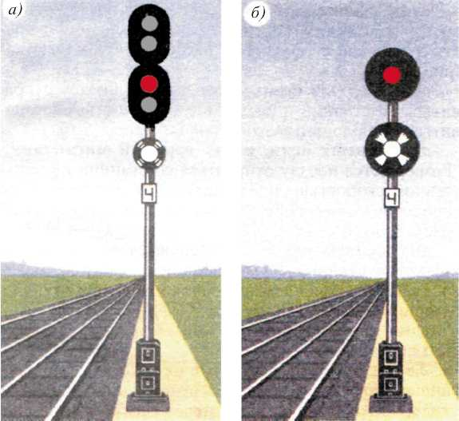

линзалық прожекторлық
Сурет
Темір жол көлігіндегі
сигнализация туралы
нұсқаулыққа
2-қосымша
Шығу бағдаршамдары

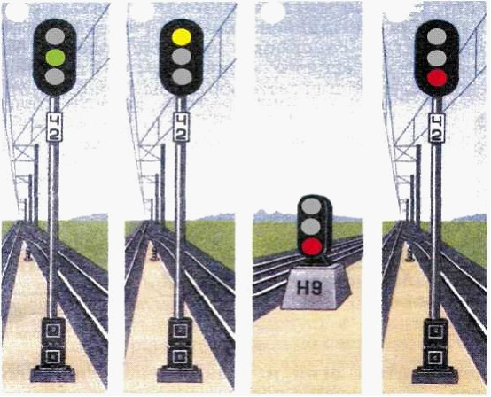

Сурет
Темір жол көлігіндегі
сигнализация туралы
нұсқаулыққа
3-қосымша
Кіру, маршруттық, шығу бағдаршамдары

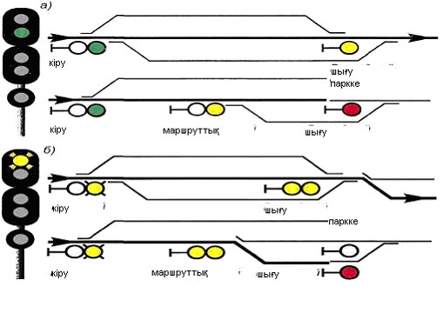

Сурет
Темір жол көлігіндегі
сигнализация туралы
нұсқаулыққа
4-қосымша
Кіру, маршруттық, шығу бағдаршамдары

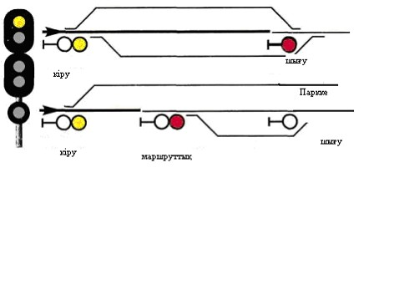

Сурет
Темір жол көлігіндегі
сигнализация туралы
нұсқаулыққа
5-қосымша
Кіру бағдаршамы

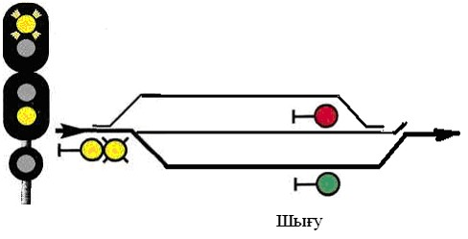

Сурет
Темір жол көлігіндегі
сигнализация туралы
нұсқаулыққа
6-қосымша
Кіру бағдаршамы

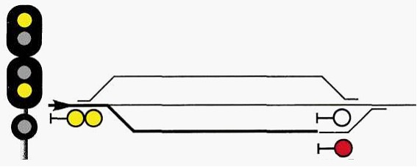

Сурет
Темір жол көлігіндегі
сигнализация туралы
нұсқаулыққа
7-қосымша
Кіру бағдаршамы

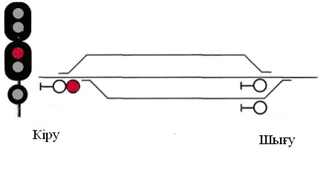

Сурет
Темір жол көлігіндегі
сигнализация туралы
нұсқаулыққа
8-қосымша
Кіру бағдаршамы

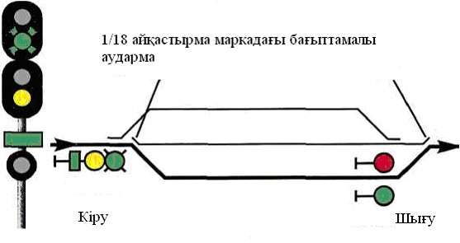

Сурет
Темір жол көлігіндегі
сигнализация туралы
нұсқаулыққа
9-қосымша
Кіру бағдаршамы

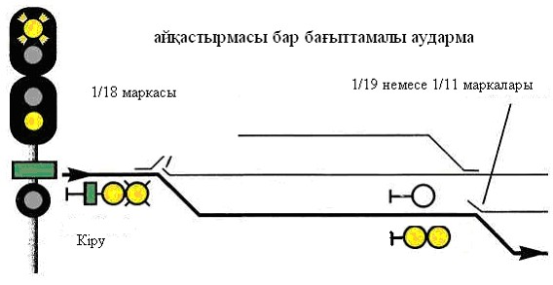

Сурет
Темір жол көлігіндегі
сигнализация туралы
нұсқаулыққа
10-қосымша
Кіру бағдаршамы

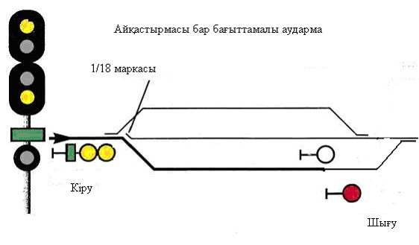

Сурет
Темір жол көлігіндегі
сигнализация туралы
нұсқаулыққа
11-қосымша
Кіру және маршруттық бағдаршамы

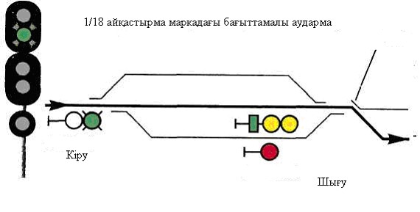

Сурет
Темір жол көлігіндегі
сигнализация туралы
нұсқаулыққа
12-қосымша
Кіру және маршруттық бағдаршамы

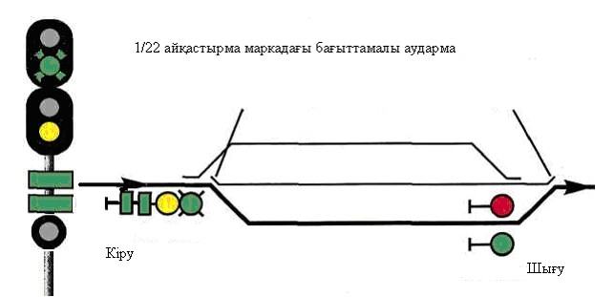

Сурет
Темір жол көлігіндегі
сигнализация туралы
нұсқаулыққа
13-қосымша
Кіру және маршруттық бағдаршамы

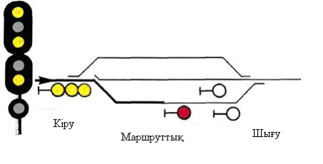

Сурет
Темір жол көлігіндегі
сигнализация туралы
нұсқаулыққа
14-қосымша
Шығу бағдаршамы

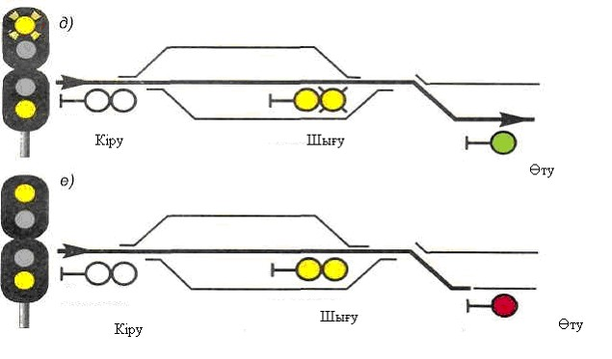

Сурет
Темір жол көлігіндегі
сигнализация туралы
нұсқаулыққа
15-қосымша
Шығу бағдаршамы

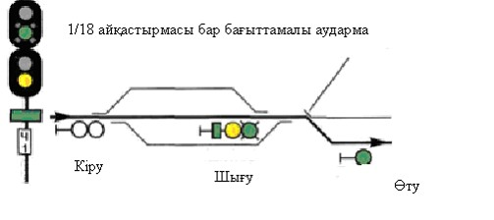

Сурет
Темір жол көлігіндегі
сигнализация туралы
нұсқаулыққа
16-қосымша
Шығу бағдаршамы

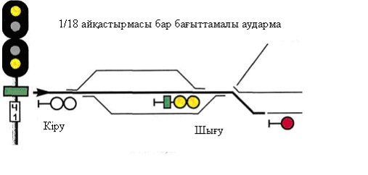

Сурет
Темір жол көлігіндегі
сигнализация туралы
нұсқаулыққа
17-қосымша
Шығы бағдаршамы

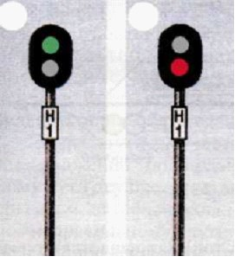

Сурет
Темір жол көлігіндегі
сигнализация туралы
нұсқаулыққа
18-қосымша
Шығу бағдаршамы

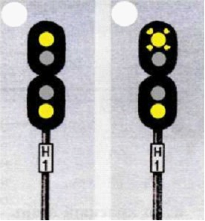

Сурет
Темір жол көлігіндегі
сигнализация туралы
нұсқаулыққа
19-қосымша
Шығу бағдаршамы

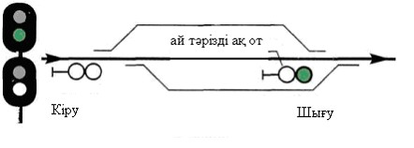

Сурет
Темір жол көлігіндегі
сигнализация туралы
нұсқаулыққа
20-қосымша
Шығу бағдаршамы

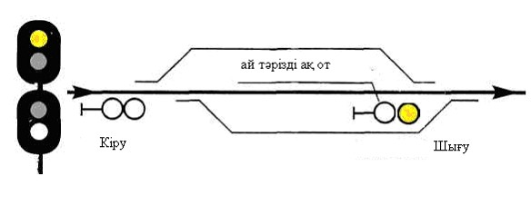

Сурет
Темір жол көлігіндегі
сигнализация туралы
нұсқаулыққа
21-қосымша
Шығу бағдаршамы

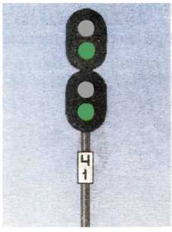

Сурет
Темір жол көлігіндегі
сигнализация туралы
нұсқаулыққа
22-қосымша
Шығу бағдаршамы

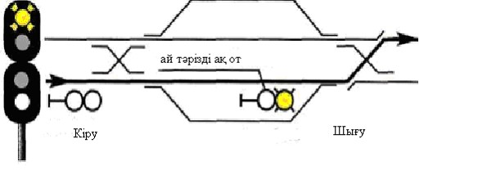

Сурет
Темір жол көлігіндегі
сигнализация туралы
нұсқаулыққа
23-қосымша
Шығу бағдаршамы

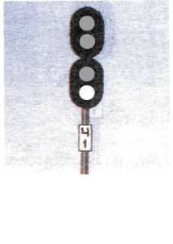

Сурет
Темір жол көлігіндегі
сигнализация туралы
нұсқаулыққа
24-қосымша
Өту бағдаршамы

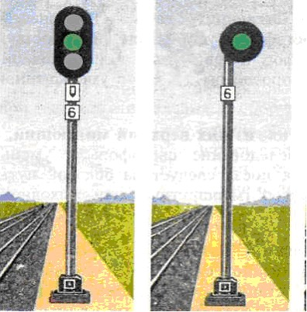

Сурет
Темір жол көлігіндегі
сигнализация туралы
нұсқаулыққа
25-қосымша
Өту бағдаршамы

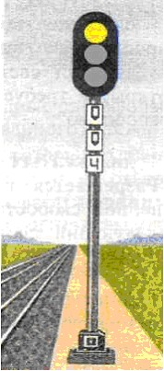

Сурет
Темір жол көлігіндегі
сигнализация туралы
нұсқаулыққа
26-қосымша
Өту бағдаршамы

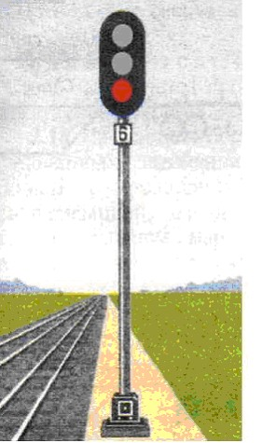

Сурет
Темір жол көлігіндегі
сигнализация туралы
нұсқаулыққа
27-қосымша
Өту бағдаршамы

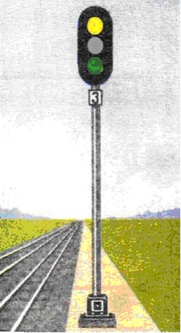

Сурет
Темір жол көлігіндегі
сигнализация туралы
нұсқаулыққа
28-қосымша
Өту бағдаршамы

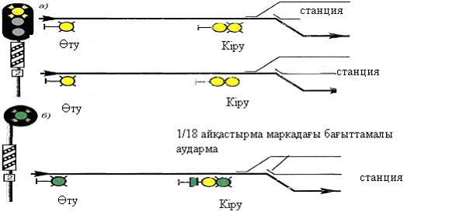

Сурет
Темір жол көлігіндегі
сигнализация туралы
нұсқаулыққа
29-қосымша
Өту бағдаршамы

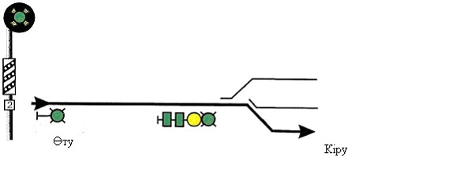

Сурет
Темір жол көлігіндегі
сигнализация туралы
нұсқаулыққа
30-қосымша
Өту бағдаршамы

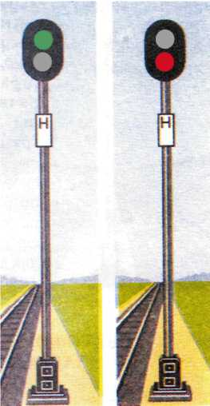

Сурет
Темір жол көлігіндегі
сигнализация туралы
нұсқаулыққа
31-қосымша
Бүркемелегіш және бөгегіш бағдаршамдар

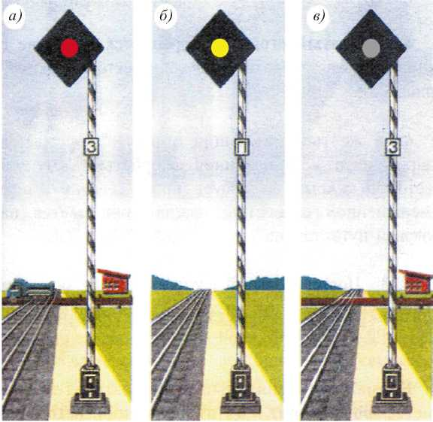

Сурет
Темір жол көлігіндегі
сигнализация туралы
нұсқаулыққа
32-қосымша
Бүркемелегіш және бөгегіш бағдаршамдар

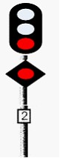

Сурет
Темір жол көлігіндегі
сигнализация туралы
нұсқаулыққа
33-қосымша
Ескерту және қайталау бағдаршамдары

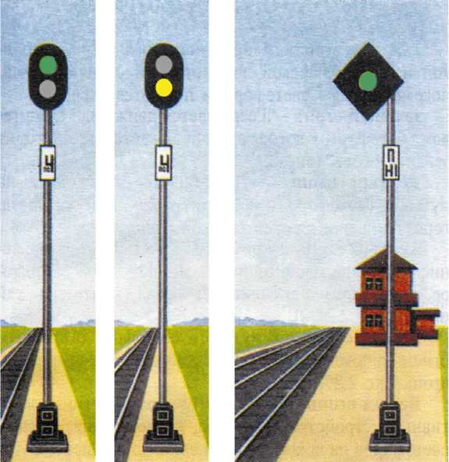

Сурет
Темір жол көлігіндегі
сигнализация туралы
нұсқаулыққа
34-қосымша
Локомотивтік бағдаршамдар

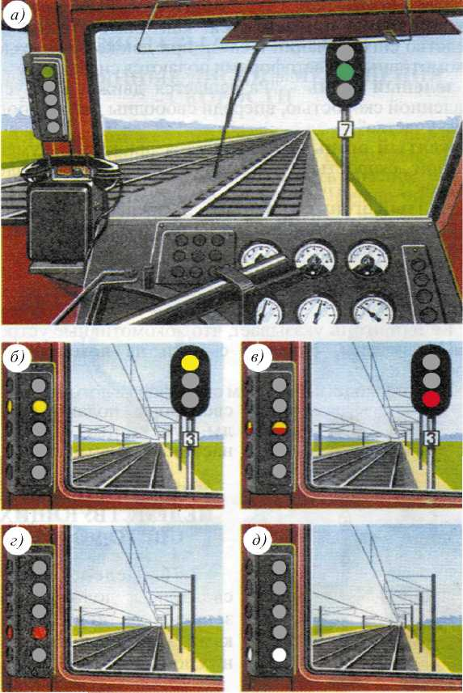

Сурет
Темір жол көлігіндегі
сигнализация туралы
нұсқаулыққа
35-қосымша
Өту бағдаршамының рұқсат ететін шартты сигналы

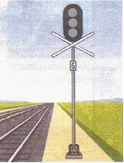

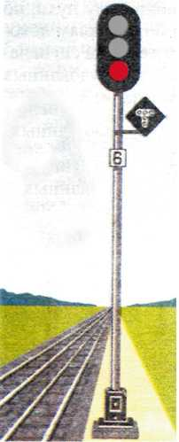

Сурет
Темір жол көлігіндегі
сигнализация туралы
нұсқаулыққа
36-қосымша
Қоршау сигналдары

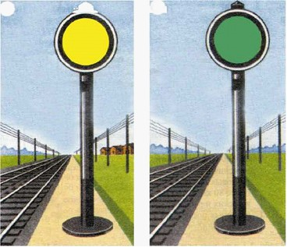

Сурет
Темір жол көлігіндегі
сигнализация туралы
нұсқаулыққа
37-қосымша
Қоршау сигналдары

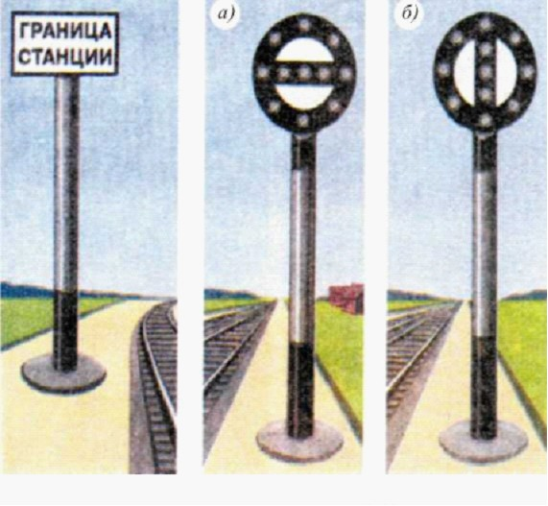

Сурет
Темір жол көлігіндегі
сигнализация туралы
нұсқаулыққа
38-қосымша
Кесте
N р/б | Басшылыққа алынған төмен түсу және поездар қозғалысының аралықтағы рұқсат етілген максимум жылдамдығы | "Қауіпті жердің басталуы" және "Қауіпті жердің аяқталуы" тұрақты сигнальдық белгілерінен және А жылдамдық кемуінің сигналдарына дейінгі қашықтық | Тасымалданатын қызыл сигналдардан және кенет пайда болған кедергі орнынан бірінші петардаға дейінгі Б қашықтық
1 | 2 | 3 | 4
1 | басшылыққа алынған 0,006-дан кем ылдилары бар аралықтарда, мына қозғалыс жылдамдықтарында:  Жүк поездары үшін - 80 км/сағ-тан аспайтын, жолаушылар және тоңазытқыш поездар үшін - 100 км/сағ-тан аспайтын | 800 | 1000
 | - тоңазытқыш поездар үшін 100 км/сағ-тан асатын, бірақ 120 км/сағ-тан аспайтын және жолаушылар поездары үшін 100 км/сағ-тан асатын, бірақ 140 км/сағ-тан аспайтын жылдамдықтарда | 1000 | 1200
 | - жүк поездары үшін 80 км/сағ-тан асатын, бірақ 90 км/сағ-тан аспайтын | 1100 | 1300
 | - жүк поездары үшін 90 км/сағ-тан асатын, бірақ 100 км/сағ-тан аспайтын,  жолаушылар поездары үшін 140 км/сағ-тан асатын, бірақ 160 км/сағ-тан аспайтын. | 1400 | 1600
2 | басшылыққа алынған 0,006 және одан тік, 0,010-нан аспайтын ылдилары бар аралықтарда, мына қозғалыс жылдамдықтарында:  - жүк поездары үшін 80 км/сағ-тан аспайтын, жолаушылар және тоңазытқыш поездар үшін  – 100 км/сағ-тан аспайтын | 1000 | 1200
 | тоңазытқыш поездар үшін  - 100 км/сағ-тан асатын, бірақ 120 км/сағ-тан аспайтын және жолаушылар поездары үшін – 100 км/сағ-тан асатын, бірақ 140 км/сағ-тан аспайтын | 1100 | 1300
 | - жүк поездары үшін 80 км/сағ-тан асатын, бірақ 90 км/сағ-тан аспайтын. | 1300 | 1500
 | - жолаушылар поездары үшін – 140 км/сағ-тан асатын, бірақ 160 км/сағ-тан аспайтын | 1500 | 1700
3 | басшылыққа алынған 0,010 тік ылдилары бар аралықтарда | Теміржол көлігі кәсіпорнының бастығымен белгіленеді

Ескерту: кестеде және осы Нұсқаулыққа орналастырылған барлық схемаларды қашықтық метрмен берілген.
Темір жол көлігіндегі
сигнализация туралы
нұсқаулыққа
39-қосымша
Тасымалданатын сигналдар

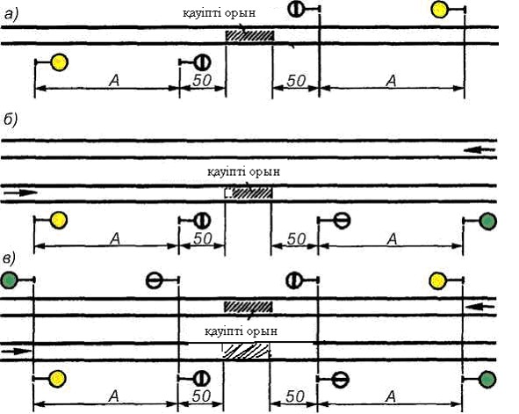

Сурет
Темір жол көлігіндегі
сигнализация туралы
нұсқаулыққа
40-қосымша
Тасымалданатын сигналдар

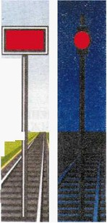

Сурет
Темір жол көлігіндегі
сигнализация туралы
нұсқаулыққа
41-қосымша
Тасымалданатын сигналдар

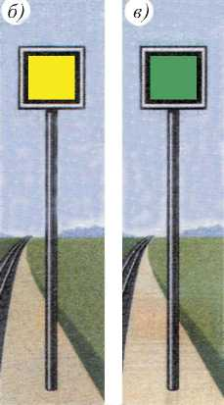

Сурет
Темір жол көлігіндегі
сигнализация туралы
нұсқаулыққа
42-қосымша
Бөгет орнын қоршау

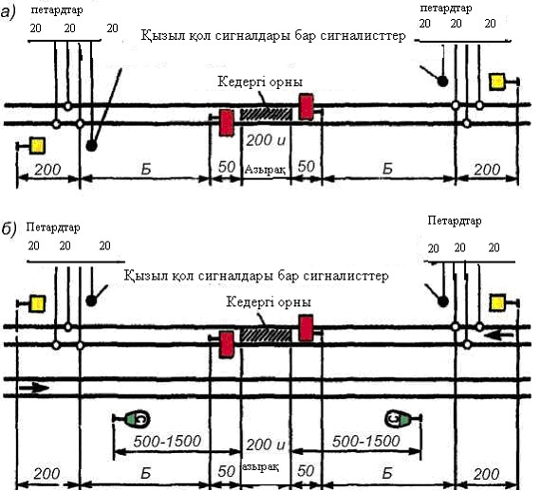

Сурет
Темір жол көлігіндегі
сигнализация туралы
нұсқаулыққа
43-қосымша
Бөгет орнын қоршау

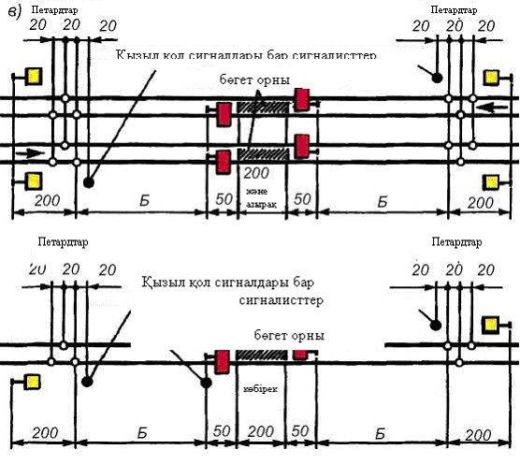

Сурет
Темір жол көлігіндегі
сигнализация туралы
нұсқаулыққа
44-қосымша
Бөгет орнын қоршау

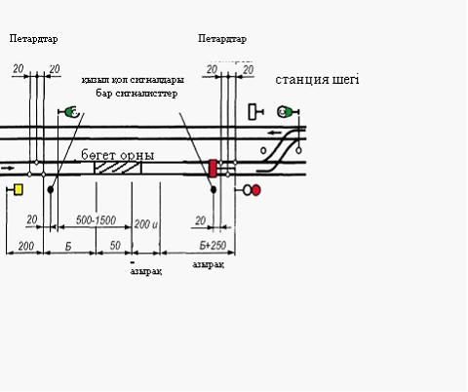

Сурет
Темір жол көлігіндегі
сигнализация туралы
нұсқаулыққа
45-қосымша
Бөгет орнын қоршау

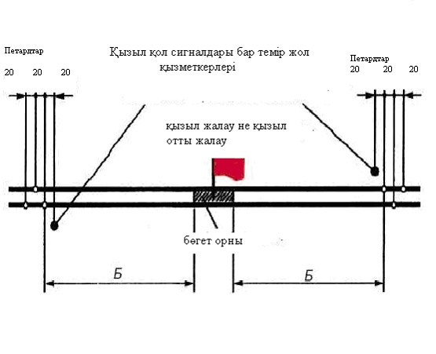

Сурет
Темір жол көлігіндегі
сигнализация туралы
нұсқаулыққа
46-қосымша
Бөгет орнын қоршау

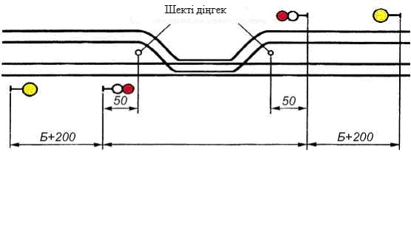

Сурет
Темір жол көлігіндегі
сигнализация туралы
нұсқаулыққа
47-қосымша
Бөгет орнын қоршау

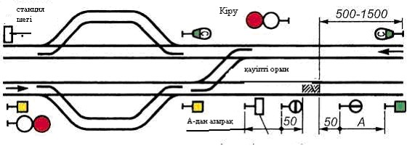

Сурет
Темір жол көлігіндегі
сигнализация туралы
нұсқаулыққа
48-қосымша
Қауіпті орынның басталуы мен орны

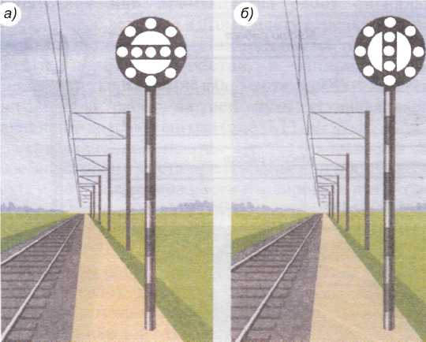

Сурет
Темір жол көлігіндегі
сигнализация туралы
нұсқаулыққа
49-қосымша
Бөгет орнын қоршау

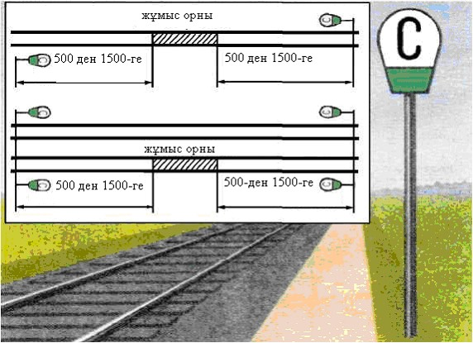

Сурет
Темір жол көлігіндегі
сигнализация туралы
нұсқаулыққа
50-қосымша
Бөгет орнын қоршау

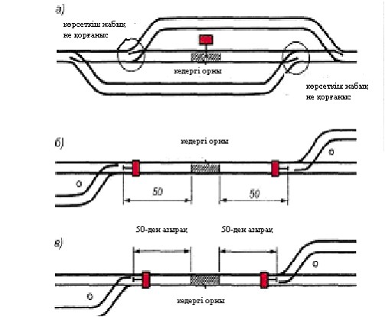

Сурет
Темір жол көлігіндегі
сигнализация туралы
нұсқаулыққа
51-қосымша
Бөгет орнын қоршау

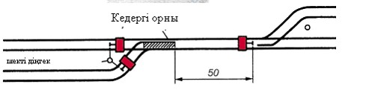

Сурет
Темір жол көлігіндегі
сигнализация туралы
нұсқаулыққа
52-қосымша
Бөгет орнын қоршау

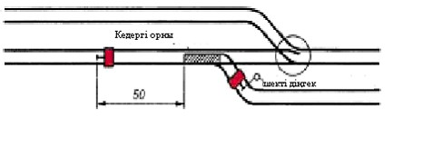

Сурет
Темір жол көлігіндегі
сигнализация туралы
нұсқаулыққа
53-қосымша
Бөгет орнын қоршау

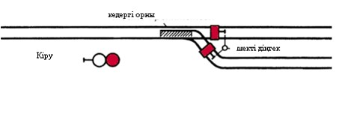

Сурет
Темір жол көлігіндегі
сигнализация туралы
нұсқаулыққа
54-қосымша
Бөгет орнын қоршау

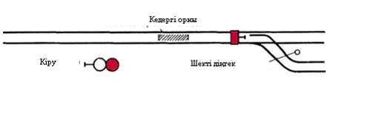

Сурет
Темір жол көлігіндегі
сигнализация туралы
нұсқаулыққа
55-қосымша
Бөгет орнын қоршау

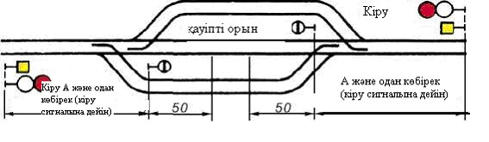

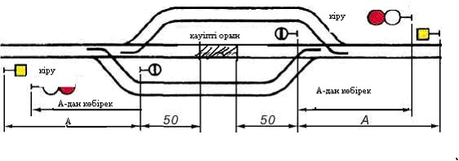

Сурет
Темір жол көлігіндегі
сигнализация туралы
нұсқаулыққа
56-қосымша
Бөгет орнын қоршау

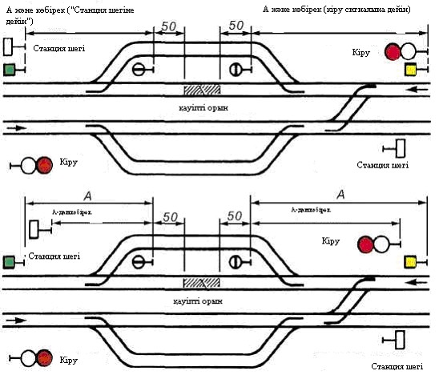

Сурет
Темір жол көлігіндегі
сигнализация туралы
нұсқаулыққа
57-қосымша
Бөгет орнын қоршау

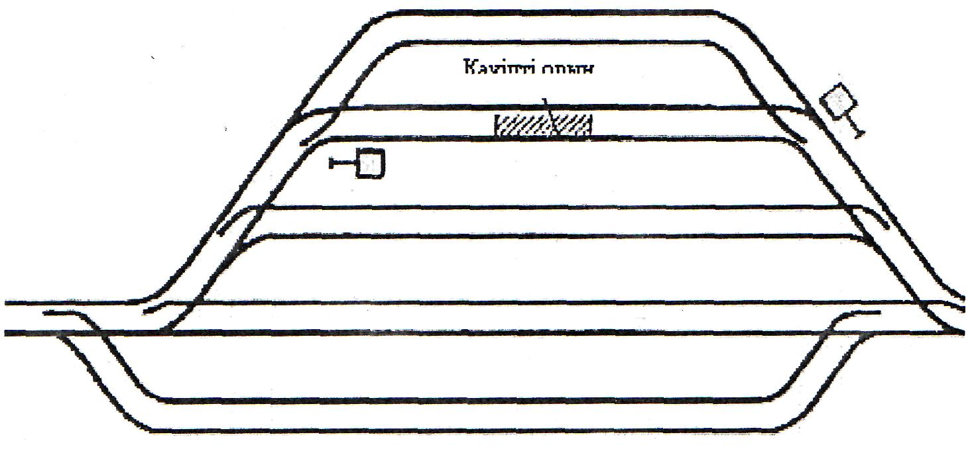

Сурет
Темір жол көлігіндегі
сигнализация туралы
нұсқаулыққа
58-қосымша
Аралықтағы мәжбүрлі аялдама кезіндегі поезды қоршау

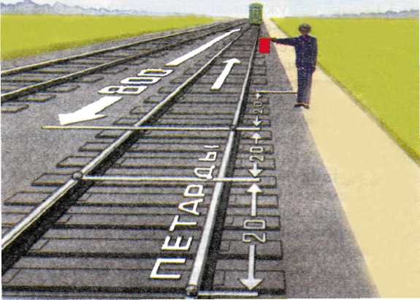

Сурет
Темір жол көлігіндегі
сигнализация туралы
нұсқаулыққа
59-қосымша
Аралықтағы мәжбүрлі аялдама кезіндегі поезды қоршау

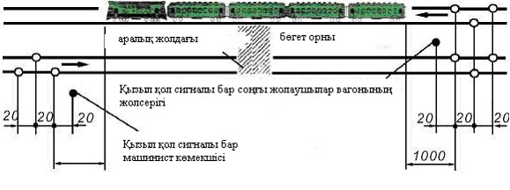

Сурет
Темір жол көлігіндегі
сигнализация туралы
нұсқаулыққа
60-қосымша
Аралықтағы мәжбүрлі аялдама кезіндегі поезды қоршау

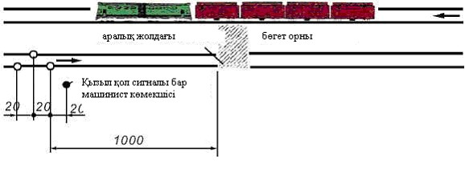

Сурет
Темір жол көлігіндегі
сигнализация туралы
нұсқаулыққа
61-қосымша
Қол сигналдары

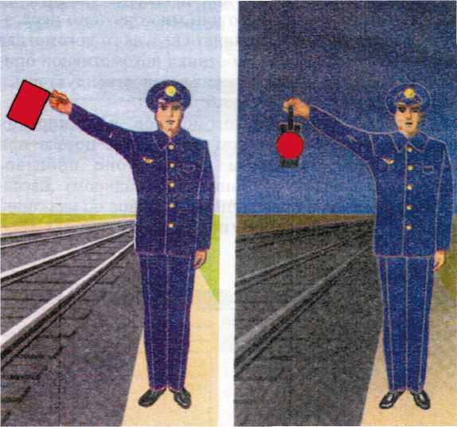

Сурет
Темір жол көлігіндегі
сигнализация туралы
нұсқаулыққа
62-қосымша
Қол сигналдары

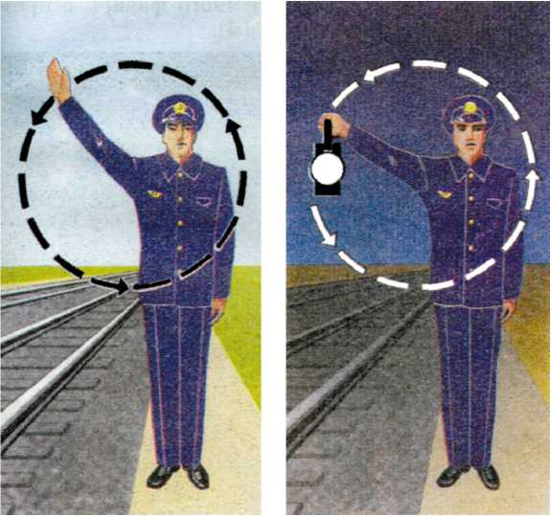

Сурет
Темір жол көлігіндегі
сигнализация туралы
нұсқаулыққа
63-қосымша
Қол сигналдары

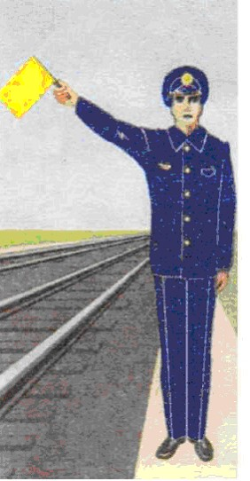

Сурет
Темір жол көлігіндегі
сигнализация туралы
нұсқаулыққа
64-қосымша
Қол сигналдары

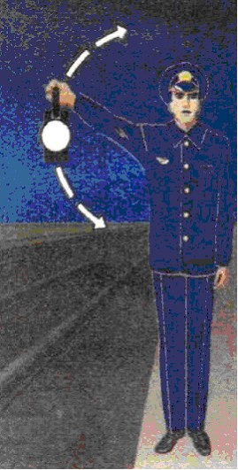

Сурет
Темір жол көлігіндегі
сигнализация туралы
нұсқаулыққа
65-қосымша
Қол сигналдары

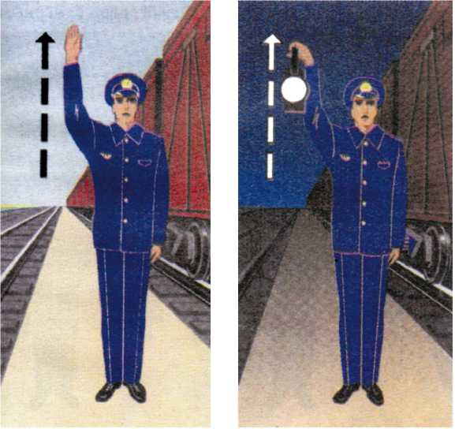

Сурет
Темір жол көлігіндегі
сигнализация туралы
нұсқаулыққа
66-қосымша
Қол сигналдары

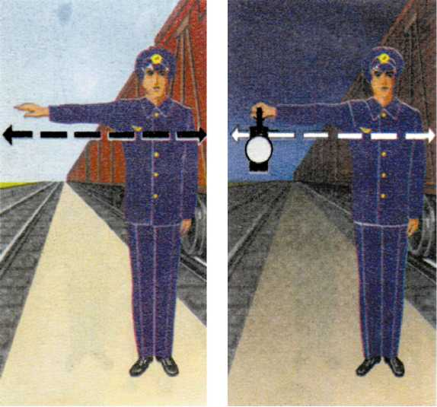

Сурет
Темір жол көлігіндегі
сигнализация туралы
нұсқаулыққа
67-қосымша
Қол сигналдары

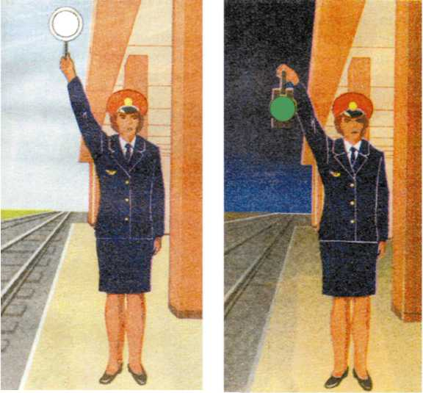

Сурет
Темір жол көлігіндегі
сигнализация туралы
нұсқаулыққа
68-қосымша
Қол сигналдары

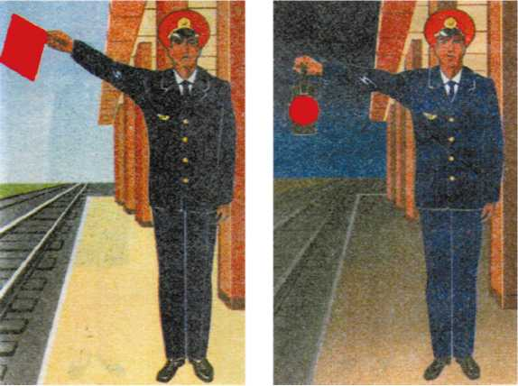

Сурет
Темір жол көлігіндегі
сигнализация туралы
нұсқаулыққа
69-қосымша
Қол сигналдары

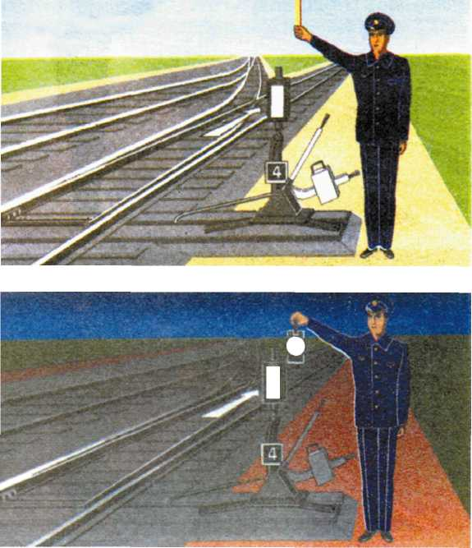

Сурет
Темір жол көлігіндегі
сигнализация туралы
нұсқаулыққа
70-қосымша
Қол сигналдары

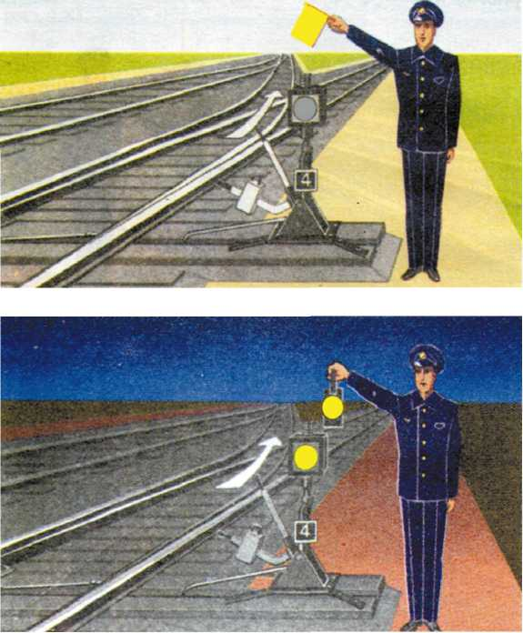

Сурет
Темір жол көлігіндегі
сигнализация туралы
нұсқаулыққа
71-қосымша
Қол сигналдары

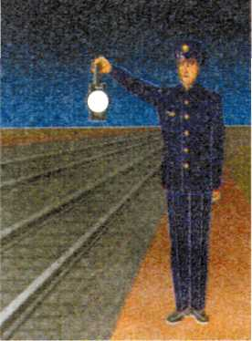

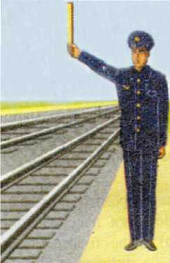

Сурет
Темір жол көлігіндегі
сигнализация туралы
нұсқаулыққа
72-қосымша
Сигнал көрсеткіштері

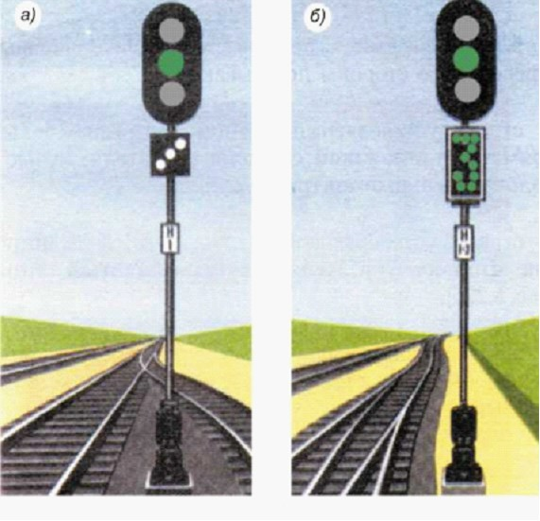

Сурет
Темір жол көлігіндегі
сигнализация туралы
нұсқаулыққа
73-қосымша
Сигнал көрсеткіштері

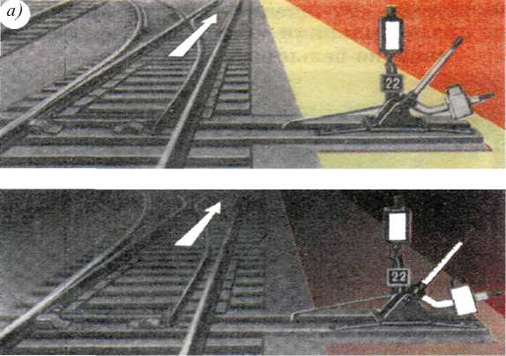

Сурет
Темір жол көлігіндегі
сигнализация туралы
нұсқаулыққа
74-қосымша
Сигнал көрсеткіштері

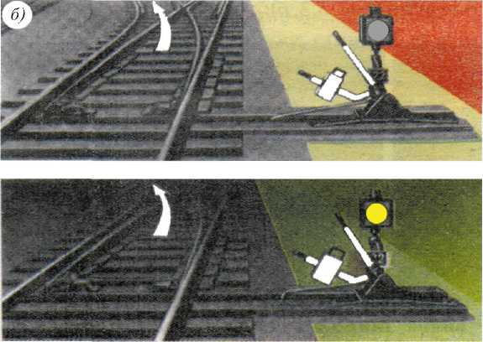

Сурет
Темір жол көлігіндегі
сигнализация туралы
нұсқаулыққа
75-қосымша
Сигнал көрсеткіштері

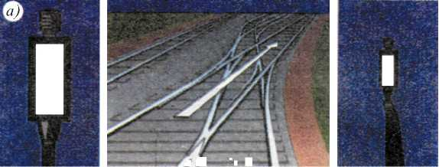

Сурет
Темір жол көлігіндегі
сигнализация туралы
нұсқаулыққа
76-қосымша
Сигнал көрсеткіштері

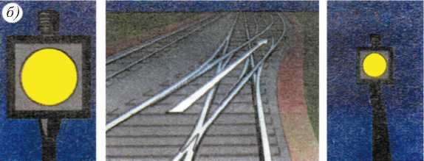

Сурет
Темір жол көлігіндегі
сигнализация туралы
нұсқаулыққа
77-қосымша
Сигнал көрсеткіштері

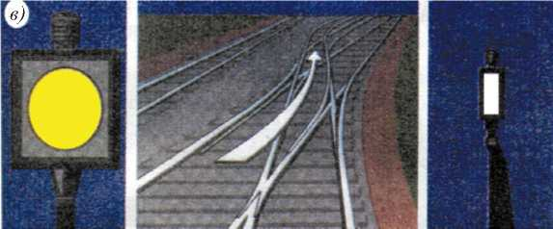

Сурет
Темір жол көлігіндегі
сигнализация туралы
нұсқаулыққа
78-қосымша
Сигнал көрсеткіштері

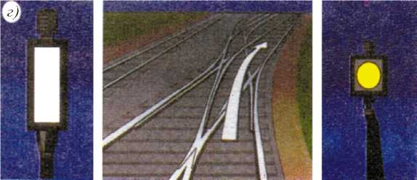

Сурет
Темір жол көлігіндегі
сигнализация туралы
нұсқаулыққа
79-қосымша
Сигнал көрсеткіштері

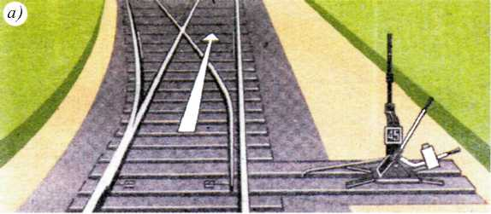

Сурет
Темір жол көлігіндегі
сигнализация туралы
нұсқаулыққа
80-қосымша
Сигнал көрсеткіштері

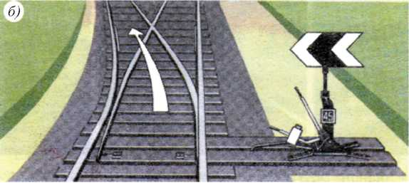

Сурет
Темір жол көлігіндегі
сигнализация туралы
нұсқаулыққа
81-қосымша
Бөгет құрылғыларының көрсеткіштері

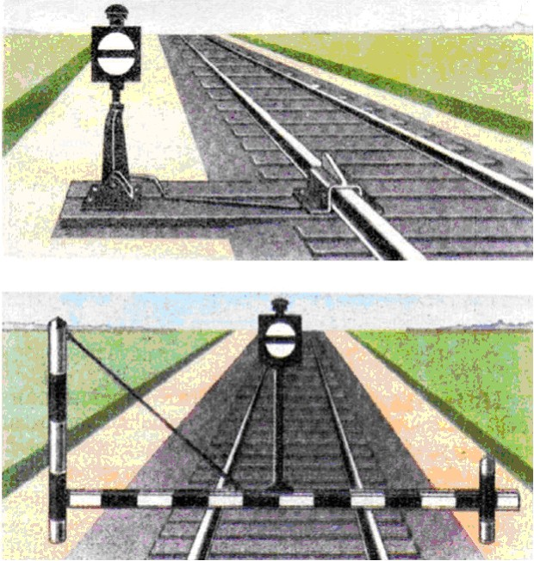

Сурет
Темір жол көлігіндегі
сигнализация туралы
нұсқаулыққа
82-қосымша
Бөгет құрылғыларының көрсеткіштері

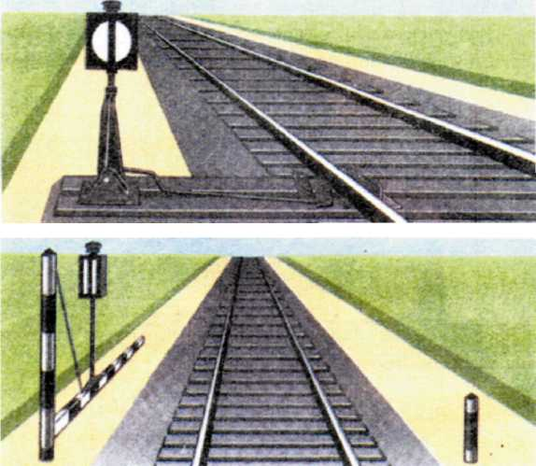

Сурет
Темір жол көлігіндегі
сигнализация туралы
нұсқаулыққа
83-қосымша
Бөгет құрылғыларының көрсеткіштері

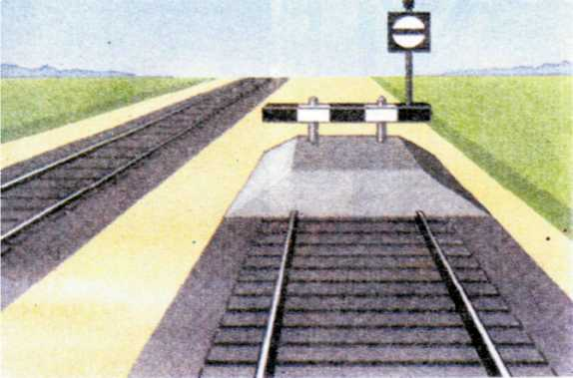

Сурет
Темір жол көлігіндегі
сигнализация туралы
нұсқаулыққа
84-қосымша
Гидравликалық бағана көрсеткіштері

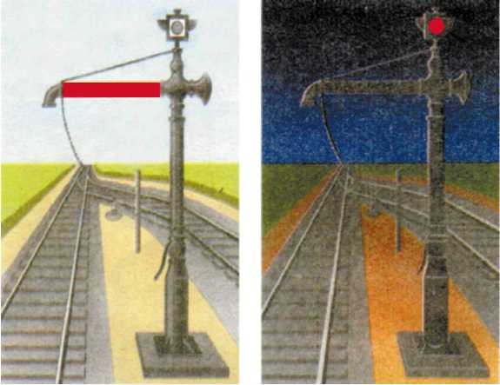

Сурет
Темір жол көлігіндегі
сигнализация туралы
нұсқаулыққа
85-қосымша
Құрамдағы жұмыс істемейтін вагондардың көрсеткіштері

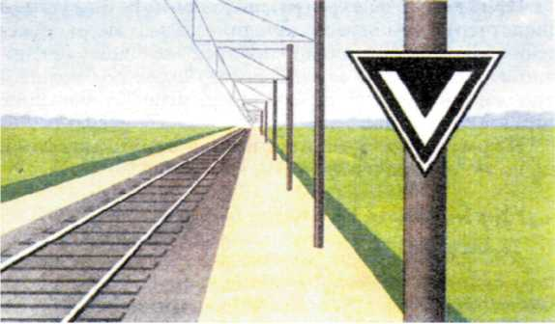

Сурет
Темір жол көлігіндегі
сигнализация туралы
нұсқаулыққа
86-қосымша
Блок - учаске шегінің көрсеткіштері

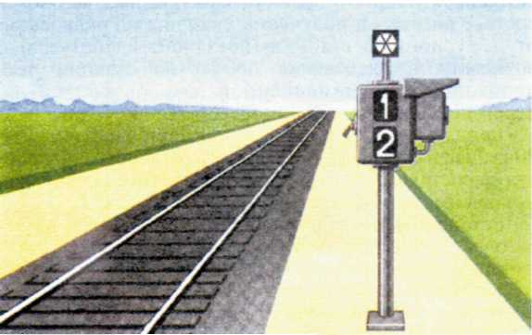

Сурет
Темір жол көлігіндегі
сигнализация туралы
нұсқаулыққа
87-қосымша
Блок - учаске шегінің көрсеткіштері

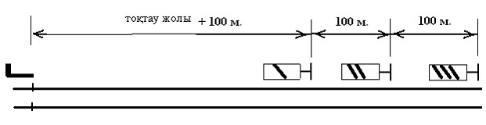

Сурет
Темір жол көлігіндегі
сигнализация туралы
нұсқаулыққа
88-қосымша
Блок - учаске шегінің көрсеткіштері

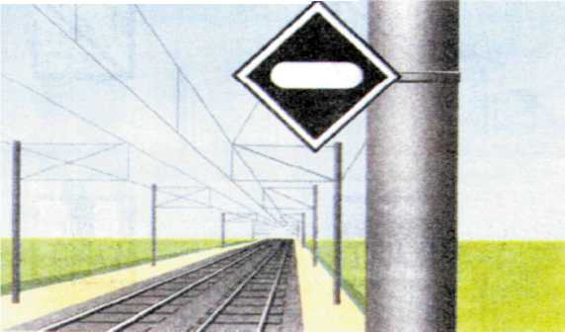

Сурет
Темір жол көлігіндегі
сигнализация туралы
нұсқаулыққа
89-қосымша
Тұрақты сигналдық белгілер

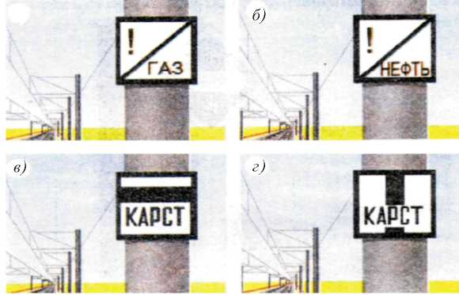

Сурет
Темір жол көлігіндегі
сигнализация туралы
нұсқаулыққа
90-қосымша
Тұрақты сигналдық белгілер

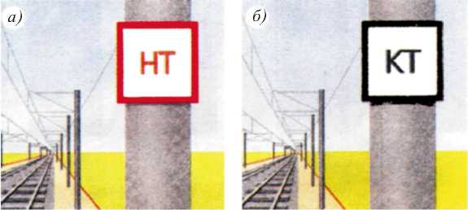

Сурет
Темір жол көлігіндегі
сигнализация туралы
нұсқаулыққа
91-қосымша
Тұрақты сигналдық белгілер

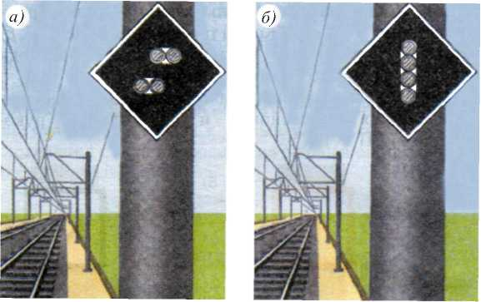

Сурет
Темір жол көлігіндегі
сигнализация туралы
нұсқаулыққа
92-қосымша
Тұрақты сигналдық белгілер

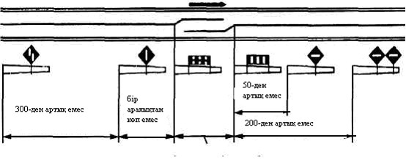

Сурет
Темір жол көлігіндегі
сигнализация туралы
нұсқаулыққа
93-қосымша
Тұрақты сигналдық белгілер

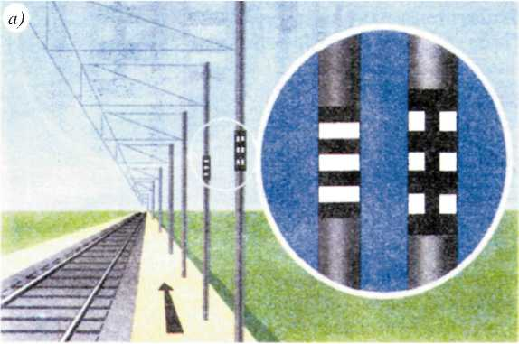

Сурет
Темір жол көлігіндегі
сигнализация туралы
нұсқаулыққа
94-қосымша
Тұрақты сигналдық белгілер

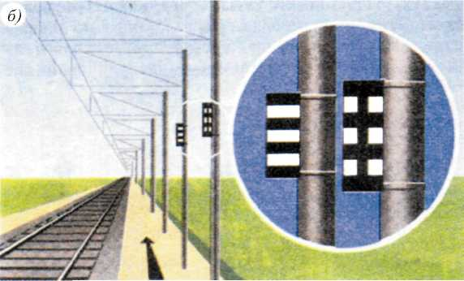

Сурет
Темір жол көлігіндегі
сигнализация туралы
нұсқаулыққа
95-қосымша
Тұрақты сигналдық белгілер

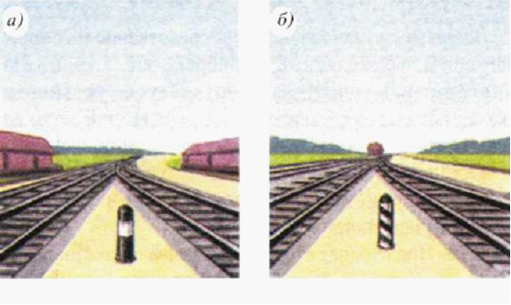

Сурет
Темір жол көлігіндегі
сигнализация туралы
нұсқаулыққа
96-қосымша
Тұрақты сигналдық белгілер

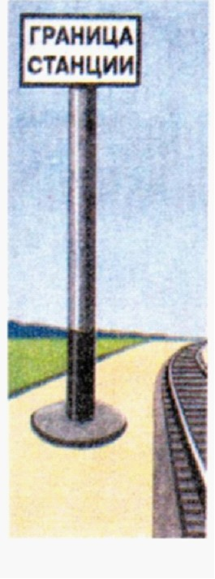

Сурет
Темір жол көлігіндегі
сигнализация туралы
нұсқаулыққа
97-қосымша
Тұрақты сигналдық белгілер

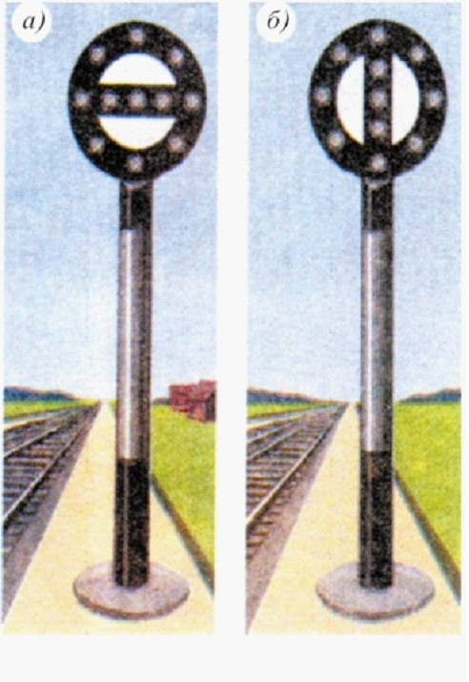

Сурет
Темір жол көлігіндегі
сигнализация туралы
нұсқаулыққа
98-қосымша
Тұрақты сигналдық белгілер

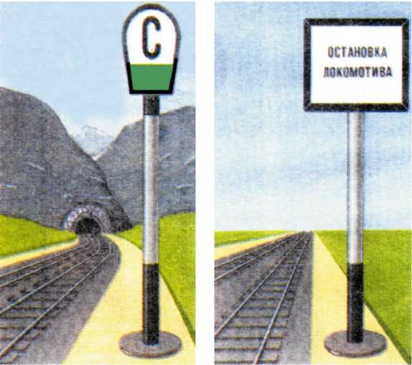

Сурет
Темір жол көлігіндегі
сигнализация туралы
нұсқаулыққа
99-қосымша
Тұрақты сигналдық белгілер

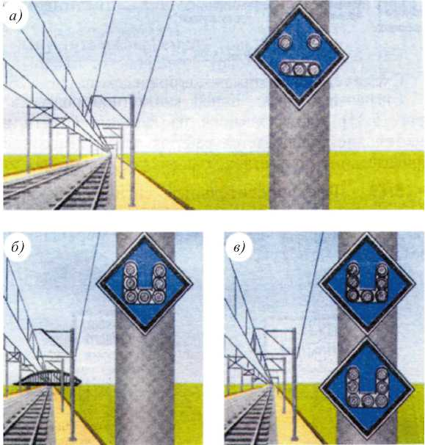

Сурет
Темір жол көлігіндегі
сигнализация туралы
нұсқаулыққа
100-қосымша
Тұрақты сигналдық белгілер

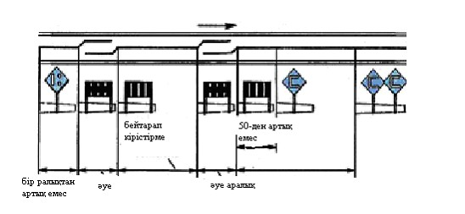

Сурет
Темір жол көлігіндегі
сигнализация туралы
нұсқаулыққа
101-қосымша
Тұрақты сигналдық белгілер

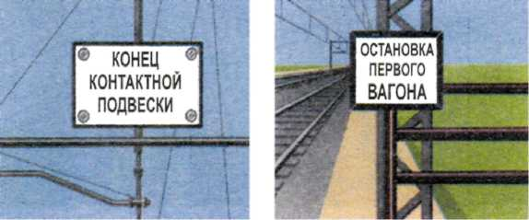

Сурет
Темір жол көлігіндегі
сигнализация туралы
нұсқаулыққа
102-қосымша
Тұрақты сигналдық белгілер

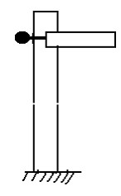

Сурет
Темір жол көлігіндегі
сигнализация туралы
нұсқаулыққа
103-қосымша
Уақытша сигналдық белгілер

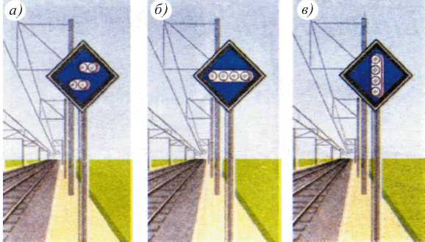

Сурет
Темір жол көлігіндегі
сигнализация туралы
нұсқаулыққа
104-қосымша
Уақытша сигналдық белгілер

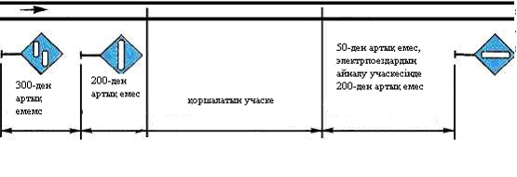

Сурет
Темір жол көлігіндегі
сигнализация туралы
нұсқаулыққа
105-қосымша

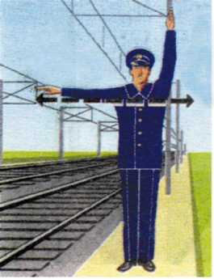

Уақытша сигналдық белгілер

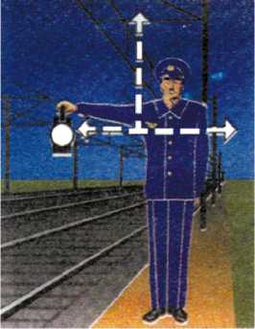

Сурет
Темір жол көлігіндегі
сигнализация туралы
нұсқаулыққа
106-қосымша
Уақытша сигналдық белгілер

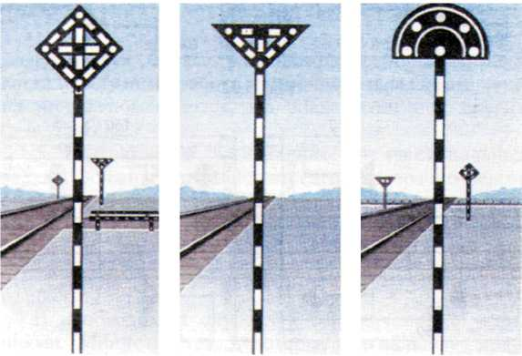

Сурет
Темір жол көлігіндегі
сигнализация туралы
нұсқаулыққа
107-қосымша
Уақытша сигналдық белгілер

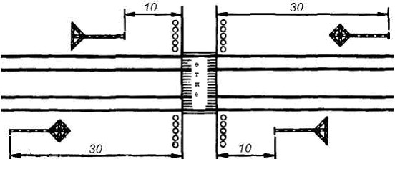

Сурет
Темір жол көлігіндегі
сигнализация туралы
нұсқаулыққа
108-қосымша
Уақытша сигналдық белгілер

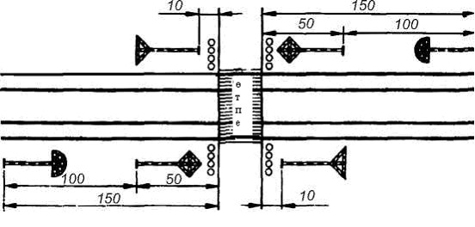

Сурет
Темір жол көлігіндегі
сигнализация туралы
нұсқаулыққа
109-қосымша
Уақытша сигналдық белгілер

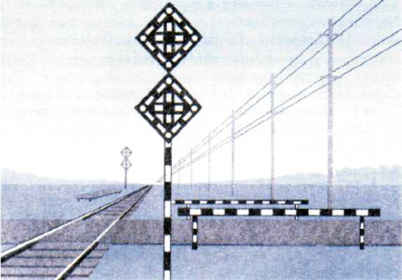

Сурет
Темір жол көлігіндегі
сигнализация туралы
нұсқаулыққа
110-қосымша
Маневрлік бағдаршамдар

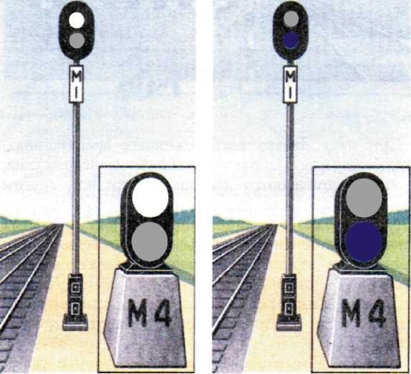

Сурет
Темір жол көлігіндегі
сигнализация туралы
нұсқаулыққа
111-қосымша
Дөңестік бағдаршамдар

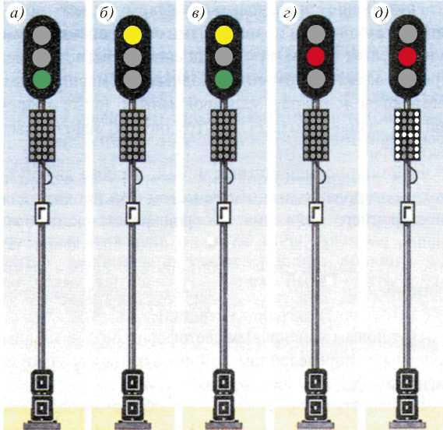

Сурет
Темір жол көлігіндегі
сигнализация туралы
нұсқаулыққа
112-қосымша
Қол және дыбыс сигналдары

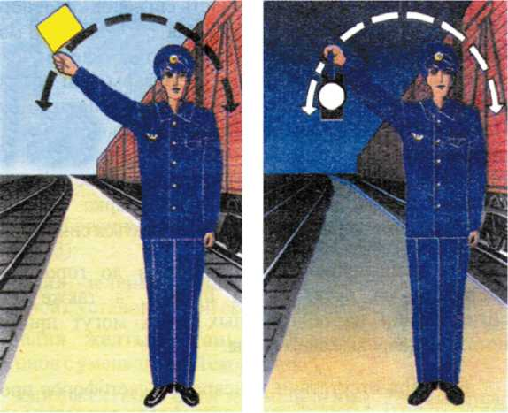

Сурет
Темір жол көлігіндегі
сигнализация туралы
нұсқаулыққа
113-қосымша
Қол және дыбыс сигналдары

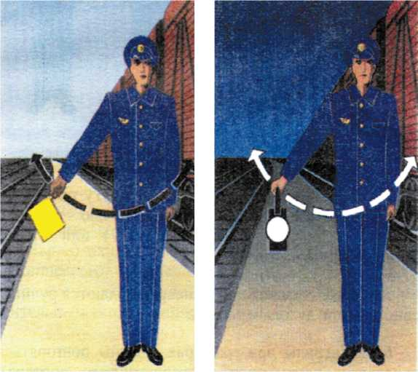

Сурет
Темір жол көлігіндегі
сигнализация туралы
нұсқаулыққа
114-қосымша
Қол және дыбыс сигналдары

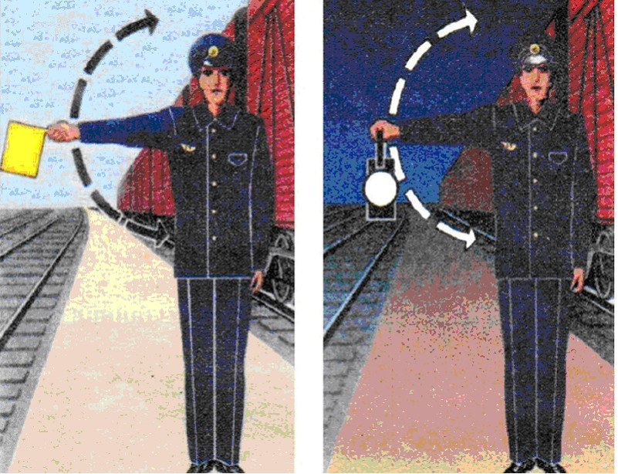

Сурет
Темір жол көлігіндегі
сигнализация туралы
нұсқаулыққа
115-қосымша
Қол және дыбыс сигналдары

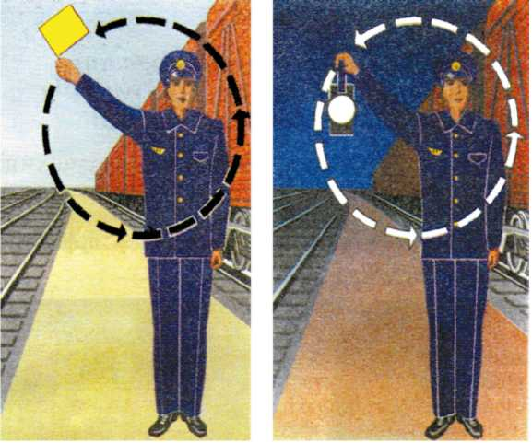

Сурет
Темір жол көлігіндегі
сигнализация туралы
нұсқаулыққа
116-қосымша
Поездарды, локомотивтерді және басқа жылжымалы бірліктерді белгілеу үшін қолданылатын сигналдар

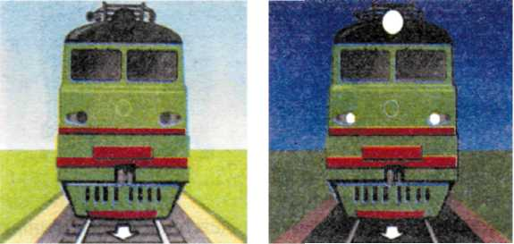

Сурет
Темір жол көлігіндегі
сигнализация туралы
нұсқаулыққа
117-қосымша
Поездарды, локомотивтерді және басқа жылжымалы бірліктерді белгілеу үшін қолданылатын сигналдар

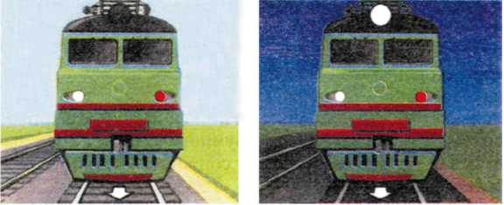

Сурет
Темір жол көлігіндегі
сигнализация туралы
нұсқаулыққа
118-қосымша
Поездарды, локомотивтерді және басқа жылжымалы бірліктерді белгілеу үшін қолданылатын сигналдар

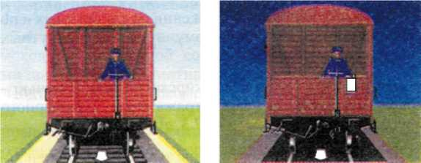

Сурет
Темір жол көлігіндегі
сигнализация туралы
нұсқаулыққа
119-қосымша
Поездарды, локомотивтерді және басқа жылжымалы бірліктерді белгілеу үшін қолданылатын сигналдар

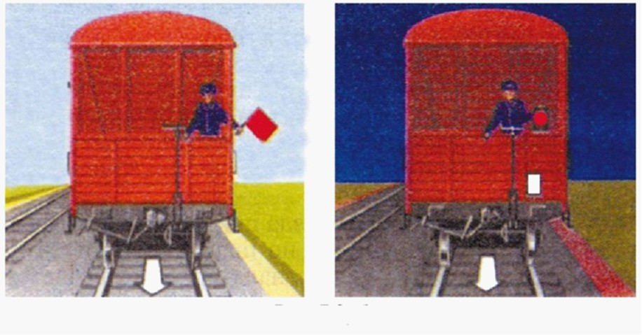

Сурет
Темір жол көлігіндегі
сигнализация туралы
нұсқаулыққа
120-қосымша
Поездарды, локомотивтерді және басқа жылжымалы бірліктерді белгілеу үшін қолданылатын сигналдар

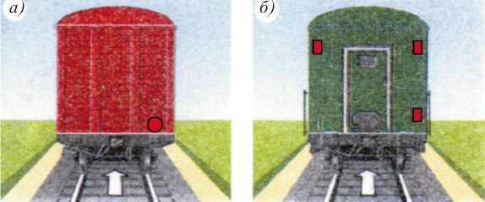

Сурет
Темір жол көлігіндегі
сигнализация туралы
нұсқаулыққа
121-қосымша
Поездарды, локомотивтерді және басқа жылжымалы бірліктерді белгілеу үшін қолданылатын сигналдар

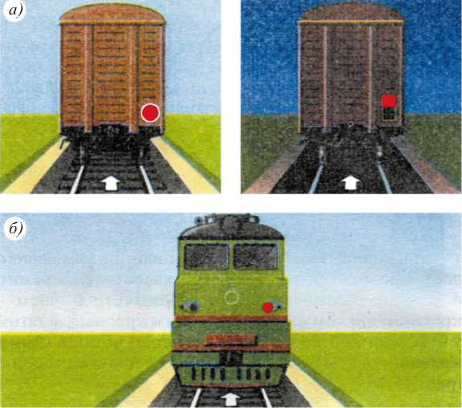

Сурет
Темір жол көлігіндегі
сигнализация туралы
нұсқаулыққа
122-қосымша
Поездарды, локомотивтерді және басқа жылжымалы бірліктерді белгілеу үшін қолданылатын сигналдар

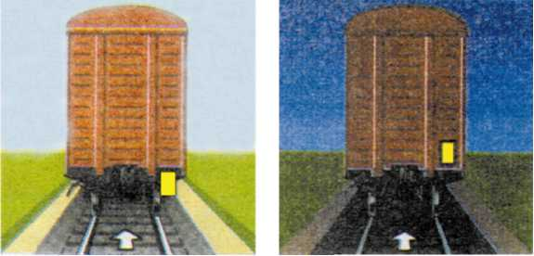

Сурет
Темір жол көлігіндегі
сигнализация туралы
нұсқаулыққа
123-қосымша
Поездарды, локомотивтерді және басқа жылжымалы бірліктерді белгілеу үшін қолданылатын сигналдар

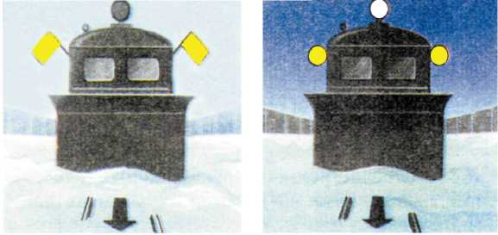

Сурет
Темір жол көлігіндегі
сигнализация туралы
нұсқаулыққа
124-қосымша

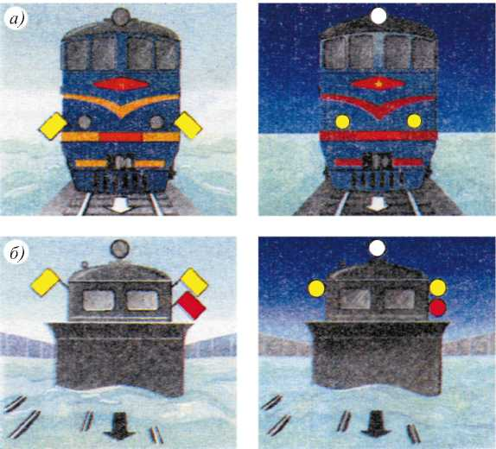

Сурет
Темір жол көлігіндегі
сигнализация туралы
нұсқаулыққа
125-қосымша
Сигнал | Сигналдың мәні | Кім береді
Үш қысқа | "Тоқта!" | Локомотивтік бригада, бас кондуктор, станциялық және басқа қызметкерлер
Бір ұзақ  __ | "Поезға жөнелу" | Станция бойынша кезекші немесе оның нұсқауы бойынша парк бойынша кезекші, сигналшы, бағыттауыш қосынның кезекшісі, немесе бас кондуктор; жетекші локомотивтің машинисі жауап береді, қос тартым кезінде екінші локомотивтің машинисі сигналды қайталайды. Егер поезд шығу сигналы бар жолдан жөнелтілетін болса, онда бұл сигналды шығу бағдаршамы ашылғаннан кейін жетекші локомотивтің машинисі береді, қос тартым кезінде екінші локомотивтің машинисі сигналды қайталайды.
Үш ұзақ __ __ __ | Поезға қызмет көрсететін қызметкерлерге қойылатын талап: "Тоқтату" | Жетекші локомотивтің машинисі; қос тартым кезінде екінші локомотивтің машинисі сигналды қайталайды.
Екі ұзақ, __ __ | Поезға қызмет көрсететін қызметкерлерге қойылатын талап: "Тежегішті босату" | Жетекші локомотивтің машинисі; қос тартым кезінде екінші локомотивтің машинисі сигналды қайталайды.
Үш ұзақ және бір қысқа __ __ __. | Поездың станцияға толық емес құрамда келгені туралы | Жетекші локомотивтің машинисі
Үш ұзақ және екі қысқа __ __ __.. | Локомотивке машинст көмекшісін, бас кондукторды, механик-бригадирді шаруашылық поезының жұмыс басқарушысын | Аралықта тоқтаған поездың жетекші локомотивінің машинисі
Қос тартыммен жүру
Бір қысқа . | Екінші локомотив машинисіне қойылатын талап: тартымды азайту | Жетекші локомотивтің машинисі; екінші локомотивтің машинисі сигналды қайталайды.
Екі қысқа .. | Екінші локомотивтің машинисіне қойылатын талап: тартымды арттыру | Жетекші локомотивтің машинисі; екінші локомотивтің машинисі сигналды қайталайды.
Екі ұзын және екі қысқа __ __.. | Екінші локомотивтің машинисіне қойылатын талап: "Ток қабылдағышты түсіру" | Жетекші локомотивтің машинисі; екінші локомотивтің машинисі сигналды қайталайды.
Итеруші локомотивпен жүру
Екі қысқа.. | Талап: итеруді бастау | Жетекші локомотивтің машинисі; итеруші локомотивтің машинисі сигналды қайталайды.
Бір қысқа, бір ұзын және бір қысқа .__. | Талап: Итеруді тоқтату, бірақ поездан қалмау | Жетекші локомотивтің машинисі; итеруші локомотивтің машинисі сигналды қайталайды.
Төрт ұзын __ __ __ __ | Талап: Итеруді тоқтату және кері қайту | Жетекші локомотивтің машинисі; итеруші локомотивтің машинисі сигналды қайталайды.
Темір жол көлігіндегі
сигнализация туралы
нұсқаулыққа
126-қосымша
Дабыл сигналы

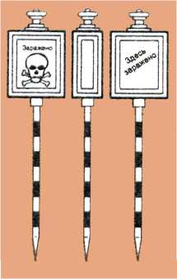

Сурет

© 2012. Қазақстан Республикасы Әділет министрлігінің «Қазақстан Республикасының Заңнама және құқықтық ақпарат институты» ШЖҚ РМК

